《MDHXX系列一体机硬件手册》

前 言
尊敬的客户:
感谢您选择本公司可编程控制器（PLC）系列产品。我们始终秉持“以客户为中心”的理念，致力于为您提供性能卓越的控制产品、专业高效的技术支持以及周到完善的售后服务，助力您轻松构建稳定、灵活、智能的自动化控制系统。
本使用手册是您正确使用本产品的技术指引，旨在帮助您全面了解控制器的功能特性、安装配线、参数设置、编程调试及日常维护等关键内容。为充分发挥产品性能并确保系统安全可靠运行，请您在使用前务必仔细阅读本手册，并严格按照相关指导进行操作。
本手册内容基于产品当前规格编写，力求准确完整。但鉴于产品持续改进、功能升级或标准变更的需要，本公司保留在不另行通知的情况下对手册进行修订、更新或补充的权利。最新版本的手册可联系我公司技术支持部门获取，您亦可致电我公司服务热线189-0843-6466，或发送邮件至2832413781@qq.com索取。

**重要声明**
本公司不对因以下情形所导致的任何直接、间接、特殊、附带或相应产生的损失或责任承担赔偿义务：
- 未按本手册要求进行安装、接线、操作或维护；
- 在超出产品规定电气、环境或机械参数条件下使用；
- 自行拆卸、改装或使用非本公司认可的配件及软件；
- 因外部异常（如电源波动、雷击、过载等）或不可抗力因素引发的故障；
- 使用中因程序逻辑错误或通信异常造成的任何数据丢失、生产中断或其他间接后果。

我们建议您将本手册妥善保存，以备随时查阅。若在使用过程中遇到任何技术问题，欢迎随时联系我公司技术支持团队，我们将竭诚为您服务。
再次感谢您的信任与支持，愿我们的产品与方案成为您自动化事业发展的可靠伙伴。

—— 本公司技术部 谨启
目 录
前 言 1
第一章 产品介绍 PAGEREF _Toc238033449 \h1
1.1 产品概述 PAGEREF _Toc238033450 \h1
1.2 型号说明 PAGEREF _Toc238033451 \h1
1.2.1 4.3寸产品选型 PAGEREF _Toc238033452 \h1
1.2.2 7寸产品选型 PAGEREF _Toc238033453 \h2
1.2.3 10寸产品选型 PAGEREF _Toc238033454 \h4
1.3 产品规格 PAGEREF _Toc238033455 \h5
1.3.1 产品基本规格 PAGEREF _Toc238033456 \h5
1.3.2 HMI规格 PAGEREF _Toc238033457 \h5
1.3.3 PLC控制规格 PAGEREF _Toc238033458 \h5
1.3.4 数字量输入输出规格 PAGEREF _Toc238033459 \h6
1.3.5 模拟量规格 PAGEREF _Toc238033460 \h6
1.3.6 通信及编程接口规格 PAGEREF _Toc238033461 \h7
1.4 产品接口 PAGEREF _Toc238033462 \h7
1.4.1 XT 043M接口介绍 PAGEREF _Toc238033463 \h7
1.4.2 XT 070M接口介绍 PAGEREF _Toc238033464 \h9
1.4.3 XT 0100M接口介绍 PAGEREF _Toc238033465 \h10
1.4.4 端子定义 PAGEREF _Toc238033466 \h11
1.4.5 通讯接口 PAGEREF _Toc238033467 \h13
1.4.6 PLC USB下载接口 PAGEREF _Toc238033468 \h13
1.4.7 HMI USB接口 PAGEREF _Toc238033469 \h14
第2章 安装与接线 PAGEREF _Toc238033470 \h15
2.1 外形及安装尺寸 PAGEREF _Toc238033471 \h15
2.2 电源接线 PAGEREF _Toc238033472 \h16
2.3 输入端口说明 PAGEREF _Toc238033473 \h17
2.3.1 输入端口电气特性 PAGEREF _Toc238033474 \h17
2.3.2 输入端口接线 PAGEREF _Toc238033475 \h18
2.4 输出端口说明 PAGEREF _Toc238033476 \h19
2.4.1 输出端口电气特性 PAGEREF _Toc238033477 \h19
2.4.2 晶体管输出接线 PAGEREF _Toc238033478 \h20
2.4.3 继电器输出接线 PAGEREF _Toc238033479 \h20
2.4.4 输出口与驱动器接线 PAGEREF _Toc238033480 \h20
2.5 模拟量接口说明 PAGEREF _Toc238033481 \h21
2.5.1 模拟量输入 PAGEREF _Toc238033482 \h21
2.5.2 模拟量输出 PAGEREF _Toc238033483 \h22
2.5.3 模拟量端口接线 PAGEREF _Toc238033484 \h23
第3章 PLC软元件及基础功能 PAGEREF _Toc238033485 \h24
3.1 PLC软元件范围 PAGEREF _Toc238033486 \h24
3.2 特殊辅助继电器说明 PAGEREF _Toc238033487 \h25
3.3 特殊数据寄存器说明 PAGEREF _Toc238033488 \h27
3.4 支持的指令 PAGEREF _Toc238033489 \h30
第4章 PLC特殊功能 PAGEREF _Toc238033490 \h38
4.1 高速计数器 PAGEREF _Toc238033491 \h38
4.1.1 高速计数器功能说明 PAGEREF _Toc238033492 \h38
4.1.2 DHSCS指令 PAGEREF _Toc238033493 \h41
4.1.3 DHSCR指令 PAGEREF _Toc238033494 \h42
4.1.4 DHSZ指令 PAGEREF _Toc238033495 \h44
4.1.5 使用示例 PAGEREF _Toc238033496 \h45
4.2 输入中断 PAGEREF _Toc238033497 \h47
4.2.1 输入中断功能说明 PAGEREF _Toc238033498 \h47
4.2.2 X0～X5 输入中断及中断指针 PAGEREF _Toc238033499 \h48
4.2.3 输入中断特殊继电器 PAGEREF _Toc238033500 \h48
4.2.4 使用示例 PAGEREF _Toc238033501 \h48
4.3 脉冲输出 PAGEREF _Toc238033502 \h50
4.3.1 脉冲输出端口 PAGEREF _Toc238033503 \h50
4.3.2 PLSY 指令 PAGEREF _Toc238033504 \h50
4.3.3 PLSR 指令 PAGEREF _Toc238033505 \h51
4.3.4 PLSV 指令 PAGEREF _Toc238033506 \h52
关键寄存器与状态标志 PAGEREF _Toc238033507 \h52
4.4 定位控制 PAGEREF _Toc238033508 \h53
4.4.1 相对定位 DRVI PAGEREF _Toc238033509 \h53
4.4.2 绝对定位 DRVA PAGEREF _Toc238033510 \h54
4.4.3 双字相对定位 DDRVI PAGEREF _Toc238033511 \h55
4.4.4 双字绝对定位 DDRVA PAGEREF _Toc238033512 \h55
4.4.5 原点回归 ZRN PAGEREF _Toc238033513 \h56
4.4.6 定位特殊继电器 PAGEREF _Toc238033514 \h57
4.4.7 定位特殊数据寄存器 PAGEREF _Toc238033515 \h57
4.5 插补控制 PAGEREF _Toc238033516 \h58
4.5.1 指令模式速查 PAGEREF _Toc238033517 \h58
4.5.2 二轴直线插补 PAGEREF _Toc238033518 \h59
4.5.3 三轴直线插补 PAGEREF _Toc238033519 \h60
4.5.4 二轴圆弧插补 PAGEREF _Toc238033520 \h61
4.5.5 K20 多段轨迹 PAGEREF _Toc238033521 \h62
4.5.6 插补相关特殊寄存器 PAGEREF _Toc238033522 \h64
4.6 PID控制 PAGEREF _Toc238033523 \h65
4.6.1 指令详解 PAGEREF _Toc238033524 \h65
4.6.2 PID 参数的设定（增量式 PID） PAGEREF _Toc238033525 \h66
4.6.3 P/I/D 三种控制模式通俗理解 PAGEREF _Toc238033526 \h66
4.6.4 PID使用示例 PAGEREF _Toc238033527 \h67
第5章 通讯功能 PAGEREF _Toc238033528 \h69
5.1 串口通讯概述 PAGEREF _Toc238033529 \h69
5.2 COM1 内部通讯口 PAGEREF _Toc238033530 \h69
5.2.1 COM1 功能说明 PAGEREF _Toc238033531 \h69
5.2.2 COM1 通讯参数 PAGEREF _Toc238033532 \h69
5.2.3 COM1使用限制 PAGEREF _Toc238033533 \h70
5.3 COM2 外部 RS485 通讯口 PAGEREF _Toc238033534 \h70
5.3.1 COM2 功能说明 PAGEREF _Toc238033535 \h70
5.3.2 COM2 通讯参数 PAGEREF _Toc238033536 \h70
5.3.4 RS485 接线说明 PAGEREF _Toc238033537 \h71
第6章 MODBUS通讯 PAGEREF _Toc238033538 \h73
6.1 MODBUS 数据编址 PAGEREF _Toc238033539 \h73
6.2 MODBUS 通信地址映射 PAGEREF _Toc238033540 \h73
6.3 支持的MODBUS功能码 PAGEREF _Toc238033541 \h74
6.4 MODBUS特殊继电器 PAGEREF _Toc238033542 \h74
6.5 MODBUS特殊数据寄存器 PAGEREF _Toc238033543 \h75
第7章 HMI功能 PAGEREF _Toc238033544 \h76
7.1 HMI功能介绍 PAGEREF _Toc238033545 \h76
7.2 HMI组态软件 PAGEREF _Toc238033546 \h76
7.2.1 组态软件说明 PAGEREF _Toc238033547 \h76
7.2.2 新建工程基本流程 PAGEREF _Toc238033548 \h76
第8章 故障诊断 PAGEREF _Toc238033549 \h87

第一章 产品介绍

1.1 产品概述
MDHXX 系列一体机是一款集 PLC 控制、HMI 人机交互、通信及运动控制功能 于一体的工业控制产品。该产品将 PLC 控制器与触摸屏集成于同一设备内部，可实现设备逻辑控制、数据采集、参数设置、状态显示、报警监控及运动控制等功能。
MDHXX 系列一体机采用一体化结构设计，可减少 PLC 与触摸屏之间的外部接线，降低控制柜安装空间及系统布线复杂度，适用于小型自动化设备、包装机械、输送设备、机床辅助设备、非标自动化设备等工业控制场合。
PLC 控制部分兼容常用逻辑运算、定时器、计数器、数据处理、高速计数、脉冲输出、定位控制及通信等功能；HMI 部分可通过组态工程实现按钮、指示灯、数值输入/显示、报警、趋势显示等人机交互功能。
根据具体型号不同，产品可配置不同尺寸的人机界面、数字量输入/输出点数、模拟量接口及通信接口。具体配置请参见“1.2 型号说明”和“1.3 产品规格”。
主要特点：
- PLC 与 HMI 一体化设计；
- 支持数字量输入、数字量输出；
- 部分型号支持模拟量输入/输出；
- 支持高速计数及高速脉冲输出；
- 支持串口通信及 MODBUS RTU 通信；
- 支持 PLC 程序下载、在线监控及调试；
- 支持 HMI 工程组态及下载；
- 支持断电保持等 PLC 数据保持功能；
- 适用于多种小型工业自动化控制系统。

1.2 型号说明
MDHXX 系列一体机根据显示屏尺寸、PLC I/O 配置、通信接口及扩展功能的不同，提供多种产品型号。所有型号皆可定制尺寸。

1.2.1 4.3寸产品选型
4.3寸产品型号如表1-1
型号 | 说明
XT043M-16BT | 数字量:8进8出(全晶体管输出，4路高速100K)  模拟量:无  RS485:无
XT043M-16BR | 数字量:8进8出(全继电器输出)  模拟量:无  RS485:无
XT043M-16BT-B | 数字量:8进8出(全晶体管输出，4路高速100K)  模拟量:4入2出:(默认0-10V，输入可选0-20MA)  RS485:1路
XT043M-16BR-B | 数字量:8进8出(全继电器输出)  模拟量:4入2出(默认0-10V，输入可选0-20MA)  RS485:1路
XT043M-26BT | 数字量:14进12出(全晶体管输出，4路高速100K)  模拟量:2入2出(默认0-10V，输入可选0-20MA)  RS485:1路
XT023M-24BR | 数字量:14进10出(全继电器输出)  模拟量:4入2出(默认0-10V，输入可选0-20MA)  RS485:无
表1-1 4.3寸产品型号表

1.2.2 7寸产品选型
7寸产品型号如表1-2与表1-3
型号 | 说明
XT070M-14BT | 数字量:6进8出(全晶体管，4路高速100K)  模拟量:无  RS485:无  以太网：可选1路
XT070M-14BR | 数字量:6进8出(4路晶体管+4路继电器)  模拟量:无  RS485:无  以太网：可选1路
XT070M-32BT | 数字量:16进16出(全晶体管，4路高速100K)  模拟量:无  RS485:无  以太网：可选1路
XT070M-32BR | 数字量:16进16出(4路晶体管+12路继电器)  模拟量:无  RS485:无  以太网：可选1路
XT070M-44BT | 数字量:24进20出(全晶体管输出)  模拟量:2入2出（默认0~10V，输入可选0~20mA）  RS485:1路  以太网：可选1路
XT070M-44BR | 数字量:24进20出(4路晶体管+16路继电器)  模拟量:2入2出（默认0~10V，输入可选0~20mA）  RS485:1路  以太网：可选1路
MDH070M-8X8YT | 数字量:8进8出(4路高速脉冲输出)  模拟量:无  RS485:无
MDH070M-8X8YR | 数字量:8进8出(全继电器输出)  模拟量:无  RS485:无
MDH070M-8X8YT-B | 数字量:8进8出(4路高速脉冲输出)  模拟量:4入2出(默认0-10V，输入可选0-20MA)  RS485:1路
MDH070M-8X8YR-B | 数字量:8进8出(全继电器输出)  模拟量:4入2出(默认0-10V，输入可选0-20MA)  RS485:1路
MDH070M-16X16YT | 数字量:16进16出(全晶体管，4路高速100K)  模拟量:无  RS485可选1路
MDH070M-16X16YR | 数字量:16进16出(全继电器输出)  模拟量:无  RS485:可选1路
MDH070M-24X24YT | 数字量:24进24出(全晶体管输出，4路高速100K)  模拟量:2入2出(默认0-10V，输入可选0-20MA)  RS485:1路  以太网:可选1路
MDH070M-24X24YR | 数字量:24进24出(全继电器输出)  模拟量:4入2出(默认0-10V，输入可选0-20MA)  RS485:可选1路  以太网:可选1路
表1-2 7寸产品型号表
7寸组合型产品选型
型号 | 说明
DMH7032EI-44RT-A(4G) | 数字量:20进24出 (8路晶体管+16路继电器)  模拟量:可选4入2出(默认0-10V，输入可选0-20MA)  RS485:1路  以太网:可选1路(PLC)
DMH7032EI-44RT-A(WiFi) | 数字量:20进24出 (8路晶体管+16路继电器)  模拟量:可选4入2出(默认0-10V，输入可选0-20MA)  RS485:1路  以太网:可选1路(PLC)
DMH7032EI-44RT-A(网口) | 数字量:20进24出 (8路晶体管+16路继电器)  模拟量:可选4入2出(默认0-10V，输入可选0-20MA)  RS485:1路  以太网:可选1路(PLC)
DMH7012EL-44RT-A(USB) | 数字量:20进24出 (8路晶体管+16路继电器)  模拟量:可选4入2出(默认0-10V，输入可选0-20MA)  RS485:1路  以太网:可选1路(PLC)
DMH7032EI-44RT-B(4G) | 数字量:24进20出 (8路晶体管+12路继电器)  模拟量:可选4入2出(默认0-10V，输入可选0-20MA)  RS485:1路  以太网:可选1路(PLC)
DMH7032EI-44RT-B(WiFi) | 数字量:24进20出 (8路晶体管+12路继电器)  模拟量:可选4入2出(默认0-10V，输入可选0-20MA)  RS485:1路  以太网:可选1路(PLC)
DMH7032EI-44RT-B(网口) | 数字量:24进20出 (8路晶体管+12路继电器)  模拟量:可选4入2出(默认0-10V，输入可选0-20MA)  RS485:1路  以太网:可选1路(PLC)
DMH7012EI-44RT-B(USB) | 数字量:24进20出 (8路晶体管+12路继电器)  模拟量:可选4入2出(默认0-10V，输入可选0-20MA)  RS485:1路  以太网:可选1路(PLC)
表1-3 7寸组合型产品型号表

1.2.3 10寸产品选型
10寸产品型号如表1-4
型号 | 说明
XT0100M-14BT | 数字量:6进8出(全晶体管，4路高速100K)  模拟量:无  RS485:无  以太网：可选1路
XT0100M-14BR | 数字量:6进8出(4路晶体管+4路继电器)  模拟量:无  RS485:无  以太网：可选1路
XT0100M-32BT | 数字量:16进16出(全晶体管，4路高速100K)  模拟量:无  RS485:无  以太网：可选1路
XT0100M-32BR | 数字量:16进16出(4路晶体管+12路继电器)  模拟量:无  RS485:无  以太网：可选1路
XT0100M-44BT | 数字量:24进20出(全晶体管，4路高速100K)  模拟量: :2入2出(默认0-10V，输入可选0-20mA)  RS485:1路  以太网：可选1路
XT0100M-44BR | 数字量:24进20出(4路晶体管+16路继电器)  模拟量:2入2出(默认0-10V，输入可选0-20mA)  RS485:1路  以太网：可选1路
MDH0100M-8X8YT | 数字量:8进8出(4路高速脉冲输出)  模拟量: 无  RS485:无
MDH0100M-8X8YR | 数字量:8进8出(全继电器输出)  模拟量: 无  RS485:无
MDH0100M-8X8YT-B | 数字量:8进8出(4路高速脉冲输出)  模拟量:4入2出(默认0-10V，输入可选0-20mA)  RS485:1路
MDH0100M-8X8YR-B | 数字量:8进8出(全继电器输出)  模拟量:4入2出(默认0-10V，输入可选0-20mA)  RS485:1路
MDH0100M-16X16YT | 数字量:16进16出(全晶体管，4路高速100K)  模拟量:无  RS485:可选1路
MDH0100M-16X16YR | 数字量:16进16出(全继电器输出)  模拟量:无  RS485可选1路
MDH0100M-24X24YT | 数字量:24进24出(全晶体管，4路高速100K)  模拟量:可选4入2出(默认0-10V，输入可选0-20MA)  RS485:可选1路  以太网:可选1路
MDH0100M-24X24YR | 数字量:24进24出(全继电器输出)  模拟量:可选4入2出(默认0-10V，输入可选0-20MA)  RS485:可选1路  以太网:可选1路
表1-4 10寸产品型号表
- PLC编程软件: Works2(兼容三菱FX3U指令);
- 触摸屏组态软件: McgsPro(兼容昆仑通态)或HMIStudio_Setup_V5.1(型号最后一位为“-J”兼容金玺组态软件)

1.3 产品规格

1.3.1 产品基本规格
项目 | 规格
产品类型 | MDHXX系列
HMI尺寸 | 4.3寸、7寸、10寸及7寸组合型
PLC编程软件 | GX Works2
PLC指令兼容性 | 兼容三菱FX3U系列常用指令
HMI组态软件 | McgsPro或HMIStudio Setup V5.1，具体以产品型号为准
数字量输入 | 根据型号不同配置6~24点
数字量输出 | 根据型号不同配置8~24点
输出形式 | 晶体管输出、继电器输出或晶体管/继电器混合输出
高速脉冲输出 | 部分晶体管输出型号支持，(最多8路，最高200kHz，可定制)
模拟量输入 | 无/2路/4路，根据型号配置
模拟量输出 | 无/2路，根据型号配置
模拟量信号 | 默认0~10V；模拟量输入可选0~20mA
RS485 | 无/1路/可选1路，根据型号配置
以太网 | 部分型号可选1路
远程通信 | 部分组合型支持4G、WiFi等通信方式
PLC/HMI通信 | 一体机内部通信
表1-5 产品基本规格表

1.3.2 HMI规格
项目 | 4.3寸 | 7寸 | 10寸
分辨率
显示颜色
触摸类型
背光
HMI组态软件 | McgsPro / HMIStudio Setup V5.1
HMI与PLC连接 | 内部通信，无需外部通讯接线
工程下载 | 支持 USB/U盘等方式，具体以型号配置为准
表1-6 HMI规格表

1.3.3 PLC控制规格
项目 | 规格
PLC类型 | MDHXX系列内置PLC
编程软件 | GX Works2
指令兼容 | 兼容三菱FX3U系列常用指令
编程语言 | 梯形图等，具体以编程软件支持情况为准
数字量输入 | 最大24点，具体见型号选型表
数字量输出 | 最大24点，具体见型号选型表
输出类型 | 晶体管 / 继电器 / 混合输出
高速脉冲输出 | 最多8路
最高脉冲频率 | 200kHz，具体以型号为准
高速计数 | 支持，通道及频率参见高速计数章节
定时器 | 支持
普通计数器 | 支持
数据寄存器及特殊数据寄存器 | 支持
辅助继电器及特殊辅助继电器 | 支持
脉冲输出控制 | 支持 PLSY、PLSR、PLSV 等
定位控制 | 支持 DRVI、DRVA、DDRVI、DDRVA、ZRN 等定位指令
直线圆弧插补 | 部分支持，具体以型号为准
PID | 支持
串口通信 | 支持，具体接口数量根据型号配置
MODBUS | 支持，具体功能参见通信章节
表1-7 PLC控制规格表

1.3.4 数字量输入输出规格
数字量输入规格
项目 | 规格
输入类型 | DC数字量输入
输入点数 | 根据型号配置
输入额定电压 | DC 24V
输入电流
输入滤波
高速输入 | 支持，具体端口参见高速计数器章节
输入公共端 | 参见端子定义及接线章节
表1-8 数字量输入规格表
数字量输出规格
项目 | 晶体管输出 | 继电器输出
输出方式 | 晶体管输出 | 继电器触点输出·
高速脉冲输出 | 部分端口支持 | 不支持高速脉冲输出
最高脉冲频率 | 最高200 kHz，具体以型号为准 | ——
额定负载电压
最大负载电压
最大负载电流
响应时间
输出公共端 | 参见端子定义 | 参见端子定义
表1-9 数字量输出规格表
*注意：继电器输出型号不能用于高速脉冲控制步进/伺服驱动器；高速脉冲输出应选择相应晶体管输出型号。

1.3.5 模拟量规格
项目 | 规格
模拟量配置 | 根据型号可配置 2AI+2AO 或 4AI+2AO
模拟量输入类型 | 电压/电流输入
模拟量输入电压范围 | 默认 0～10 V
模拟量输入电流范围 | 可选 0～20 mA
模拟量输出 | 最多2路
模拟量输出范围
A/D分辨率
D/A分辨率
输入精度
输出精度
转换周期
表1-10 模拟量规格表

1.3.6 通信及编程接口规格
接口/功能 | 规格
PLC编程 | GX Works2
PLC指令体系 | 兼容三菱FX3U常用指令
HMI组态 | MCGSPro / HMIStudio Setup V5.1
RS485 | 根据型号配置，无 / 1路 / 可选1路
MODBUS RTU | 支持，具体功能参见MODBUS章节
Ethernet | 部分7寸、10寸及组合型产品可选
4G | 部分组合型产品支持
Wi-Fi | 部分组合型产品支持
USB | 支持程序/组态下载，具体功能根据型号配置
远程下载 | 部分4G/Wi-Fi型号支持PLC及HMI工程远程下载
远程监控 | 部分物联网型号支持
表1-11 通信接口规格表
*注意：部分7寸组合型一体机提供 4G、Wi-Fi、以太网或 USB 通信版本，其中4G/Wi-Fi型号可配合相应物联网平台实现 PLC 程序及HMI组态工程的远程下载和设备远程监控。

1.4 产品接口
MDHXX系列一体机根据产品尺寸及型号配置不同，可提供数字量输入、数字量输出、模拟量输入、模拟量输出、RS485通讯、PLC程序下载及HMI工程下载等接口。部分型号还可选配以太网等通讯接口。
不同型号的I/O点数、输出形式、模拟量及通讯接口配置有所不同，具体配置请参见“1.2 型号说明”。本节主要介绍各系列产品的接口位置及基本功能。

1.4.1 XT 043M接口介绍
XT043M系列为4.3寸PLC/HMI一体机，根据具体型号不同，可配置数字量输入、数字量输出、模拟量输入、模拟量输出及RS485通讯等功能。
如图1-1，以 XT043M-26BT 为例介绍设备主要接口的位置。

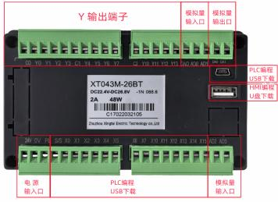
图1-1 XT043M-26BT接口图
XT043M系列主要包括电源输入端子、X数字量输入端子、Y数字量输出端子、模拟量输入/输出端子、PLC编程USB接口及HMI USB接口等。部分型号配置RS485通讯接口，具体接口配置以产品型号及设备端子标识为准。
*说明：不同XT043M型号的数字量I/O点数、输出类型、模拟量及RS485配置可能不同，具体配置请参见章节“1.2.1 4.3寸产品选型”。
以XT043M-26BT与XT043M-26BR为例，接线图如下：
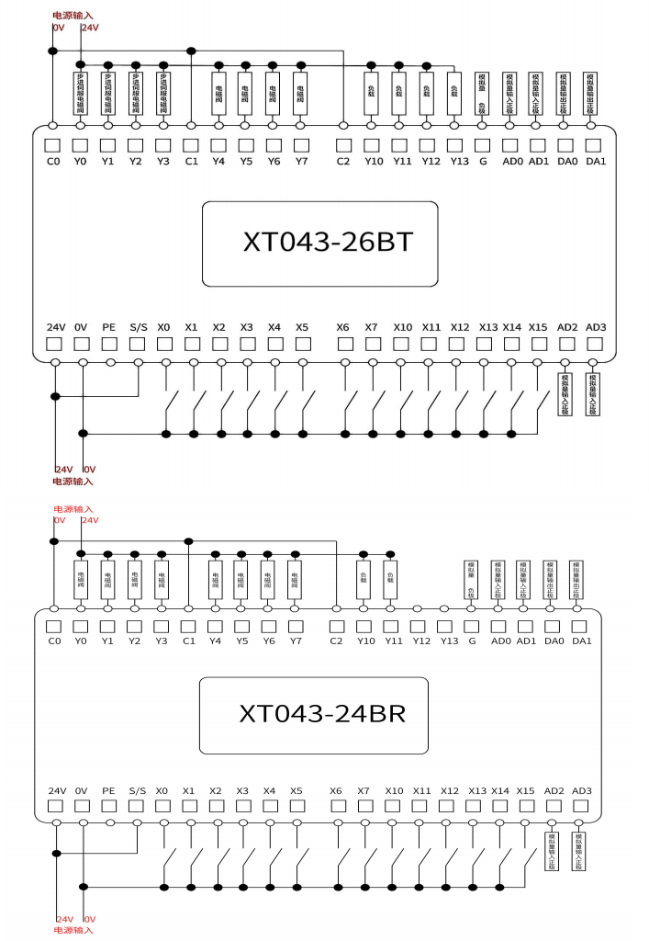
图1-2 XT043M-26BT接线图
图1-3 XT043M-26BR接线图

1.4.2 XT 070M接口介绍
XT070M系列为7寸PLC/HMI一体机，要包括电源输入端子、X数字量输入端子、Y数字量输出端子、模拟量输入/输出端子、PLC编程USB接口及HMI USB接口等。部分型号配置RS485通讯接口，并可选配以太网接口。
如图1-4，以 XT070M-44BR 为例介绍设备主要接口的位置。
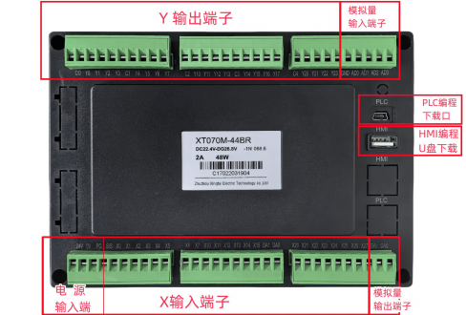
图1-4 XT070M-44BR接口图
图示XT070M-44BR采用数字量输入、晶体管与继电器混合输出结构，其中部分晶体管输出端口可用于高速脉冲输出，继电器输出端口用于普通开关量控制，并配置模拟量输入/输出接口。各接口的详细端子定义及使用方法参见后续章节。
*说明： 不同XT070M型号的数字量I/O点数、输出形式、模拟量、RS485及以太网配置存在差异，具体配置请参见章节“1.2.2 7寸产品选型”。
以XT070M-44BR与XT070M-44BT为例，接线图如下：
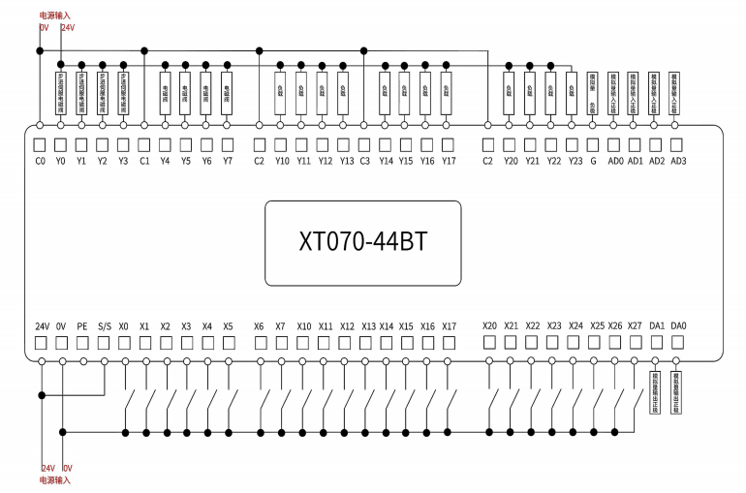
图1-5 XT070M-44BT接线图

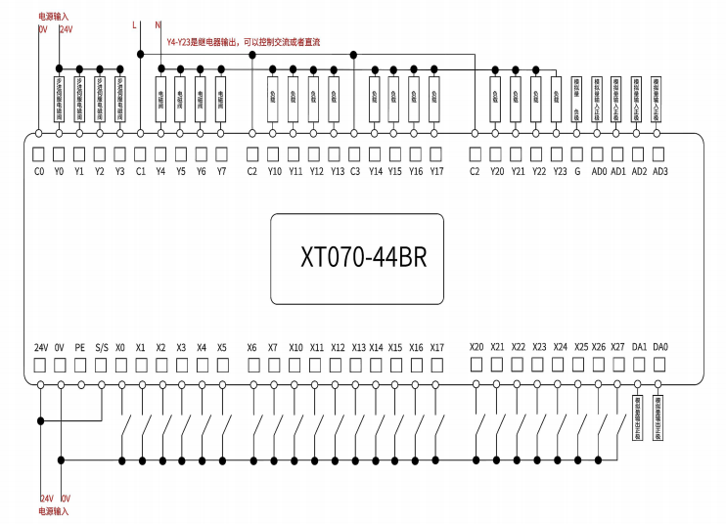
图1-6 XT070M-44BR接线图

1.4.3 XT 0100M接口介绍
XT0100M系列为10寸PLC/HMI一体机，根据具体型号不同，可配置数字量输入、数字量输出、模拟量输入、模拟量输出、RS485及以太网等接口。
以 XT0100M-44BR 为例介绍设备主要接口的位置，如图1-7。
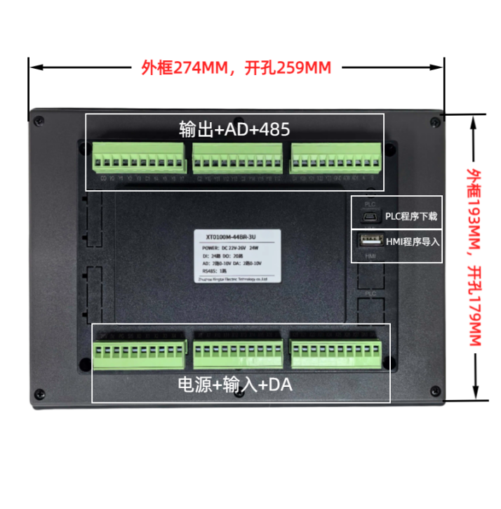
图1-7 XT0100M-44BR接口图
XT0100M系列主要包括电源输入端子、X数字量输入端子、Y数字量输出端子、模拟量输入/输出端子、PLC编程USB接口及HMI USB接口等。部分型号配置RS485通讯接口，并可选配以太网接口。
*说明： 不同XT0100M型号的数字量I/O点数、输出形式、模拟量、RS485及以太网配置存在差异，具体配置请参见“1.2.3 10寸产品选型”。

1.4.4 端子定义
一体式触摸屏人机界面采用直流 DC24V 电源供电，如果产品通电后两秒内人机界面没有显示，请立即断开电源，检查接线正确后才能再次通电。直流电源线与高压交流电源线必须正确隔离，避免低压线和高压线相互缠绕布线。
MDHXX系列一体机根据型号不同，PLC端子数量及排列方式有所差异。PLC侧端子主要包括电源端子、数字量输入端子、数字量输出端子及模拟量输入/输出端子。实际接线时，应以对应型号的端子标识为准。
普通数字量输入：根据具体型号配置。高速输入功能：X0～X5。
X6、X7 可作为普通数字量输入使用，不支持本机标准高速计数/输入中断等高速输入功能。
4.3寸PLC端子定义如下表1-12
电源 | 24+ | 输入电源，接24V+ |  | C0 | 输出公共点，接0V
电源 | 24- | 输入电源，接0V |  | Y0 | Y0输出（脉冲100KHz）
电源 | PE | 输入地 |  | Y1 | Y1输出（脉冲100KHz）
 | S/S | 输入输出电源，接24V+ |  | Y2 | Y2输出（脉冲100KHz）
 | X0 | X0输入（计数10KHz） |  | Y3 | Y3输出（脉冲100KHz）
 | X1 | X1输入（计数10KHz） |  | C1 | 输出公共点，接0V
 | X2 | X2输入（计数10KHz） |  | Y4 | Y4输出
 | X3 | X3输入（计数10KHz） |  | Y5 | Y5输出
 | X4 | X4输入（计数10KHz） |  | Y6 | Y6输出
 | X5 | X5输入（计数10KHz） |  | Y7 | Y7输出
 | X6 | X6输入 |  | C2 | 输出公共点，接0V
 | X7 | X7输入 |  | Y10 | Y10输出
 | X10 | X10输入 |  | Y11 | Y11输出
 | X11 | X11输入 |  | Y12 | Y12输出
 | X12 | X12输入 |  | Y13 | Y13输出
 | X13 | X13输入 | 模拟量 | GND | 模拟量信号GND
 | X14 | X14输入 | 模拟量 | AD0 | 模拟量输入0，正信号，D8030 | 0~10V对应0~4095，可定制
 | X15 | X15输入 | 模拟量 | AD1 | 模拟量输入1，正信号，D8031 | 0~10V对应0~4095，可定制
 |  |  | 模拟量 | DA0 | 模拟量输出0，正信号，D8112 | 0~10V对应0~4095，可定制
 |  |  | 模拟量 | DA1 | 模拟量输出1，正信号，D8113 | 0~10V对应0~4095，可定制
表1-12 4.3寸PLC端子定义表
7寸PLC端子定义如下
 |  |  |  |  |  | 44BT | 44BR
电源 | 24+ | 输入电源，接24V+ |  | C0 | 输出公共点，接 0V
电源 | 0V | 输入电源，接0V |  | Y0 | Y0输出（脉冲100KHz） | 晶体管 | 晶体管
电源 |  |  |  | Y1 | Y1输出（脉冲100KHz） | 晶体管 | 晶体管
 | X0 | X0输入（计数5KHz） |  | Y2 | Y2输出（脉冲100KHz） | 晶体管 | 晶体管
 | X1 | X1输入（计数5KHz） |  | Y3 | Y3输出（脉冲100KHz） | 晶体管 | 晶体管
 | X2 | X2输入（计数5KHz） |  | Y4 | Y4输出 | 晶体管 | 继电器
 | X3 | X3输入（计数5KHz） |  | Y5 | Y5输出 | 晶体管 | 继电器
 | X4 | X4输入（计数5KHz） |  | Y6 | Y6输出 | 晶体管 | 继电器
 | X5 | X5输入（计数5KHz） |  | Y7 | Y7输出 | 晶体管 | 继电器
 | X6 | X6输入 |  | C1 | 输出公共点，接0V | — | —
 | X7 | X7输入 |  | Y10 | Y10输出 | 晶体管 | 继电器
 | X10 | X10输入 |  | Y11 | Y11输出 | 晶体管 | 继电器
 | X11 | X11输入 |  | Y12 | Y12输出 | 晶体管 | 继电器
 | X12 | X12输入 |  | Y13 | Y13输出 | 晶体管 | 继电器
 | X13 | X13输入 |  | Y14 | Y14输出 | 晶体管 | 继电器
 | X14 | X14输入 |  | Y15 | Y15输出 | 晶体管 | 继电器
 | X15 | X15输入 |  | Y16 | Y16输出 | 晶体管 | 继电器
 | X16 | X16输入 |  | Y17 | Y17输出 | 晶体管 | 继电器
 | X17 | X17输入 |  | C2 | 输出公共点 | 晶体管 | 继电器
 | X20 | X20输入 |  | Y20 | Y20输出 | 晶体管 | 继电器
 | X21 | X21输入 |  | Y21 | Y21输出 | 晶体管 | 继电器
 | X22 | X22输入 |  | Y22 | Y22输出 | 晶体管 | 继电器
 | X23 | X23输入 |  | Y23 | Y23输出 | 晶体管 | 继电器
 | G | 模拟量输入负极 |  | GND | 模拟量公共端
 | AD0 | 模拟量输入0，正信号 |  | AD0 | 模拟量输入0，正信号，D8030 |  | 0~10V对应0~4095，可定制
 | AD1 | 模拟量输入1，正信号 |  | AD1 | 模拟量输入1，正信号，D8031 |  | 0~10V对应0~4095，可定制
 | AD2 | 模拟量输入2，正信号 |  | AD2 | 模拟量输入2，正信号，D8032 |  | 0~10V对应0~4095，可定制
 | AD3 | 模拟量输入3，正信号 |  | AD3 | 模拟量输入3，正信号，D8033 |  | 0~10V对应0~4095，可定制
 | A…B | 485通讯接口
表1-13 7寸PLC端子定义表

1.4.5 通讯接口
MDHXX系列部分型号配置RS485通讯接口，可用于与变频器、仪表、PLC及其他支持RS485通讯的设备进行数据交换。部分型号还可选配以太网通讯接口。
RS485接口通常由A、B通讯端子组成，具体端子位置及通讯参数以对应型号配置为准。
一体机内部通讯，PLC 采用 PORT0与触摸屏 COM1 进行通讯。
3U模式下，PLC PORT0通讯口默认设置 9600-7-E-1；触摸屏默认为COM1 选择厂家三菱-FX1N编程口。
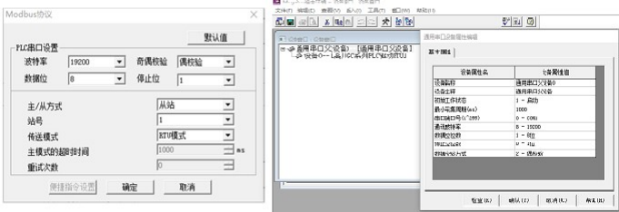
图1-8 通讯配置

1.4.6 PLC USB下载接口
PLC USB接口主要用于一体机内部PLC程序的下载、上传、在线监控及调试。通过USB数据线将计算机与一体机PLC编程接口连接后，可使用PLC编程软件进行程序操作。
LC编程软件采用 GX Works2，并兼容本产品所支持的FX3U系列相关指令。
触摸屏通过 Mini USB 接口 与计算机连接，可使用 McgsPro 组态软件进行 HMI 工程的下载。该接口仅用于触摸屏程序的下载与调试。
一体机内部 PLC 与 HMI 之间通过 串口1（COM1） 进行通信。该通信通道为设备内部专用通道，无需用户外部接线，其通信参数已在出厂时配置完成，不建议用户修改。
对于配备外部 RS485 接口的型号，背部 A、B 端子对应 串口2（COM2），可用于连接变频器、仪表、其他 PLC 等外部通信设备。
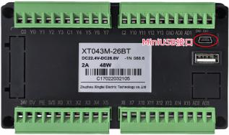
图1-9 程序下载接口
PLC编程：
1N型号使用 GX Works2 软件，型号选择 FX1N。

1.4.7 HMI USB接口
触摸屏有标准U盘口，可供客户使用 U盘功能。
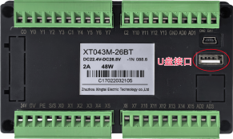
图1-10 U盘接口
HMI组态：
使用MCGS组态软件，4.3寸型号选择TPC4013Ef/El(480*272)，7寸型号选择其它（800*480）；串口选择COM1。1N型号默认波特率9600-7-Even-1；其他系列请使用定制驱动。

第2章 安装与接线
本章介绍 MDHXX 系列一体机的外形尺寸、安装要求、电源接线、数字量输入/输出接线及模拟量接口接线方法。
由于不同型号的 I/O 点数、输出形式及模拟量配置存在差异，实际安装和接线时应以产品型号、端子丝印及本手册对应型号说明为准。

MDHXX 系列一体机应安装在符合产品使用环境要求的控制柜或设备面板内。为保证设备可靠运行和正常散热，安装时应避免高温、高湿、强振动、强电磁干扰以及腐蚀性气体环境。
安装时请注意以下事项：
- 请勿将产品安装在阳光长期直射的位置；
- 请勿安装在存在导电粉尘、油雾、腐蚀性气体或易燃易爆气体的场所；
- 应远离变频器、伺服驱动器、大功率接触器等强干扰设备；
- 产品周围应预留足够的安装和散热空间；
- 强电线路与弱电信号线路应分开布线；
- 通信线、模拟量信号线及高速脉冲信号线建议采用屏蔽双绞线；
- 安装及接线操作应在设备断电状态下进行。
注意： 接线、拆线及端子检查应在设备断电状态下进行。接通电源前，应确认电源极性、电压等级及各端子接线正确。

2.1 外形及安装尺寸
MDHXX 系列一体机采用面板嵌入式安装方式，不同屏幕尺寸产品的外形尺寸及面板开孔尺寸有所不同，安装前请根据产品型号确认对应的外形尺寸和开孔尺寸。
本节尺寸单位均为 mm。
型号 | 屏幕尺寸 | 外形尺寸W×H×D | 开孔尺寸 | 备注
XT043M | 4.3英寸 | 138×86×36 | 129×78
XT070M | 7.0英寸 | 203×149×（ ） | 193×139
XT0100M | 10.0英寸 | 274×193×（ ） | 259×179
表2-1 型号尺寸表
安装尺寸(单位mm)图如下：
（1）XT043M与XT070M
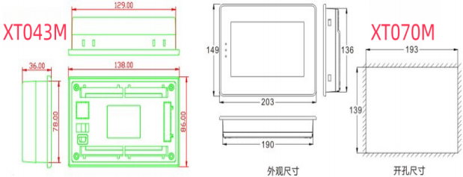
图2-1 XT043M与XT070M 尺寸图
（2）XT0100M
图2-2 XT0100M尺寸图

2.2 电源接线
MDHXX 系列一体机采用 DC24V 电源供电。接线前应确认外部电源已关闭，并检查电源电压及极性是否符合产品要求，并正确连接电源正负极。
如果产品通电后两秒内人机界面没有显示，请立即断开电源，检查接线正确后才能再次通电。直流电源线与高压交流电源线必须正确隔离，避免低压线和高压线相互缠绕布线。
电源接线时，请将电源正极连接至 +24V 端子，电源负极连接至 0V 端子；带有 FG 或接地端子的型号，应按照本手册要求进行可靠接地。
接线步骤：
步骤 1：将 24V 电源线剥线后插入电源插头接线端子中，然后使用合适的一字螺丝刀将端子相应螺丝锁紧；
步骤 2：将电源端子插入人机界面的电源插座。
接线完成后，请再次确认端子无松动、无短路及极性接反情况，再接通设备电源。
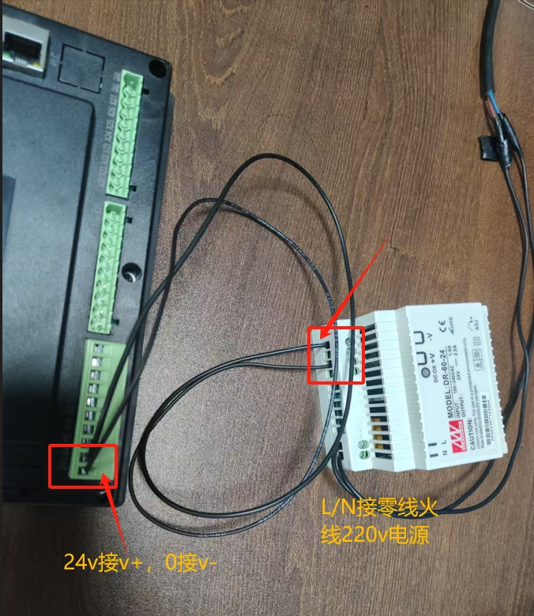
图2-3 电源接线图
为提高系统抗干扰能力，设备接地端应可靠连接至控制柜保护地。
电源线、数字量信号线、模拟量信号线及通信线路应合理分开布置。PLC 输入输出信号线应避免与交流动力线、变频器输出线、伺服电机动力线等高干扰线路平行敷设。
对于模拟量、高速脉冲和通信信号，建议使用屏蔽双绞线，并根据现场系统接地方式合理处理屏蔽层。
长距离布线或电磁环境较复杂时，应适当增加隔离、滤波、浪涌保护等措施。

2.3 输入端口说明

2.3.1 输入端口电气特性
MDHXX系列一体机数字量输入端口用于接收按钮、限位开关、接近开关、光电传感器等外部数字量信号。不同型号的输入点数有所不同，具体端子数量及位置以对应产品型号为准。
普通数字量输入：根据具体型号配置。高速输入功能：X0～X5。
X6、X7 可作为普通数字量输入使用，不支持本机标准高速计数/输入中断等高速输入功能。
项 目 |  | 高速输入端口 X0～X5 | 普通输入端
信号输入方式 |  | 漏型方式通过
电气参数 | 检测电压 | DC24V
电气参数 | 输入阻抗 | 3.3KΩ | 4.3KΩ
电气参数 | 输入 ON | 外部回路电阻小于 400Ω
电气参数 | 输入 OFF | 外部回路电阻大于 24KΩ
滤波功能 | 软件滤波 | 可在 1~64ms 之间由用户程序设定
滤波功能 | 硬件滤波 | X0~X5：50us | 10ms
高速功能 |  | X0～X5：高速计数、中断、脉冲捕捉功能  标准输入频率：10KHz
公共接线端 |  | S/Sn
表2-2 输入端口电气特性表
标准硬件输入频率为10 kHz；部分型号经硬件/固件定制后可支持更高频率，具体上限以产品型号规格为准。

2.3.2 输入端口接线
PLC 输入端分为若干组，每一组提供一个端口“S/Sn”用来选择信号的输入方式，为漏型输入方式。
将“S/Sn”与“24V+”相连，即设置该路为漏型输入方式，可以连接 NPN 型传感器。接线图如图2-4 所示。

（待插图）

图2-4 漏型输入接线图

计数器输入端口有相应的最高频率限制， 当输入频率超过该限制后， 可能导致计数不准， 或系统无法正常运行，请合理安排输入端口，选用合适的外部传感器。

（待插图）

图2-5 数字量输入接线图

2.4 输出端口说明

2.4.1 输出端口电气特性
本系列 PLC 的输出端子分为若干组，每组之间是电气隔离的，不同组的输出触点接入不同的电源回路；输出分为继电器和晶体管输出型。
晶体管输出型产品，支持 Y0~Y3 作为高速脉冲输出口，部分机型支持Y0~Y7,200K。
项目 | 内容 | 项目 | 内容
输出动作 | 输出状态为“On”时触点闭合  输出状态为“Off”时触点断开 | 最大输出电流(电阻负载) | 0.8A/4 点  1.6A/8 点
公共端 | 分有 2 组，每组有一个公共端 C0n，适应不 同电位的控制电路，各公共端之间绝缘隔离 | 最大输出电流(感性负载) | 7.2W/24VDC
特点 | 驱动电流小，频率高，寿命长 | 响应时间 | Y0～Y3：小于 5us/10mA 以上  其它：小于 0.5ms/100mA 以上
应用场合 | 控制伺服放大器、频繁动作的电磁铁等要求 频率高、寿命长的应用场合 | 高速脉冲输出口 | Y0~Y3 为高速脉冲输出口，可控制4个轴，输出速度为100K脉冲  （最高Y0~Y7 8轴，200KHz）
回路电源额定电压 | 5~24VDC | 开路时漏电流 | 小于 0.1 mA/24VDC
电路绝缘 | 光耦绝缘 | 最小负载 | 5mA (5～24 VDC)
动作指示 | 光耦被驱动时 LED 点亮 | 熔断器保护 | 无
表2-3 输出端口电气特性表

2.4.2 晶体管输出接线
晶体管输出采用NPN漏型输出方式。输出导通时，Y端与输出公共端形成导通回路。对继电器线圈、电磁阀等感性负载，应采取续流二极管、RC吸收等措施抑制关断时产生的反向感应电压。

（待插图）

图2-6 晶体管输出型接线图

2.4.3 继电器输出接线
继电器输出端通过内部继电器触点控制外部负载，可用于普通开关量负载控制。继电器输出可以控制一定范围内的直流或交流负载，但不适用于高速脉冲控制。
输出负载不得超过继电器触点额定电压和额定电流。

（待插图）

图2-7 继电器输出型接线图

2.4.4 输出口与驱动器接线
当晶体管高速输出端口用于控制步进驱动器或伺服驱动器时，可根据驱动器输入接口类型采用单端脉冲接线方式。常用控制信号包括脉冲信号和方向信号。驱动器端子名称可能因厂家不同而有所差异，应以驱动器说明书为准。
XT系列PLC的Y0~Y3为高速脉冲输出口（部分机型支持Y0-Y7，200K），差分输出采用双端脉冲发送方式控制伺服、步进驱动器； 集电极输出采用单端脉冲发送方式控制伺服、步进驱动器，图3-1为单端接线方式，电源可使用伺服驱动器内部24V电源或外部24V电源。图3-2为双端接线方式，不需要引入电源。
输出口与驱动器的单端接线方式
方向信号可以可采用非高速脉冲输出口进行连接，本处使用Y10进行演示。
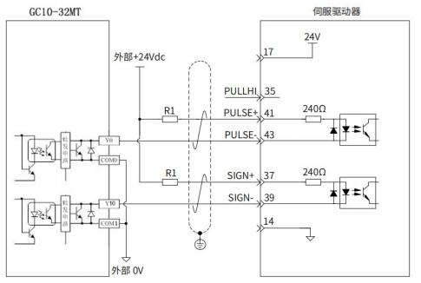
图2-8 XT系列PLC与伺服驱动器接线方式

输出口与驱动器的双端接线方式
当需要提高高速脉冲信号的抗干扰能力和长距离传输能力时，可根据对应型号的硬件配置采用差分信号连接方式。差分输出端应分别连接驱动器对应的正、负输入端。

（待插图）

图2-9 XT系列PLC与驱动器差分接线方式

2.5 模拟量接口说明

2.5.1 模拟量输入
部分MDHXX型号配置模拟量输入接口，用于采集电压、电流等连续模拟信号。具体模拟量输入通道数量及信号类型以产品型号配置为准。

项目 |  | 指标
转换速度 |  | 2ms/通道
模拟  输入  量程 | 电压 | 0~10V，输入阻抗为 500kΩ | 可以同时使用4个通道，通过设定BFM可进行输入量程选择（详见表3-3的说明部分）
模拟  输入  量程 | 电流 | 0mA~20mA，输入阻抗为 500Ω | 可以同时使用4个通道，通过设定BFM可进行输入量程选择（详见表3-3的说明部分）
数字输出 |  | 电压输入： 0~4095；电流输入：0~4095
分辨率 | 电压 | 5mV
分辨率 | 电流 | 20μA
精度 |  | 全量程±1%
表2-4 模拟量输入规范表
根据具体型号可配置不同数量的模拟量输入通道，最多支持 4 路模拟量输入。标准电压输入规格为 0～10 V。
模拟量输入信号经 A/D 转换后，转换结果由系统自动保存到对应的数据寄存器中，PLC 用户程序可直接读取，无需执行专用 A/D 转换指令。
（1）通道与寄存器对应关系
模拟量输入通道 | 数据寄存器 | 功能
AD0 | D8030 | 第1路模拟量输入值
AD1 | D8031 | 第2路模拟量输入值
AD2 | D8032 | 第3路模拟量输入值
AD3 | D8033 | 第4路模拟量输入值
表2-5 模拟量输入通道对应表
实际可用的模拟量输入通道数量由一体机具体型号决定。未配置对应模拟量输入通道的型号，其相关寄存器不作为有效模拟量输入数据使用。
（2）AD 数据范围
A/D 转换采用 12 位数字量表示，有效原始数据范围为：0～4095。其中：0 对应输入电压 0 V，4095 对应输入电压约 10 V 。
系统运行期间，各模拟量输入寄存器的数据会根据实际输入信号自动刷新。
（3）输入电压换算
输入电压（V） = AD原始值 × 10 ÷ 4095
AD理论值 = 输入电压 × 4095 ÷ 10
例如，AD0 对应的 D8030 当前值为 2048：
输入电压 ≈ 2048 × 10 ÷ 4095 ≈ 5.00 V
输入 2.5 V：
AD理论值 ≈ 2.5 × 4095 ÷ 10 ≈ 1024
由于 A/D 转换精度、模拟前端误差、电源及现场干扰等因素影响，实际采样值与理论计算值之间可能存在一定偏差。

2.5.2 模拟量输出
部分MDHXX型号配置模拟量输出接口，可用于向变频器、调节器及其他模拟量设备提供电压或电流给定信号。
项目 |  | 指标
转换速度 |  | 1ms/通道（改变所用的通道数不会改变转换速度）
模拟输出 | 电压 | 0～10VDC（外部负载阻抗大于 1kΩ)
模拟输出 | 电流 | 0~20mA(外部负载阻抗小于 500Ω)
数字输入 |  | 电压输出： 0～4095，电流输出：0~4095
分辨率 | 电压 | 5mV
分辨率 | 电流 | 20μA
总体精度 |  | ±1%（对于 10V 的全量程）  ±1%（对于 20mA 的全量程）
表2-6 模拟量输出规范表
根据具体型号可配置模拟量输出功能，最多支持 2 路模拟量电压输出，输出范围为 0～10 V。用户通过向对应的数据寄存器写入数值，即可控制模拟量输出电压。
（1）通道与寄存器对应关系
模拟量输出通道 | 数据寄存器 | 功能
DAC0 | D8112 | 第1路模拟量输出设定值
DAC1 | D8113 | 第2路模拟量输出设定值
表2-7 模拟量输出通道对应表
实际可用的模拟量输出通道数量由一体机具体型号决定。无模拟量输出功能的型号不支持上述功能。
（2）DA 数据范围
模拟量输出采用 12 位数字量控制，有效设定范围为：0～4095。对应关系为：0 → 0 V ；4095 → 约 10 V。模拟量 DA 输出最多支持 2 路，可同时使用。
（3）输出电压换算
输出电压（V） = DA设定值 × 10 ÷ 4095
DA设定值 = 目标输出电压 × 4095 ÷ 10
例如：D8112 = 2048，则：
DAC0 理论输出：2048 × 10 ÷ 4095 ≈ 5.00 V
例如：希望 DAC0 输出约 6 V，则：
DA设定值 ≈ 6 × 4095 ÷ 10 ≈ 2457
当 PLC 进入 STOP 状态时，D8112、D8113 自动清零，对应 DAC 输出电压为 0 V。
当系统检测到 DAC 参数或设定数据异常时，将产生 6712 故障，表示：模拟量DA输出量程或数据设置出错，并将对应 DAC 输出置为 0 V。

2.5.3 模拟量端口接线
模拟量信号容易受到变频器、电机、接触器及高速脉冲信号产生的电磁干扰。模拟量接线时应采用屏蔽双绞线，并尽量与动力线、高频开关信号线分开布置。
模拟量电路示意图如下图2-10 所示。

（待插图）

图2-10 模拟量接线电路图

第3章 PLC软元件及基础功能

3.1 PLC软元件范围
PLC元件范围：
输入 X | X0~X377 | 256 点 | 硬件：X0~X77 64 点
输出 Y | Y0~Y377 | 256 点 | 硬件：Y0~Y77 64 点
辅助继电器 M | M0~M499 | 500 点 | 一般用[可变]
辅助继电器 M | M500~M1023 | 524 点 | 保持用[可变]
辅助继电器 M | M1024~M7679 | 6656 点 | 保持用[固定]
辅助继电器 M | M8000~M8511 | 512 点 | 特殊用
状态继电器 S | S0~S9 | 10 点 | 初始化状态(一般用[可变])
状态继电器 S | S10~S499 | 490 点 | 一般用[可变]
状态继电器 S | S500~S899 | 400 点 | 保持用[可变]
状态继电器 S | S900~S999 | 100 点 | 信号报警器用(保持用[可变])
状态继电器 S | S1000~S4095 | 3096 点 | 保持用[固定]
定时器 T | T0~T199 | 200 点 | 100ms
定时器 T | T200~T245 | 46 点 | 10ms
定时器 T | T246~T249 | 4 点 | 1ms 累计
定时器 T | T250~T255 | 6 点 | 100ms 累计
定时器 T | T256~T511 | 256 点 | 1ms
计数器 C | C0~C99 | 100 点 | 一般用增计数(16 位)[可变]
计数器 C | C100~C199 | 100 点 | 保持用增计数(16 位)[可变]
计数器 C | C200~C219 | 20 点 | 一般用双方向(32 位)
计数器 C | C220~C234 | 15 点 | 保持用双方向(32 位)
计数器 C | C235~C255 | 20 点 | 保持用高速读数器(32 位)
寄存器 D.V.Z | D0~D199 | 200 点 | 一般用(16 位)[可变]
寄存器 D.V.Z | D200~D511 | 312 点 | 保持用(16 位)[可变]
寄存器 D.V.Z | D512~D7999 | 7488 点 | 保持用(16 位)[固定]
寄存器 D.V.Z | D8000~D8511 | 512 点 | 特殊用(16 位)
寄存器 D.V.Z | V0~V7 Z0~Z7 | 16 点 | 变址用(16 位)
嵌套指针 | N0~N7 | 8 点 | 主控用
嵌套指针 | P0~P4095 | 4096 点 | JUMP、CALL 分支用
嵌套指针 | I0 ~I5 | 6 点 | 输入中断
嵌套指针 | I6 ~I8 | 3 点 | 定时器中断
嵌套指针 | I010~I060 | 6 点 | 计数器中断
常数 | K(10 进数） | 16 位 -32768~32767 | 32 位 -2147483648~2147483647
常数 | H（16 进数） | 16 位 0~FFFF | 32 位 0~FFFFFFFF
实数-浮点数 | E | -1.0×2¹²⁸ ~ -1.0×2⁻¹²⁶、0、1.0×2⁻¹²⁶~1.0×2¹²⁸
梯形图程序容量 | 32000 步
表3-1 PLC元件范围表

3.2 特殊辅助继电器说明
位号 | 功能 | 位号 | 功能
M8000 | 运行监视触点 | M8001 | 运行监视反触点
M8002 | 初始化脉冲触点 | M8003 | 初始化脉冲反触点
M8004 | 错误指示触点 | M8005 | 电池电压不足标志
M8006 | 电池电压不足锁存标志 | M8008 | 停电检测标志。掉电时为ON，停电持续超过设定检测时间后复位
M8011 | 10ms 时钟脉冲 | M8012 | 100ms 时钟脉冲
M8013 | 1s 时钟脉冲 | M8014 | 1 分钟时钟脉冲
M8015 | 设置时钟 | M8016 | 时钟显示停止
M8017 | 时钟正负 30s 修正 | M8018 | 实时时钟安装检测标志（正常时一直 ON）
M8019 | 实时时钟错误标志 | M8020 | 零位标志
M8021 | 借位标志 | M8022 | 进位标志
M8024 | BMOV 传输方向 | M8029 | 指令执行结束标志
M8031 | 非锁存数据清除 | M8032 | 锁存数据清除
M8034 | 禁止所有输出 | M8039 | 恒定扫描模式
M8040 | STL 禁止转移 | M8046 | STL 状态动作标志
M8047 | STL 监控有效 | M8048 | 信号报警器动作标志（M8049=ON且S900～S999任一ON时置ON）
M8049 | 信号报警器有效 | M8050 | I0 口口中断禁止
M8051 | I1 口口中断禁止 | M8052 | I2 口口中断禁止
M8053 | I3 口口中断禁止 | M8054 | I4 口口中断禁止
M8055 | I5 口口中断禁止 | M8059 | 计数器中断禁止
M8118 | 备用
RS / RS2 自由协议模式
M8121 | RS/RS2 指令发送中标志 | M8401 | RS2指令发送中标志（M8121）
M8122 | RS/RS2 指令发送请求标志 | M8402 | RS2指令发送请求标志（M8122）
M8123 | RS/RS2 指令接收完成标志 | M8403 | RS2指令接收完成标志（M8123）
M8129 | RS/RS2 通信超时标志 | M8409 | RS2通信超时标志（M8129）
Modbus 主站模式
M8120 | 串口1 ADPRW通信完成 | M8400 | 串口2 通信完成
M8121 | 串口1 MODBUS通信中 | M8401 | 串口2 MODBUS通信中
M8122 | 串口1 通信错误 | M8402 | 串口2 通信错误
M8123 | 串口1 通信完成 | M8403 | 串口2通信错误标志/MODBUS通信错误锁存
M8128 | 串口1 通信重试 | M8408 | 串口2通信重试
M8129 | 串口1 通信超时 | M8409 | 串口2通信超时
M8139 | HSCS、HSCR、HSZ、HSCT 高速计数器比较指令执行中 | M8156 | DSZR、ZRN 指令指定 Y04 清除信号元件
M8157 | DSZR、ZRN 指令指定 Y05 清除信号元件 | M8158 | DSZR、ZRN 指令指定 Y06 清除信号元件
M8159 | DSZR、ZRN 指令指定 Y07 清除信号元件 | M8161 | 8位处理模式（ON：8位；OFF：16位）
M8168 | SMOV 指令 HEX 处理功能 | M8170 | X0 脉冲捕捉
M8171 | X1 脉冲捕捉 | M8172 | X2 脉冲捕捉
M8173 | X3 脉冲捕捉 | M8174 | X4 脉冲捕捉
M8175 | X5 脉冲捕捉 | M8198 | C251、C252、C254的1倍/4倍切换（OFF=1倍，ON=4倍）
M8199 | C253、C255的1倍/4倍切换（OFF=1倍，ON=4倍）
M8200-M8234 | C200-C234的计数方向设置 | M8235-M8245 | C235-C245 的计数方向设置
M8246-M8255 | C246-C255 的计数方向标志 | M8329 | 指令执行异常结束标志
M8330 | DUTY 指令定时时钟的输出 1 | M8331 | DUTY 指令定时时钟的输出 2
M8332 | DUTY 指令定时时钟的输出 3 | M8333 | DUTY 指令定时时钟的输出 4
M8334 | DUTY 指令定时时钟的输出 5 | M8336 | DVIT 中断输入指定功能有效
M8338 | PLSV 指令加减速动作有效 | M8340-M8349 | 高速输出Y0 功能
M8350-M8359 | 高速输出 Y1 功能 | M8360-M8369 | 高速输出Y2 功能
M8370-M8379 | 高速输出 Y3 功能 | M8440-M8449 | 高速输出Y4 功能
M8450-M8459 | 高速输出 Y5 功能 | M8470-M8479 | 高速输出Y6 功能
M8480-M8489 | 高速输出 Y7 功能
M8460 | 用户中断输入指令Y00 | M8464 | DSZR、ZRN指令Y00清除信号指定有效
M8461 | 用户中断输入指令Y01 | M8465 | DSZR、ZRN指令Y01清除信号指定有效
M8462 | 用户中断输入指令Y02 | M8466 | DSZR、ZRN指令Y02清除信号指定有效
M8463 | 用户中断输入指令Y03 | M8467 | DSZR、ZRN指令Y03清除信号指定有效
表3-2 特殊辅助继电器表

3.3 特殊数据寄存器说明
寄存器编号 | 功能说明 | 寄存器编号 | 功能说明
D8000 | 看门狗定时器设定值（默认：200） | D8008 | 掉电检测时间（设定值：1~100，默认 10ms）
D8010 | 扫描时间当前值（0.1ms） | D8011 | 最小扫描时间（0.1ms）
D8012 | 最大扫描时间（0.1ms） | D8013 | RTC 时钟秒
D8014 | RTC 时钟分 | D8015 | RTC 时钟时
D8016 | RTC 时钟日 | D8017 | RTC 时钟月
D8018 | RTC 时钟年 | D8019 | RTC 时钟星期
D8020 | X0-X17 输入滤波时间设定值（默认10） | D8021 | X20-X27 输入滤波时间设定值（默认10）
D8028 | Z0 变址寄存器内容 | D8029 | V0 变址寄存器内容
D8030 | 开通模拟量的采样数据 0 | D8031 | 开通模拟量的采样数据 1
D8032 | 开通模拟量的采样数据 2 | D8033 | 开通模拟量的采样数据 3
D8034 | 开通模拟量的采样数据 4 | D8035 | 开通模拟量的采样数据 5
D8036 | 开通模拟量的采样数据 6 | D8037 | 开通模拟量的采样数据 7
D8038 | 开通模拟量的采样数据 8 | D8039 | 恒定扫描时间（单位:ms，默认0）
D8040 | 第 1 个活动 STL 状态 | D8041 | 第 2 个活动 STL 状态
D8042 | 第 3 个活动 STL 状态 | D8043 | 第 4 个活动 STL 状态
D8044 | 第 5 个活动 STL 状态 | D8045 | 第 6 个活动 STL 状态
D8046 | 第 7 个活动 STL 状态 | D8047 | 第 8 个活动 STL 状态
D8049 | 信号报警器S900～S999中处于ON状态的最小编号（M8049有效时） | D8050 | 模拟量滤波次数设定值
D8112 | 模拟量 DAC0 输出数据（0~4095） | D8113 | 模拟量 DAC1 输出数据（0~4095）
D8120 | 串口1通信格式/参数配置；初始化值 H0086 | D8121 | Modbus 从站地址；PC Link串口1站号
D8124 | 串口1 RS/RS2 起始字符 STX | D8125 | 串口1 RS/RS2 结束字符 STX
D8126 | 串口1 Modbus 指令间隔时间 | D8128 | 串口1 Modbus 当前重试次数
D8129 | 串口1通信超时时间 | D8130 | 串口1 ADPRW 指令间隔时间
D8132 | 串口1 Modbus 最大重试次数 | D8063 | 串口1 Modbus通信错误代码
D8173 | N:N 通讯当前站号状态 | D8174 | N:N 通讯从站总数状态
D8175 | N:N 通讯刷新模式状态 | D8176 | N:N 通讯本站号设置（0：主站；1～7：从站）
D8177 | N:N 通讯从站总数设置（1～7，默认：7） | D8178 | N:N 通讯刷新模式设置（0～2）
D8179 | N:N 通讯重试次数设置（0～10，默认：3） | D8180 | N:N 通讯监视时间设置（单位：10ms，设定范围：5～255，默认：5）
D8182 | Z1 变址寄存器内容 | D8183 | V1 变址寄存器内容
D8184 | Z2 变址寄存器内容 | D8185 | V2 变址寄存器内容
D8186 | Z3 变址寄存器内容 | D8187 | V3 变址寄存器内容
D8188 | Z4 变址寄存器内容 | D8189 | V4 变址寄存器内容
D8190 | Z5 变址寄存器内容 | D8191 | V5 变址寄存器内容
D8192 | Z6 变址寄存器内容 | D8193 | V6 变址寄存器内容
D8194 | Z7 变址寄存器内容 | D8195 | V7 变址寄存器内容
D8196 | CAN 增值功能用 | D8197 | CAN 增值功能用
D8198 | CAN 增值功能用 | D8199 | CAN 增值功能用
D8310~D8311 | RND 伪随机数内部运算数据（32位） | D8330 | DUTY 指令 定时时钟输出 1 扫描数的计数器
D8331 | DUTY 指令 定时时钟输出 2 扫描数的计数器 | D8332 | DUTY 指令 定时时钟输出 3 扫描数的计数器
D8333 | DUTY 指令 定时时钟输出 4 扫描数的计数器 | D8334 | DUTY 指令 定时时钟输出 5 扫描数的计数器
D8336 | DVIT 中断输入指定值
D8340~D8349 | 高速输出 Y0 寄存器 | D8350~D8359 | 高速输出 Y1 寄存器
D8360~D8369 | 高速输出 Y2 寄存器 | D8370~D8379 | 高速输出 Y3 寄存器
D8400 | 串口2 通信格式设置（默认：H0086） | D8401 | 串口2 Modbus 从站地址设置
D8402 | 串口2 Modbus通信错误代码 | D8404 | 串口2 RS2 起始字符（STX）设置
D8405 | 串口2 RS2 结束字符（ETX）设置 | D8406 | 串口2 Modbus最大重试次数设置（默认：0）
D8408 | 串口2 Modbus 当前重试次数监视 | D8409 | 串口2通信超时时间设置（单位：10 ms，默认：5）
D8410 | 串口2 Modbus 指令间隔时间设置（单位：1 ms，默认：20）
D8419 | RS指令动作方式显示：执行RS指令时写入4
D8440~D8441 | 高速输出 Y4 当前值寄存器（32位，D8440低16位、D8441高16位） | D8443~D8444 | 高速输出 Y4 最高速度（32位，单位：Hz，默认：200000）
D8445 | 高速输出 Y4 爬行速度（单位：Hz，默认：1000） | D8446~D8447 | 高速输出 Y4 原点回归速度（32位，单位:Hz，默认:10000）
D8448 | 高速输出 Y4 加速时间（单位：ms，默认：100，有效最小值：30） | D8449 | 高速输出 Y4 减速时间（单位：ms，默认：100，有效最小值：30）
D8450~D8451 | 高速输出 Y5 当前值寄存器（32位，D8450低16位、D8451高16位） | D8453~D8454 | 高速输出 Y5 最高速度（32位，单位：Hz，默认：200000）
D8455 | 高速输出 Y5 爬行速度（单位：Hz，默认：1000） | D8456~D8457 | 高速输出 Y5 原点回归速度 (32位，单位:Hz，默认:10000）
D8458 | 高速输出 Y5 加速时间（单位：ms，默认：100，有效最小值：30） | D8459 | 高速输出 Y5 减速时间（单位：ms，默认：100，有效最小值：30）
表3-3 特殊数据寄存器表

3.4 支持的指令
（1）基本指令(全部支持)：
LD LDI LDP LDF AND ANI ANDP ANDF ANDB OR ORI ORP ORF ORB MPS MRD MPP MC MCR INV PLS PLF OUT SET RST NOP MEP MEF END STL（最大支持 8 路分支） RET
（2）应用指令：
类别 | 功能号 | 指令 | 功能 | 备注
程 序 流 程 | 00 | CJ | 条件跳转
程 序 流 程 | 01 | CALL | 调用子程序
程 序 流 程 | 02 | SRET | 子程序返回
程 序 流 程 | 03 | IRET | 中断返回
程 序 流 程 | 04 | EI | 开中断
程 序 流 程 | 05 | DI | 关中断
程 序 流 程 | 06 | FEND | 主程序结束
 | 07 | WDT | 看门狗定时器刷新
 | 08 | FOR | 循环区开始
 | 09 | NEXT | 循环区结束
传 送 与 比 较 | 10 | CMP | 比较
传 送 与 比 较 | 11 | ZCP | 区间比较
传 送 与 比 较 | 12 | MOV | 传送
传 送 与 比 较 | 13 | SMOV | 位传送
传 送 与 比 较 | 14 | CML | 取反传送
传 送 与 比 较 | 15 | BMOV | 一并传送
传 送 与 比 较 | 16 | FMOV | 多点传送
传 送 与 比 较 | 17 | XCH | 交换
传 送 与 比 较 | 18 | BCD | BCD 转换
传 送 与 比 较 | 19 | BIN | BIN 转换
 | 20 | ADD | BIN 加法
 | 21 | SUB | BIN 减法
四 则 逻 辑 运 算 | 22 | MUL | BIN 乘法
四 则 逻 辑 运 算 | 23 | DIV | BIN 除法
四 则 逻 辑 运 算 | 24 | INC | BIN 加 1
四 则 逻 辑 运 算 | 25 | DEC | BIN 减 1
四 则 逻 辑 运 算 | 26 | WAND | 逻辑字与
四 则 逻 辑 运 算 | 27 | WOR | 逻辑字或
四 则 逻 辑 运 算 | 28 | WXOR | 逻辑异或
四 则 逻 辑 运 算 | 29 | NEG | 求补码
循 环 移 位 | 30 | ROR | 右回转
循 环 移 位 | 31 | ROL | 左回转
循 环 移 位 | 32 | RCR | 带进位右回转
循 环 移 位 | 33 | RCL | 带进位左回转
循 环 移 位 | 34 | SFTR | 位右移
循 环 移 位 | 35 | SFTL | 位左移
循 环 移 位 | 36 | WSFR | 字右移
 | 37 | WSFL | 字左移
 | 38 | SFWR | 移位写入
 | 39 | SFRD | 移位读出
数 据 处 理 | 40 | ZRST | 区间复位
数 据 处 理 | 41 | DECO | 译码
数 据 处 理 | 42 | ENCO | 编码
数 据 处 理 | 43 | SUM | ON 的位数
数 据 处 理 | 44 | BON | ON 位判断
数 据 处 理 | 45 | MEAN | 平均值
数 据 处 理 | 46 | ANS | 信号报警置位
数 据 处 理 | 47 | ANR | 信号报警复位
数 据 处 理 | 48 | SQR | 开方运算
数 据 处 理 | 49 | FLT | BIN 整数-二进制浮点转换
高 速 处 理 | 50 | REF | 输入输出刷新
高 速 处 理 | 51 | REFF | 输入刷新（带滤波器设定）
高 速 处 理 | 52 | MTR | 矩阵输入
高 速 处 理 | 53 | HSCS | 比较置位
高 速 处 理 | 54 | HSCR | 比较复位
高 速 处 理 | 55 | HSZ | 区间比较
高 速 处 理 | 56 | SPD | 脉冲密度
高 速 处 理 | 57 | PLSY | 脉冲输出
高 速 处 理 | 58 | PWM | 脉冲调制
高 速 处 理 | 59 | PLSR | 加减速脉冲输出
方 便 指 令 | 60 | IST | 初始化
方 便 指 令 | 61 | SER | 数据检索
方 便 指 令 | 62 | ABSD | 凸轮控制绝对方式
方 便 指 令 | 63 | INCD | 凸轮控制相对方式
方 便 指 令 | 64 | TIMR | 示教定时器
方 便 指 令 | 65 | STMR | 特殊定时器
方 便 指 令 | 66 | ALT | 交替输出
方 便 指 令 | 67 | RAMP | 斜坡信号
方 便 指 令 | 68 | ROTC | 旋转工作台控制 | NO
方 便 指 令 | 69 | SORT | 数据排序
外围指令I/O | 70 | TKY | 数字键输入
外围指令I/O | 71 | HKY | 16 键输入
外围指令I/O | 72 | DSW | 数字式开关 | NO
外围指令I/O | 73 | SEGD | 7 段译码
外围指令I/O | 74 | SEGL | 七段码分时显示 | NO
外围指令I/O | 75 | ARWS | 箭头开关 | NO
外围指令I/O | 76 | ASC | ASCII 输入
外围指令I/O | 77 | PR | ASCII 打印 | NO
外围指令I/O | 78 | FROM | ENET 读出
外围指令I/O | 79 | TO | ENET 写入
外围设备SER | 80 | RS | 串行数据传输
外围设备SER | 81 | PRUN | 8 位数据传送
外围设备SER | 82 | ASCI | HEX-ASCII 转换
外围设备SER | 83 | HEX | ASCII-HEX 转换
外围设备SER | 84 | CCD | 检验码
外围设备SER | 85 | VRRD | 电位器读出
外围设备SER | 86 | VRSC | 电位器该度
外围设备SER | 87 | RS2 | 串行数据传输 2
外围设备SER | 88 | PID | PID 运算
外围设备SER | 89 | -
数据传送2 | 100 | -
数据传送2 | 101 | -
数据传送2 | 102 | ZPUSH | 变址寄存器的成批保存
数据传送2 | 103 | ZP0P | 变址寄存器的恢复
数据传送2 | 104
数据传送2 | 105
数据传送2 | 106
数据传送2 | 107
数据传送2 | 108
数据传送2 | 109
浮 点 数 | 110 | ECMP | 2 进制浮点数比较
浮 点 数 | 111 | EZCP | 2 进制浮点数区间比较
浮 点 数 | 112 | EMOV | 2 进制浮点数数据传送
浮 点 数 | 113
浮 点 数 | 114
浮 点 数 | 115
浮 点 数 | 116
浮 点 数 | 117 | ESTR | 2进制浮点数-字符串的转换 | NO
浮 点 数 | 118 | EBCD | 2 进制-10 进制浮点数转换
浮 点 数 | 119 | EBIN | 10 进制-2 进制浮点数转换
浮 点 数 | 120 | EADD | 2 进制浮点数加法
浮 点 数 | 121 | ESUB | 2 进制浮点数减法
浮 点 数 | 122 | EMUL | 2 进制浮点数乘法
浮 点 数 | 123 | EDIV | 2 进制浮点数除法
浮 点 数 | 124 | EXP | 2 进制浮点数指数运算
浮 点 数 | 125 | LOGE | 2 进制浮点数自然对数运算
浮 点 数 | 126 | LOG10 | 2 进制浮点数常用对数运算
浮 点 数 | 127 | ESQR | 2 进制浮点数开方运算
浮 点 数 | 128 | ENEG | 2 进制浮点数符号翻转
浮 点 数 | 129 | INT | 2 进制浮点-BIN 转换
浮 点 数 | 130 | SIN | 浮点 SIN 运算
浮 点 数 | 131 | COS | 浮点 COS 运算
浮 点 数 | 132 | TAN | 浮点 TAN 运算
浮 点 数 | 133 | ASIN | 2 进制浮点数 SIN -1 运算
浮 点 数 | 134 | ACOS | 2 进制浮点数 COS -1 运算
浮 点 数 | 135 | ATAN | 2 进制浮点数 TAN -1 运算
浮 点 数 | 136 | RAD | 2进制浮点数角度-弧度的转换
浮 点 数 | 137 | DEG | 2进制浮点数弧度-角度的转换
浮 点 数 | 138
浮 点 数 | 139 | -
数 据 处 理 2 | 140 | WSUM | 算出数据合计值
数 据 处 理 2 | 141 | WTOB | 字节单位的数据分离
数 据 处 理 2 | 142 | BTOW | 字节单位的数据结合
数 据 处 理 2 | 143 | UNI | 16 位数据的 4 位结合
数 据 处 理 2 | 144 | DIS | 16 位数据的 4 位分离
数 据 处 理 2 | 145
数 据 处 理 2 | 146
数 据 处 理 2 | 147 | SWAP | 上下字节对换
数 据 处 理 2 | 148
数 据 处 理 2 | 149 | SORT2 | 数据排序 2
定 位 控 制 | 150 | DSZR | 带 DOG 搜索的原点回归
定 位 控 制 | 151 | DVIT | 中断定位
定 位 控 制 | 152 | TBL | 表格设定定位 | NO
定 位 控 制 | 153
定 位 控 制 | 154
定 位 控 制 | 155 | ABS | ABS 现在值读出 | NO
定 位 控 制 | 156 | ZRN | 原点回归
定 位 控 制 | 157 | PLSV | 可变度的脉冲输出
定 位 控 制 | 158 | DRVI | 相对定位
定 位 控 制 | 159 | DRVA | 绝对定位
时 钟 运 算 | 160 | TCMP | 时钟数据比较
时 钟 运 算 | 161 | TZCP | 时钟数据区间比较
时 钟 运 算 | 162 | TADD | 时钟数据加法
时 钟 运 算 | 163 | TSUB | 时钟数据减法
时 钟 运 算 | 164 | HTOS | 时、分、秒数据的秒转换
时 钟 运 算 | 165 | STOH | 秒数据的[时、分、秒]转换
时 钟 运 算 | 166 | TRD | 时钟数据读出
时 钟 运 算 | 167 | TWR | 时钟数据写入
时 钟 运 算 | 168
时 钟 运 算 | 169 | HOUR | 计时器
外 围 设 备 | 170 | GRY | 格雷码变换
外 围 设 备 | 171 | GBIN | 格雷码逆变换
外 围 设 备 | 172 | -
外 围 设 备 | 173 | -
外 围 设 备 | 174 | -
外 围 设 备 | 175
外 围 设 备 | 176 | RD3A | 模拟量模块的读出
外 围 设 备 | 177 | WR3A | 模拟量模块的写入
外 围 设 备 | 178
外 围 设 备 | 179
其 它 指 令 | 180
其 它 指 令 | 181
其 它 指 令 | 182 | COMRD | 读出软元件的注释数据 | NO
其 它 指 令 | 183 | -
其 它 指 令 | 184 | RND | 产生随机数
其 它 指 令 | 185
其 它 指 令 | 186 | DUTY | 产生定时脉冲
其 它 指 令 | 187
其 它 指 令 | 188 | CRC | CRC 运算
其 它 指 令 | 189 | HCMOV | 高速计数器的传送
数 据 块 处 理 | 190
数 据 块 处 理 | 191 | -
数 据 块 处 理 | 192 | BK+ | 数据块的加法运算
数 据 块 处 理 | 193 | BK- | 数据块的减法运算
数 据 块 处 理 | 194 | BKCMP= | 数据块的比较(S1)=(S2)
数 据 块 处 理 | 195 | BKCMP> | 数据块的比较(S1)>(S2)
数 据 块 处 理 | 196 | BKCMP< | 数据块的比较(S1)<(S2)
数 据 块 处 理 | 197 | BKCMP<> | 数据块的比较(S1)<>(S2)
数 据 块 处 理 | 198 | BKCMP<= | 数据块的比较(S1)<=(S2)
数 据 块 处 理 | 199 | BKCMP>= | 数据块的比较(S1)>=(S2)
字 符 串 控 制 | 200 | STR | BIN→字符串的转换
字 符 串 控 制 | 201 | VAL | 字符串→BIN 的转换
字 符 串 控 制 | 202 | $+ | 字符串的结合
字 符 串 控 制 | 203 | LEN | 检测出字符串的长度
字 符 串 控 制 | 204 | RIGHT | 从字符串的右侧开始取出
字 符 串 控 制 | 205 | LEFT | 从字符串的左侧开始取出
字 符 串 控 制 | 206 | MIDR | 从字符串中的任意取出
字 符 串 控 制 | 207 | MIDW | 字符串中的任意替换
字 符 串 控 制 | 208 | INSTR | 字符串的检索
字 符 串 控 制 | 209 | $MOV | 字符串的传送
数据处理3 | 210 | FDEL | 数据表的数据删除
数据处理3 | 211 | FINS | 数据表的数据插入
数据处理3 | 212 | POP | 读取后入的数据
数据处理3 | 213 | SFR | 16 位数据 n 位右移(带进位)
数据处理3 | 214 | SFL | 16 位数据 n 位左移(带进位)
数据处理3 | 215
数据处理3 | 216
数据处理3 | 217
数据处理3 | 218
数据处理3 | 219
触 点 比 较 指 令 | 220
触 点 比 较 指 令 | 221
触 点 比 较 指 令 | 222 | -
触 点 比 较 指 令 | 223 | -
触 点 比 较 指 令 | 224 | LD= | (S1)=(S2)
触 点 比 较 指 令 | 225 | LD> | (S1)>(S2)
触 点 比 较 指 令 | 226 | LD< | (S1)<(S2)
触 点 比 较 指 令 | 227
触 点 比 较 指 令 | 228 | LD<> | (S1)≠(S2)
触 点 比 较 指 令 | 229 | LD<= | (S1)<=(S2)
触 点 比 较 指 令 | 230 | LD>= | (S1)>=(S2)
触 点 比 较 指 令 | 231 | -
触 点 比 较 指 令 | 232 | AND= | (S1)=(S2)
触 点 比 较 指 令 | 233 | AND> | (S1)>(S2)
触 点 比 较 指 令 | 234 | AND< | (S1)<(S2)
触 点 比 较 指 令 | 235
触 点 比 较 指 令 | 236 | AND<> | (S1)≠(S2)
触 点 比 较 指 令 | 237 | AND<= | (S1)<=(S2)
触 点 比 较 指 令 | 238 | AND>= | (S1)>=(S2)
触 点 比 较 指 令 | 239
触 点 比 较 指 令 | 240 | ORD= | (S1)=(S2)
触 点 比 较 指 令 | 241 | ORD> | (S1)>(S2)
触 点 比 较 指 令 | 242 | ORD< | (S1)<(S2)
触 点 比 较 指 令 | 243 | -
触 点 比 较 指 令 | 244 | ORD<> | (S1)≠(S2)
触 点 比 较 指 令 | 245 | ORD<= | (S1)<=(S2)
触 点 比 较 指 令 | 246 | ORD>= | (S1)>=(S2)
触 点 比 较 指 令 | 247
触 点 比 较 指 令 | 248
触 点 比 较 指 令 | 249
数 据 表 处 理 | 250
数 据 表 处 理 | 251
数 据 表 处 理 | 252 | -
数 据 表 处 理 | 253 | -
数 据 表 处 理 | 254 | -
数 据 表 处 理 | 255
数 据 表 处 理 | 256 | LIMIT | 上下限限位控制
数 据 表 处 理 | 257 | BAND | 死区控制
数 据 表 处 理 | 258 | ZONE | 区域控制
数 据 表 处 理 | 259 | SCL | 定坐标(不同点坐标数据)
数 据 表 处 理 | 260 | DABIN | 10 进制 ASCII→BIN 的转换
数 据 表 处 理 | 261 | BINDA | BIN→ 10 进制 ASCII 的转换
数 据 表 处 理 | 262
数 据 表 处 理 | 263
数 据 表 处 理 | 264
数 据 表 处 理 | 265
数 据 表 处 理 | 266
数 据 表 处 理 | 267
数 据 表 处 理 | 268
数 据 表 处 理 | 269 | SCL2 | 定坐标 2(X/Y 坐标数据)
外 部 设 备 通 信 | 270 | IVCK | 变频器的运转监视 | NO
外 部 设 备 通 信 | 271 | IVDR | 变频器的运行控制 | NO
外 部 设 备 通 信 | 272 | IVRD | 变频器的参数读取
外 部 设 备 通 信 | 273 | IVWR | 变频器的参数写入
外 部 设 备 通 信 | 274 | IVBWR | 变频器的参数成批写入 | NO
外 部 设 备 通 信 | 275 | IVMC | 变频器的多个命令 | NO
外 部 设 备 通 信 | 276 | ADPRW | MODBUS 读出·写入 | *1
数据传送 | 277
数据传送 | 278 | RBFM | BFM 分割读出 | NO
数据传送 | 279 | WBFM | BFM 分割写入 | NO
高  速  处  理  2 | 280 | HSCT | 高速计数器的表格比较 | NO
高  速  处  理  2 | 281
高  速  处  理  2 | 282
高  速  处  理  2 | 283 | -
高  速  处  理  2 | 284 | -
高  速  处  理  2 | 285 | -
高  速  处  理  2 | 286
高  速  处  理  2 | 287
高  速  处  理  2 | 288
高  速  处  理  2 | 289
扩 展 文 件 寄 存 器 控 制 | 290 | LOADR | 读出扩展文件寄存器 | NO
扩 展 文 件 寄 存 器 控 制 | 291 | SAVER | 成批写入扩展文件寄存器 | NO
扩 展 文 件 寄 存 器 控 制 | 292 | INITR | 扩展寄存器的初始化 | NO
扩 展 文 件 寄 存 器 控 制 | 293 | LOGR | 登录到扩展寄存器 | NO
扩 展 文 件 寄 存 器 控 制 | 294 | RWER | 扩展文件寄存器的删除·写 入 | NO
扩 展 文 件 寄 存 器 控 制 | 295 | INITER | 扩展文件寄存器的初始化 | NO
扩 展 文 件 寄 存 器 控 制 | 296 | -
扩 展 文 件 寄 存 器 控 制 | 297 | -
扩 展 文 件 寄 存 器 控 制 | 298
扩 展 文 件 寄 存 器 控 制 | 299
F  X  3  U  C  F  A  D  P  应  用 | 300 | FLCRT | 文件的制作·确认 | NO
F  X  3  U  C  F  A  D  P  应  用 | 301 | FLDEL | 文件的删除·CF 卡格式化 | NO
F  X  3  U  C  F  A  D  P  应  用 | 302 | FLWR | 写入数据 | NO
F  X  3  U  C  F  A  D  P  应  用 | 303 | FLRD | 数据读出 | NO
F  X  3  U  C  F  A  D  P  应  用 | 304 | FLCMD | 对 FX 3U -CF-ADP 的动作指 示 | NO
F  X  3  U  C  F  A  D  P  应  用 | 305 | FLSTRD | FX 3U -CF-ADP 的状态读出 | NO
F  X  3  U  C  F  A  D  P  应  用 | 306
F  X  3  U  C  F  A  D  P  应  用 | 307
F  X  3  U  C  F  A  D  P  应  用 | 308
F  X  3  U  C  F  A  D  P  应  用 | 309
表3-4 应用指令表
*1：以太网 MODBUS TCP/MODBUS UDP 通讯使用的指令

注：
    - 支持 32 位指令，支持加 P 指令；
    - NO-表示暂不支持的指令；
    - 标黄色意为三菱 FX3U 支持、XT3U 未支持的指令；
    - 标蓝色意为与三菱指令含义不一致；
    - 当使用不被支持指令时，会检出 6506 故障。

第4章 PLC特殊功能
本章介绍MDHXX系列一体机PLC的特殊控制功能，包括高速计数器、输入中断、高速脉冲输出、定位控制、插补控制及PID控制等。
不同产品型号支持的高速输入、高速输出通道数量及最高工作频率可能有所不同，使用前应根据具体型号确认对应I/O端口及功能配置。
本章主要说明各特殊功能的使用方法、相关指令、软元件及编程注意事项。端口电气特性及外部接线方式请参见“第2章 安装与接线”。

4.1 高速计数器

4.1.1 高速计数器功能说明
高速计数器用于对普通PLC扫描周期无法可靠捕获的高速输入脉冲进行计数，可用于编码器、接近开关、高速传感器等脉冲信号的采集。
MDHXX系列PLC支持单相计数、单相双输入计数及AB相计数等高速计数方式。高速计数器采用指定高速输入端口进行计数，其计数过程独立于普通梯形图扫描周期，因此可用于较高频率的外部脉冲信号采集。
注意：使用高速计数功能时，应使用指定的高速输入端口。高速输入功能需在PLC参数中正确启用，未启用高速输入功能时，对应端口将按普通数字量输入方式处理，其可识别输入频率将受到PLC扫描周期影响。
一、高速计数器最高响应频率说明
计数器编号 | 类型 | 基础硬件最高频率 | 可定制最高频率
C251/C252/C254 | AB相 | 10KHz | 200KHz
C253/C255 | AB相 | 10KHz | 200KHz
C235/C241/C244/C238 | 单相 | 10KHz | 200KHz
其他高速计数器 |  | 10KHz | 10KHz
表4-1 最高响应频率表
说明：定制频率需硬件/固件支持，实际上限以具体型号为准

二、AB相高速计数器倍频设置
**重要说明**：
AB相高速计数器的2倍频/4倍频设置，由特殊辅助继电器控制，需在程序运行前或稳定周期内设置，避免在计数过程中切换倍频，否则会导致计数异常。
同一计数器的2倍频与4倍频设置互斥，不能同时开启。
倍频模式表如下：
倍频模式 | 控制继电器 | 对应计数器
2倍频 | M8196=ON | C251/C252/C254
2倍频 | M8197=ON | C253/C255
4倍频 | M8198=ON | C251/C252/C254
4倍频 | M8199=ON | C253/C255
表4-2 倍频模式表
三、倍频计数原理示例
以1024线AB相增量式编码器为例（每转输出1024个A/B相脉冲）：
- 1倍频（无倍频，仅A相上升沿计数）：编码器转一圈→计数器计数值=1024
- 2倍频（A相上升沿+下降沿计数）：编码器转一圈→计数器计数值=2048
- 4倍频（A/B相的上升沿+下降沿全计数）：编码器转一圈→计数器计数值=4096
注：此倍频计数原理说明，与三菱FX3U原生指令的倍频功能无直接关联
四、梯形图使用示例C251开启两倍频
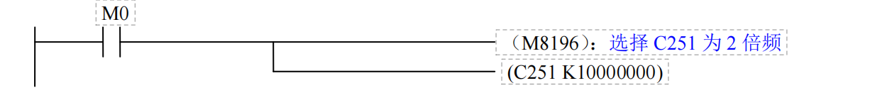
图4-1 梯形图示例
逻辑说明：
1.当m0=ON时，置为M8146（C251运行控制位），同时将 M8196 置为 OFF（指定为增计数模式），C251 即可进入 2 倍频 计数状态。
2.计数源：X0 为高速计数输入脉冲端。
五、重要硬件与软件设置说明
硬件接线要求：
- 输入类型：X0 为高速计数输入端，接线时需匹配 PLC 输入类型。
- 传感器选择：建议使用 NPN 集电极开路输出传感器（漏型接法），直接接入 PLC 输入端子即可，无需额外外接上拉电阻。
- 电源：确保传感器供电稳定（DC24V）。
软件配置术语：
在 GX Works2/3 编程软件的 系统参数（System Parameter） 中，启用 X0 对应的高速计数器通道。设置生效后，X0 将被专用为高速计数输入端，普通指令（如 SPD 高速脉冲指令）的该通道将被占用。
 | 输入信号形式 |  | 计数方向
单相单计数的输入 |  |  | 通过 M8235～M8245 的 ON/OFF 来指定增计数或是减计数。  ON：减计数  OFF：增计数
单相双计数的输入 | 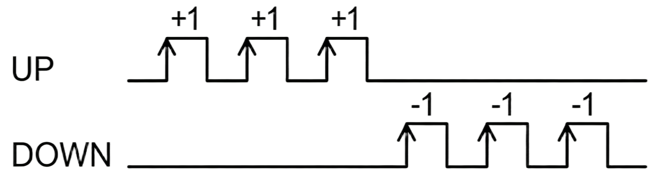 |  | 如左图所示，进行增计数或减计数。其计数方向可以通过 M8246～M8250 行设置  ON：减计数  OFF：增计数
双相双计数的输入 | 1倍 | 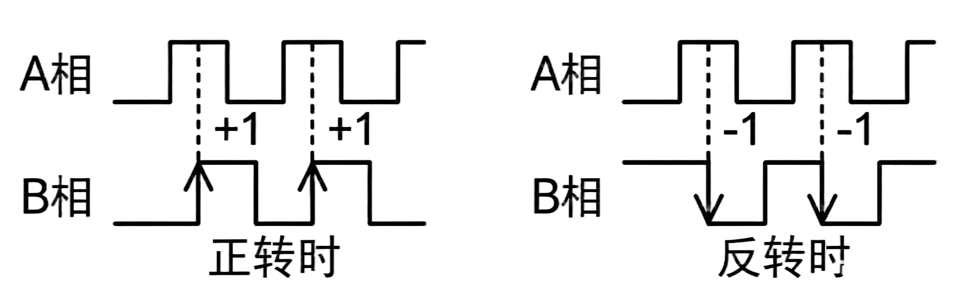 | 如左图所示，根据 A 相 / B 相的输入状态变化，自动地进行增计数或是减计数。其计数方向可以通过 M8251～M8255 进行设置。  ON：减计数  OFF：增计数
双相双计数的输入 | 4倍 | 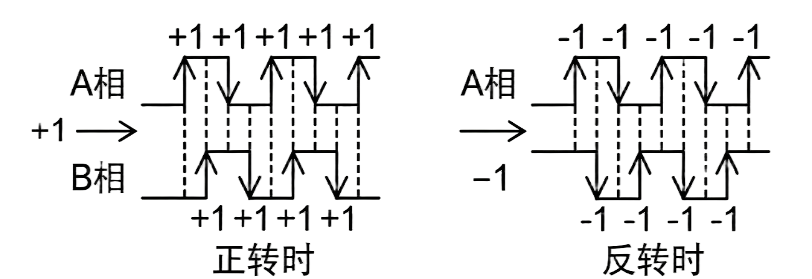
表4-3 计数输入表

 | 计数器编号 | 区分 | 输入端子的分配
 | 计数器编号 | 区分 | X0 | X1 | X2 | X3 | X4 | X5 | X6 | X7
单相单计数的输入 | C235*1 | H/W*2 | U/D
单相单计数的输入 | C236*1 | S/W |  | U/D
单相单计数的输入 | C237*1 | S/W |  |  | U/D
单相单计数的输入 | C238*1 | H/W*2 |  |  |  | U/D
单相单计数的输入 | C239*1 | S/W |  |  |  |  | U/D
单相单计数的输入 | C240*1 | S/W |  |  |  |  |  | U/D
单相单计数的输入 | C241 | H/W | U/D | R
单相单计数的输入 | C242 | S/W |  |  | U/D | R
单相单计数的输入 | C243 | S/W |  |  |  |  | U/D | R
单相单计数的输入 | C244 | H/W | U/D | R |  |  |  |  | S
单相单计数的输入 | C245 | S/W |  |  | U/D | R |  |  |  | S
单相双计数的输入 | C246*1 | S/W | U | D
单相双计数的输入 | C247 | S/W | U | D | R
单相双计数的输入 | C248 | S/W |  |  |  | U | D | R
单相双计数的输入 | C249 | S/W |  |  |  |  |  |  | S | S
单相双计数的输入 | C250 | S/W
双相双计数的输入 | C251*1 | H/W*2 | A | B
双相双计数的输入 | C252 | H/W | A | B | R
双相双计数的输入 | C253*1 | H/W*2 |  |  |  | A | B | R
双相双计数的输入 | C254 | H/W | A | B | R |  |  |  | S
双相双计数的输入 | C255 | H/W |  |  |  | A | B | R |  | S
表4-4 计数输入端子表
H/W：硬件计数器 S/W：软件计数器 U：增计数输入 D：减计数输入
A：A 相输入 B：B 相输入 R：外部复位输入 S：外部启动输入
**仅支持 X0-X5 的高速功能， X6、X7 不支持高速功能

关于 DHSCS 、DHSCR、DHSZ 指令的使用说明：
- 在 GX Works2/3 编程软件的 系统参数（System Parameter） 中，启用 X0 对应的高速计数器通道。设置生效后，X0 将被专用为高速计数输入端，普通指令（如 SPD 高速脉冲指令）的该通道将被占用。
- DHSCS（高速比较置位）与 DHSCR（高速比较复位）：硬件高速计数器触发时，为实时响应，不受 PLC 扫描周期影响。
- DHSZ（高速区间比较）：硬件模式下为准实时响应，内部约 5μs 执行一次比较，响应速度仍远高于普通指令。
- 硬件高速计数器模式下，只要驱动了高速比较指令（DHSCS/DHSCR/DHSZ），当计数值达到设定条件时，会立即输出结果，不受程序扫描周期影响。
- 软件高速计数器模式下，高速比较指令仅在计数器有脉冲输入、数值发生变化时才会执行比较，响应速度受 PLC 扫描周期限制，不适合高频场景。

4.1.2 DHSCS指令
（1）功能
DHSCS 为高速计数器比较置位指令，用于将指定高速计数器的当前计数值与 32 位比较设定值进行高速比较。当高速计数器在计数过程中到达指定比较值时，立即将指定的位软元件置为 ON。置位后的目标软元件保持 ON 状态，直至由其他复位条件进行复位。高速比较处理不依赖普通程序扫描周期，适用于编码器计数、定长控制、位置触发等高速计数应用。
（2）指令格式
DHSCS S1 S2 D
比较设定值 高速计数器 置位目标
（3）操作数说明
操作数 | 内容 | 可用软元件
S1 | 32位比较设定值 | K/H/D等
S2 | 高速计数器 | C235～C255中的支持对象
D | 输出/控制对象 | 达到比较值时需要置位的目标软元件
表4-5 DHSCS指令操作数
（4）执行说明
① 指令的有效条件：
当 DHSCS 指令前的执行条件为 ON 时，指令有效，并对指定高速计数器的当前值进行高速比较。
在指令有效期间，当高速计数器的当前值因高速输入脉冲发生变化并到达指定的比较设定值时，执行比较置位操作。高速比较不依赖普通程序扫描周期进行逐次判断。
② 达到设定值后的动作：
当高速计数器当前值与设定值一致时，DHSCS 将指定的目标位软元件置为 ON。
目标位软元件置位后，即使计数器继续计数，软元件仍保持 ON，不会因计数值离开比较值而自动变为 OFF。DHSCS 的动作性质为比较后置位。
③ 指令是否持续执行：
当 DHSCS 的执行条件保持 ON 时，高速比较功能保持有效。
DHSCS 并不是在每个扫描周期中使用普通比较方式判断一次，而是在高速计数器计数过程中检测计数值是否到达指定值。比较命中并将目标软元件置位后，目标软元件保持 ON；高速计数器仍可继续计数。
④ 高速计数器清零后的状态
当执行 RST 指令对高速计数器进行清零时，高速计数器的当前值恢复为 0。
如果 DHSCS 的执行条件仍为 ON，则高速比较功能仍可继续有效。当高速计数器重新计数并再次到达设定值时，可再次产生比较置位动作。
需要注意：清零高速计数器本身不会自动复位已经被 DHSCS 置位的目标软元件。
⑤ 指令执行条件变为 OFF 后的状态
当 DHSCS 指令前的执行条件变为 OFF 后，该指令不再进行高速比较控制。但是，执行条件 OFF 不会自动复位已经被 DHSCS 置位的目标软元件。
（5）程序示例
示例：高速计数器达到 1000 时置位 Y0
控制要求：
C235：高速计数器；
M0：DHSCS 高速比较允许；
比较设定值：1000；
Y0：比较到达输出；
X10：高速计数器清零；
X11：Y0 复位。
假设 C235 已按照对应高速计数器方式配置并进行高速脉冲计数。
梯形图如下：
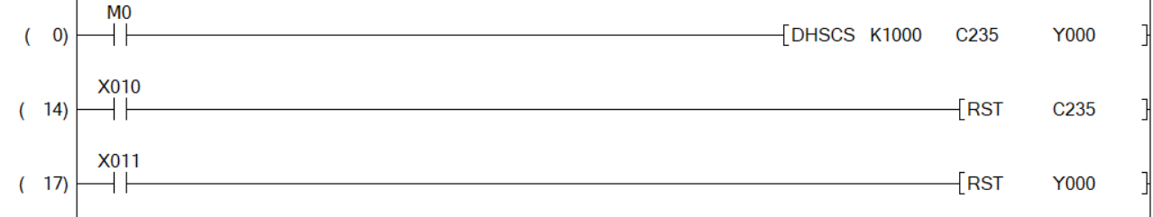
图4-2 梯形图示例
程序动作过程：
M0 = ON
│
├── DHSCS高速比较功能有效
│
▼
C235开始高速计数 0 → 1 → 2 → …… → 998 → 999 → 1000
│
▼
DHSCS比较命中
│
▼
Y0 = ON
当 C235 继续计数时，Y0 保持 ON。
当 X10 接通时，RST C235 ，C235 = 0，此时只清零高速计数器，Y0 仍保持 ON。
当 M0 变为 OFF 时，DHSCS停止高速比较，已经置位的 Y0 仍保持 ON。
当 X11 接通时，RST Y0 ，Y0 = OFF

4.1.3 DHSCR指令
（1）功能
DHSCR 是 32 位高速计数比较复位指令。它将高速计数器当前值与指定比较值进行高速比较，当计数器在计数过程中到达比较值时，将指定目标位软元件复位为 OFF。所以它与 DHSCS 正好相反。
（2）指令格式
DHSCR S1 S2 D
比较设定值 高速计数器 复位目标
（3）操作数说明
操作数 | 内容 | 可用软元件
S1 | 32位比较设定值 | K/H/D等
S2 | 高速计数器 | C235～C255中的支持对象
D | 输出/控制对象 | 达到比较值时需要复位的目标软元件
表4-6 DHSCR指令操作数
（4）执行说明
① 指令的有效条件：
当 DHSCR 前面的执行条件为 ON 时，高速比较功能有效，对指定高速计数器的当前值进行高速比较。
② 达到设定值后的动作：
当高速计数器当前值与设定值一致时，DHSCR 将指定的目标位软元件置为 OFF。
目标位软元件复位后，即使计数器继续计数，软元件仍保持OFF，不会因计数值离开比较值而自动变为ON。而且正计数和反向计数到达比较值均可触发。例如从1999→2000或从2001→2000，都是“到达2000”。
③ 指令是否持续执行：
只要执行条件保持 ON，DHSCR 就保持高速比较有效。
一次比较命中之后，高速计数器仍然可以继续计数；被复位的目标则保持 OFF，除非其他程序重新将它置为 ON。
④ 高速计数器清零后的状态
当执行 RST 指令对高速计数器进行清零时，高速计数器的当前值恢复为 0。
如果 DHSCR 的执行条件仍为 ON，则高速比较功能仍可继续有效。当高速计数器重新计数并再次到达设定值时，可再次产生比较复位动作。
需要注意：清零高速计数器本身不等价于重新置位 DHSCR 的目标。
⑤ 指令执行条件变为 OFF 后的状态
执行条件变为 OFF 后，DHSCR停止高速比较，但不会因为 DHSCR 变为 OFF，就把已经复位的目标软元件自动重新置为 ON。
如果希望目标软元件重新导通，需要由其他逻辑执行 SET 该软元件 或其他输出控制。
（5）程序示例
最经典的就是和 DHSCS 配合。
要求：C235 达到 1000 时打开 Y0，达到 2000 时关闭 Y0。
梯形图如下：
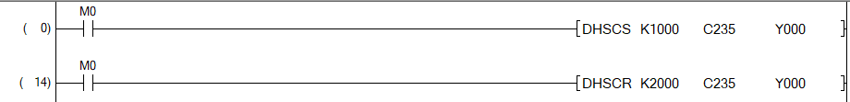
图4-3 梯形图示例
程序动作过程：
C235： ------0-------------1000---------------------------2000
───────┬──────────┬────→
│ │
DHSCS DHSCR
│ │
↓ ↓
Y0： OFF────└──── ON ────┘────OFF
当C235 < 1000时，Y0保持 OFF；
当C235到达1000时，Y0变为 SET，在1000～1999区间内，Y0保持ON；
当C235到达2000时，Y0 RESET，变为OFF。

另外，DHSCR 也可以将同一个高速计数器指定为复位目标。例如：
DHSCR K1000 C235 C235
表示: C235: 0…1000─→DHSCR命中─→C235复位─→0…1000─→…相当于形成周期计数。

4.1.4 DHSZ指令
（1）功能
DHSZ 是：高速计数器区间比较指令。它不是只比较一个值，而是提供：下限 S1与上限 S2，然后判断高速计数器当前值属于哪一个区域：
- 区域1：当前值 < S1
- 区域2：S1 ≤ 当前值 ≤ S2
- 区域3：当前值 > S2
并分别输出到三个连续位软元件。
（2）指令格式
DHSZ S1 S2 S D
上限比较值 下限比较值 高速计数器 输出首地址
（3）操作数说明
操作数 | 内容 | 可用软元件
S1 | 32位上限比较值 | K/H/D等
S2 | 32位下限比较值 | K/H/D等
S | 被比较的高速计数器 | C235～C255中的支持对象
D | 比较结果输出的首地址 | 达到比较值时需要置/复位的目标软元件
表4-7 DHSZ指令操作数
*注意：上下限包含边界且 S1 ≤ S ≤ S2 ；D 会占三个连续软元件（D/D+1/D+2）。
（4）执行说明
① 指令的有效条件：
当 DHSZ 前面的执行条件为 ON 时，DHSZ 高速区间比较有效，对指定高速计数器的当前值进行高速比较。
② 达到设定值后的动作：
例如： M0
--------| |--------[ DHSZ K1000 K2000 C235 Y0 ]
假设 C235 一直向上计数。
当C235 = 500时：Y0 = ON；Y1 = OFF；Y2 = OFF
当C235 = 1000时：Y0 = OFF；Y1 = ON；Y2 = OFF
当C235 = 2001时：Y0 = OFF；Y1 = OFF；Y2 = ON
③更新比较结果
DHSZ 的高速比较结果是在高速计数器发生计数脉冲、计数值变化时更新的，并不是普通的每扫描周期重新算一次，而是当高速计数脉冲到来、计数值改变，进行高速区间比较时更新D/D+1/D+2。
*注意：PLC 刚上电或由 STOP 切换为 RUN 时，如果高速计数器尚未产生新的计数脉冲，即使当前计数值已经落在某个区间，DHSZ 的输出也不一定立即形成对应的比较状态；需要立即初始化比较结果时，可以配合普通区域比较进行启动初始化。
④ 高速计数器清零后的状态
⑤ 指令执行条件变为 OFF 后的状态
执行条件 OFF 后，DHSZ 停止高速区间比较，不再根据新的高速计数值更新比较输出，所有比较结果输出保持原状态，并不自动清零。
（5）程序示例
控制要求：
C235：高速计数器；
M0：DHSZ 高速区间比较允许；
下限设定值：1000；
上限设定值：2000；
Y0～Y2：区间比较结果输出；
X10：高速计数器清零；
X11：比较结果输出清零。
假设 C235 已按照对应高速计数器方式配置并进行高速脉冲计数。
梯形图如下：
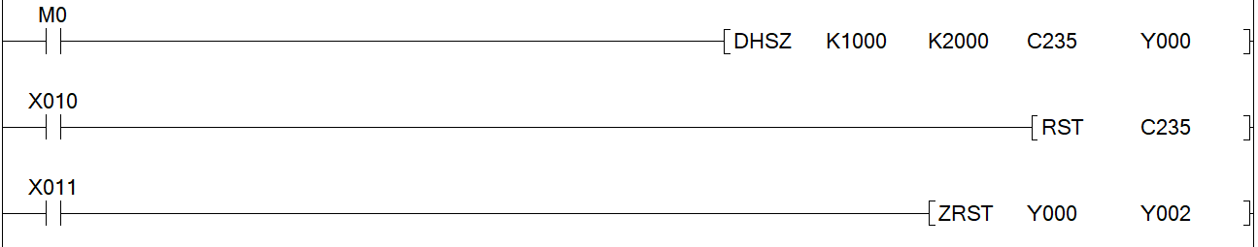
图4-4 梯形图示例
动作关系：
C235 ：0----------------1000----------------2000----------------→
区域① 区域② 区域③
Y0 ON Y1 ON Y2 ON
Y1 OFF Y0 OFF Y0 OFF
Y2 OFF Y2 OFF Y1 OFF
当 X10=ON 时，高速计数器 C235 被清零。若 DHSZ 仍处于有效状态，在后续高速计数值发生变化并重新进行区间比较后，将根据新的计数值更新 Y0～Y2 的比较结果。
当 X11=ON 时，将 DHSZ 使用的三个区间比较结果 Y0、Y1、Y2 全部复位为 OFF。

4.1.5 使用示例
本例通过高速计数器 C235 对编码器输入脉冲进行计数，并结合 DHSCS、DHSCR 和 DHSZ 指令，实现指定位置输出控制及计数区域状态判断。
（1）控制要求
假设设备运行时，编码器脉冲由高速计数器 C235 进行计数。
控制要求如下：
M0：高速计数控制允许；
C235：高速计数器；
Y0：工作输出；
M100～M102：位置区域状态；
X10：系统复位。
当高速计数器达到不同计数值时：
C235 < 1000 ─→ M100 ON，表示尚未进入工作区域；
C235达到1000 ─→ DHSCS执行，将Y0置位为ON；
1000 ≤ C235 ≤ 1999 ─→ M101 ON，表示处于工作区域，Y0保持ON；
C235达到2000 ─→ DHSCR执行，将Y0复位为OFF；
C235 > 1999 ─→ M102 ON，表示已经离开工作区域。
（2）梯形图如下：
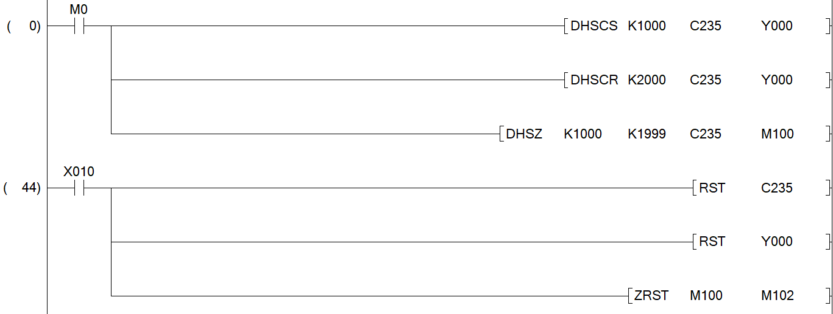
图4-5 梯形图示例
（3）程序说明
指令 | 作用
DHSCS K1000 C235 Y0 | C235达到1000时，置位Y0
DHSCR K2000 C235 Y0 | C235达到2000时，复位Y0
DHSZ K1000 K1999 C235 M100 | 判断C235当前所处的位置区域
表4-8 指令说明表
根据 C235 的当前计数值，分别控制 M100～M102：
- C235 < 1000 ─→ M100 ON；
- 1000 ≤ C235 ≤ 1999 ─→ M101 ON；
- C235 > 1999 ─→ M102 ON 。
当 X11 接通时，DHSZ停止高速比较，Y0 = OFF，M100～M102 = OFF 。
（4）程序动作过程
C235：0----------------1000-------------2000-----------------→
│ │ │
│ │ │
│ DHSCS DHSCR
│ │ │
│ ↓ ↓
│ Y0置位ON Y0复位OFF
│ │ │
│ └──Y0 ON──┘
├─ M100 ON ─┤
├─ M101 ON ─┤
├─ M102 ON ─→

4.2 输入中断

4.2.1 输入中断功能说明
输入中断用于对外部高速输入信号进行快速响应。
PLC正常运行时，CPU按照程序扫描周期循环执行用户程序。当指定输入端子检测到设定的上升沿或下降沿信号时，可触发对应的输入中断，CPU暂停当前主程序的顺序执行，转入相应的中断子程序进行处理。中断子程序执行完成后，通过 IRET 指令返回被中断的位置，并继续执行主程序。
与普通输入触点相比，输入中断不需要等待程序扫描至对应触点位置，因此适用于对响应时间要求较高的控制场合，例如：
- 高速传感器信号检测；
- 工件到位信号捕获；
- 定长、定位触发；
- 快速停止或状态锁存；
- 短脉冲信号处理。
输入中断程序需要使用 EI 指令开放中断；主程序和中断程序之间使用 FEND 分隔，每个中断程序最后必须使用 IRET 返回。FX3U体系也是采用这种程序结构
输入中断执行过程：
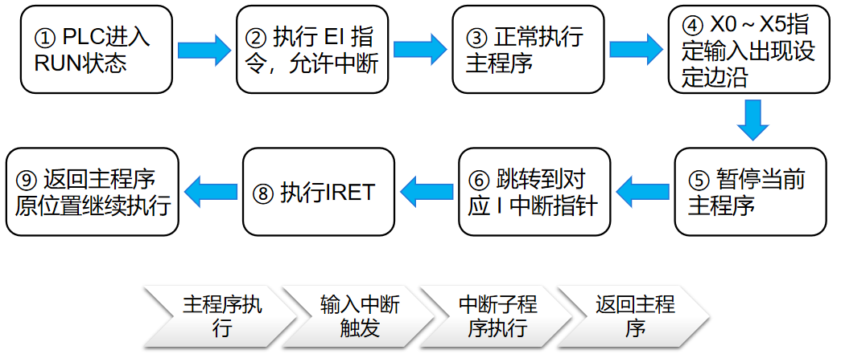
图4-6 中断执行过程图
其中 EI 为允许中断、DI 为禁止中断、FEND 用于结束主程序区域、IRET 用于中断返回。

*注意：中断响应时间并不等于零。实际响应时间还受到输入电路、输入滤波、中断响应延迟以及当前CPU执行状态等因素影响。
中断程序应尽量简短，不建议在中断程序中执行耗时较长或存在等待条件的处理。
用作输入中断的高速输入端子，不建议同时用于高速计数器、脉冲捕捉等其他高速输入功能，避免同一硬件输入资源重复使用。FX3U原始规则同样明确限制这种重复使用。

4.2.2 X0～X5 输入中断及中断指针
MDHXX系列一体机可使用高速输入端子 X0～X5 作为外部输入中断信号。
输入中断可根据外部输入信号的上升沿或下降沿触发对应的中断程序。
输入端子 | 上升沿中断指针 | 下降沿中断指针 | 中断禁止继电器
X0 | I001 | I000 | M8050
X1 | I101 | I100 | M8051
X2 | I201 | I200 | M8052
X3 | I301 | I300 | M8053
X4 | I401 | I400 | M8054
X5 | I501 | I500 | M8055
表4-9 输入端子对应表
同一个输入端子的中断通道，只能选择一种边沿作为触发条件，上升沿中断指针和下降沿中断指针不能同时使用。例如 X0 使用 I001 作为上升沿中断时，不应同时使用 I000 作为下降沿中断。

4.2.3 输入中断特殊继电器
（1）中断禁止特殊继电器
M8050～M8055用于分别禁止X0～X5对应的输入中断。对应特殊继电器为OFF时，允许该输入中断；对应特殊继电器为ON时，禁止该输入中断。
例如 M8050=ON 时，X0对应的 I000/I001 输入中断被禁止；M8050=OFF 时恢复允许。
特殊继电器 | 功能
M8050 | X0输入中断禁止
M8051 | X1输入中断禁止
M8052 | X2输入中断禁止
M8053 | X3输入中断禁止
M8054 | X4输入中断禁止
M8055 | X5输入中断禁止
表4-10 中断禁止对应表
此外，DI 和 M8050～M8055不是完全一回事：
DI：整体进入禁止中断区域；
EI：恢复允许中断；
M8050～M8055：单独禁止某一路X输入中断。

4.2.4 使用示例
示例：X0上升沿中断检测工件
（1）控制要求：
使用光电传感器检测经过输送线的工件。
当工件到达时，光电传感器使 X0由OFF变为ON。PLC通过 I001 检测X0上升沿并立即执行输入中断程序。
每触发一次中断：
- D0 加1，记录累计检测到的工件数量；
- M10 置位，作为“中断已发生”标志；
- 主程序检测到 M10 后使 Y0 指示灯点亮1秒；
- 1秒后自动关闭Y0并复位M10；
- X6用于清零累计计数；
- X7用于禁止X0输入中。
（2）软元件分配：
软元件 | 名称 | 功能
X0 | 工件检测传感器 | OFF→ON时产生上升沿中断
X6 | 计数清零 | ON时将D0清零
X7 | 禁止中断 | ON时禁止X0输入中断
Y0 | 中断指示灯 | 每次检测到工件后点亮1s
M10 | 中断发生标志 | I001中断程序中置位
M8050 | X0中断禁止 | ON时禁止I000/I001
D0 | 工件累计计数 | 每发生一次中断加1
T0 | 指示灯定时器 | 控制Y0点亮1s
I001 | X0上升沿中断指针 | X0 OFF→ON时执行
表4-11 软元件分配表
（3）梯形图如下：
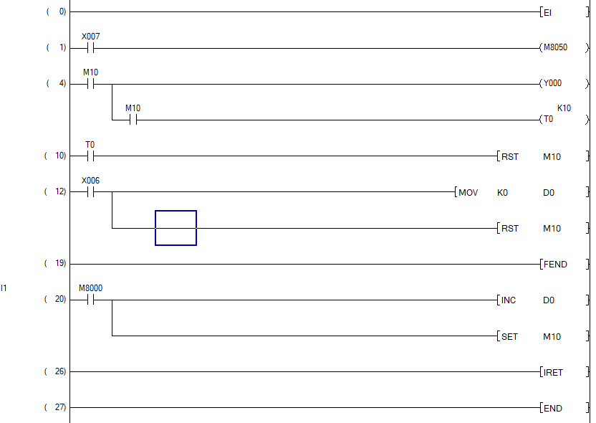
图4-7 梯形图示例
（4）执行说明：
PLC进入RUN状态后执行 EI 指令，开放输入中断功能。
- 当X7为OFF时，M8050为OFF，X0输入中断处于允许状态。
- 当X0检测到OFF→ON的上升沿信号时，CPU暂停当前主程序的执行，并进入 I001 输入中断程序。
- 中断程序执行 INC D0，使工件累计计数增加1；随后执行 SET M10，置位中断发生标志。
- 执行 IRET 后退出中断程序，并返回主程序被中断的位置继续执行。
- 主程序检测到M10为ON后，使Y0输出，同时启动T0定时器。
- T0计时达到1s后复位M10，Y0随之关闭。
- X6为复位输入。X6接通时将D0清零，同时复位M10。
- 当X7接通时，M8050置ON，禁止X0对应的输入中断，此时X0产生上升沿信号不会执行I001中断程序。

4.3 脉冲输出
MDHXX 系列一体机支持高速脉冲输出功能，可通过高速晶体管输出端口向步进驱动器、伺服驱动器等设备输出脉冲信号，实现速度控制及简单的位置控制。
脉冲输出功能主要通过 PLSY、PLSR、PLSV 等指令实现。不同指令可实现定频定量脉冲输出、带加减速的脉冲输出以及可变频连续脉冲输出。
使用高速脉冲输出功能时，应注意以下事项：
- 高速脉冲只能使用指定的高速晶体管输出端口，普通输出端口不能用于高速脉冲输出。
- 不同型号一体机支持的高速脉冲输出点数及最高输出频率可能不同，具体以对应型号规格为准。
- 使用步进或伺服驱动器时，应根据驱动器要求选择正确的脉冲输入方式及接线方式。
- 同一高速输出端口正在执行脉冲输出或定位指令时，不应同时通过普通 OUT、SET、RST 等指令控制该输出点。
- 脉冲输出过程中，应避免其他程序重复启动同一脉冲输出通道。
- 使用定位控制功能时，可结合相关定位特殊继电器及特殊数据寄存器监控运行状态。

4.3.1 脉冲输出端口
MDHXX 系列一体机的部分晶体管输出端口支持高速脉冲输出，可用于连接步进驱动器或伺服驱动器的脉冲输入端。
高速脉冲输出端口与普通开关量输出端口共用物理端子。当端口用于高速脉冲输出时，其输出状态由脉冲输出或定位指令控制。

脉冲输出 Y0
┌─┐ ┌─┐ ┌─┐
───┘ └───┘ └───┘ └───
T T T
脉冲频率：f = 1 / T
脉冲频率决定电机运行速度，输出脉冲数量决定电机运行位移。对于步进或脉冲型伺服系统，实际机械位移还与驱动器电子齿轮比、电机每转脉冲数以及机械传动机构有关。
下面，PLSY PLSR 脉冲发送使用说明：
本 PLC 支持的脉冲输出指令PLSY和PLS 是控制伺服 / 步进电机实现定位、调速的核心功能。
硬件支持规格：
脉冲输出通道：晶体管支持 Y0-Y3 作为专用脉冲输出点，部分机型支持8路200K
这两个点在用作脉冲输出时，不能同时作为普通开关量输出使用。
说明：“两路合计” 指 Y0 和 Y1 同时输出时，两者频率相加不能超过总上限，否则会出现脉冲丢失。

4.3.2 PLSY 指令
（1）功能
PLSY 指令用于按照指定频率输出指定数量的高速脉冲，可用于步进电机、伺服电机等设备的简单定速运行控制。PLC 根据设定的脉冲频率和脉冲数量，从指定高速输出端口输出脉冲。
（2）指令格式
PLSY S1 S2 D
（3）操作数说明
操作数 | 功能
S1 | 输出脉冲频率（Hz）
S2 | 输出脉冲数量（pulse）
D | 高速脉冲输出端口（Y0~Y7）
表4-12 PLSY指令操作数
（4）执行说明
当 PLSY 指令的执行条件由 OFF 变为 ON 时，PLC 从指定高速输出端口开始输出脉冲。
输出频率由 S1 指定，输出脉冲数量由 S2 指定。当实际输出脉冲数量达到设定值后，脉冲输出自动停止。
在一次脉冲输出尚未完成时，不建议再次启动同一高速脉冲输出端口。
如果执行过程中需要强制停止脉冲输出，应使用本系列 PLC 支持的脉冲停止方式或相关特殊继电器。
（5）程序示例
X0
──| |────────[ PLSY K10000 K5000 Y0 ]
说明：当 X0 由 OFF 变为 ON 时，Y0 以 10 kHz 的频率输出 5000 个脉冲。输出达到 5000 个脉冲后自动停止。

4.3.3 PLSR 指令
（1）功能
PLSR 指令用于执行带加速和减速过程的脉冲输出。
与 PLSY 指令相比，PLSR 在启动时按照设定的加减速时间逐渐提高输出频率，在接近目标脉冲数量时逐渐降低输出频率，可减小步进电机启动、停止过程中产生的冲击和失步现象。
（2）指令格式
PLSR S1 S2 S3 D
（3）操作数说明
操作数 | 功能
S1 | 目标最高频率（Hz）
S2 | 总脉冲数量（pulse）
S3 | 加减速时间（ms）
D | 脉冲输出端口（Y0~Y7）
表4-12 PLSR指令操作数
（4）程序示例
X0
──| |────────[ PLSR K20000 K10000 K500 Y0 ]
说明：当 X0 由 OFF 变为 ON 时，Y0 输出总计 10000 个脉冲，最高输出频率为 20 kHz，加减速时间为 500 ms。
功能特点：
脉冲输出会按照设定的加减速时间，从 0Hz 平滑加速到目标频率，再减速到 0Hz。
能有效减少电机启停时的冲击，防止丢步和机械抖动。
适合伺服 / 步进电机的高精度定位、高速启停控制场景。

4.3.4 PLSV 指令
（1）功能
PLSV 指令用于高速脉冲的可变频率连续输出。在指令执行过程中，可通过修改频率设定值改变当前脉冲输出频率，因此适用于需要在线调整运行速度的场合。
与 PLSY、PLSR 指令不同，PLSV 主要用于速度控制，不以固定脉冲数量作为停止条件。
（2）指令格式
PLSV S D1 D2
（3）操作数说明
操作数 | 功能
S | 脉冲输出频率（Hz，支持正负，正负决定方向）
D1 | 脉冲输出端口（支持 Y0~Y7）
D2 | 方向信号输出端口（可指定）
表4-13 PLSV指令操作数
（4）程序示例
M8002
──| |────────────[ MOV K10000 D0 ]
X0
──| |────────────[ PLSV D0 Y0 Y1 ]
说明：PLC 首次运行时将 D0 设置为 10000。
当 X0 接通后，Y0 以 10 kHz 的频率连续输出脉冲，Y1 输出方向信号。在指令执行过程中修改 D0 的值，可实时调整脉冲输出频率；当 D0 的数值改变正负符号时，输出方向随之改变。当 X0 断开后，停止脉冲输出。
功能说明：
无加减速过程，输出频率随S的值实时变化，适合需要动态调速的场景（如随动控制、变频送料）。
支持正负频率控制方向，无需额外编写方向控制逻辑。

关键寄存器与状态标志
脉冲发送支持 Y0 ~ Y7，脉冲发送单路与两路分别最高频率：产品硬件支持100K（部分机型支持200K，可定制）。
元件编号 | 功能说明 | 适用通道 | 备注
M8029 | 指令执行结束标志 | 通用 | 脉冲/定位指令正常执行完成后自动置ON
M8340 | 脉冲输出中标志 | Y0 | Y0正在输出脉冲时置ON
M8343 | 正转极限状态/控制位 | Y0 | ON时限制Y0正方向脉冲定位动作
M8344 | 反转极限状态/控制位 | Y0 | ON时限制Y0反方向脉冲定位动作
M8348 | 定位指令执行中标志 | Y0 | Y0定位指令执行期间置ON
M8349 | 脉冲输出停止请求 | Y0 | ON时请求停止Y0当前脉冲/定位动作
M8350 | 脉冲输出中标志 | Y1 | Y1正在输出脉冲时置ON
M8353 | 正转极限状态/控制位 | Y1 | ON时限制Y1正方向脉冲定位动作
M8354 | 反转极限状态/控制位 | Y1 | ON时限制Y1反方向脉冲定位动作
M8358 | 定位指令执行中标志 | Y1 | Y1定位指令执行期间置ON
M8359 | 脉冲输出停止请求 | Y1 | ON时请求停止Y1当前脉冲/定位动作
D8340、D8341 | 输出脉冲累计值寄存器 | Y0 | 32位，D8340低16位、D8341高16位
D8350、D8351 | 输出脉冲累计值寄存器 | Y1 | 32位，D8350低16位、D8351高16位
表4-14 脉冲输出关键寄存器
当前位置寄存器表
轴 | 元件编号 | 功能
Y0 | D8340、D8341 | 当前位置（32位，D8340低16位、D8341高16位）
Y1 | D8350、D8351 | 当前位置（32位，D8350低16位、D8351高16位）
Y2 | D8360、D8361 | 当前位置（32位，D8360低16位、D8361高16位）
Y3 | D8370、D8371 | 当前位置（32位，D8370低16位、D8371高16位）
Y4 | D8440、D8441 | 当前位置（32位，D8440低16位、D8441高16位）
Y5 | D8450、D8451 | 当前位置（32位，D8450低16位、D8451高16位）
Y5 | D8470、D8471 | 当前位置（32位，D8470低16位、D8471高16位）
Y5 | D8480、D8481 | 当前位置（32位，D8480低16位、D8481高16位）
表4-15 脉冲轴当前位置表

4.4 定位控制
本系列一体机支持高速脉冲定位控制功能，可通过指定的高速脉冲输出端口连接步进驱动器或脉冲型伺服驱动器，实现相对定位、绝对定位及原点回归等运动控制功能。
定位控制指令根据设定的目标位置、运行速度及输出轴，自动计算并输出相应数量的高速脉冲。通过方向信号控制运动方向，从而实现电机的正、反向定位运行。
本系列主要定位指令如下：

指令 | 功能 | 数据范围 | 主要用途
DRVI | 相对定位 | 16 位 | 相对于当前位置移动指定距离
DRVA | 绝对定位 | 16 位 | 移动到指定绝对位置
DDRVI | 双字相对定位 | 32 位 | 大范围相对定位
DDRVA | 双字绝对定位 | 32 位 | 大范围绝对定位
ZRN | 原点回归 | — | 建立机械原点及位置基准
表4-16 定位指令表
*说明：定位指令只能使用支持高速脉冲输出的指定输出端口。各型号支持的定位轴数、最高输出频率及脉冲输出端口请参见本手册相关产品规格。

4.4.1 相对定位 DRVI
（1）功能
DRVI 指令用于执行相对位置定位。
指令以当前所在位置作为起点，根据设定的移动量输出指定数量的脉冲，使电机相对于当前位置向正方向或负方向移动一定距离。移动量的正、负符号决定运行方向。
（2）指令格式
DRVI S1 S2 D1 D2
（3）操作数说明
操作数 | 功能
S1 | 输出脉冲数（范围：-99999999 ~ +99999999）
S2 | 输出脉冲频率（Hz）
D1 | 脉冲输出端口（支持 Y0-Y3，部分机型支持Y0-Y7,200K）
D2 | 方向信号输出端口
表4-17 DRVI指令操作数
（4）功能说明
- 以当前位置为基准，按设定的脉冲数做增量移动，移动方向由脉冲数的正负决定。
- 自带加减速过程，可通过系统寄存器设置加减速时间，运行平稳无冲击。
（5）关键特性
- 脉冲数范围：-99999999 ~ +99999999，正负分别对应反转 / 正转。
- 指令执行完成后，M8029自动置 ON。
（6）程序示例
假设使用 Y0 作为脉冲输出端，Y1 作为方向信号输出端，要求电机以 20 kHz 的速度向正方向相对移动 10000 个脉冲。
X0
──| |────────────[ DRVI K10000 K20000 Y0 Y1 ]
说明：当 X0 接通后，PLC 从当前位置开始，以 20 kHz 的频率从 Y0 输出 10000 个脉冲。
由于移动脉冲数为正值，因此电机按照正方向运行。输出脉冲数达到 10000 后，定位自动结束，M8029 置 ON。

4.4.2 绝对定位 DRVA
（1）功能
DRVA 指令用于执行绝对位置定位。
指令中的位置参数表示目标绝对坐标，PLC根据当前所在位置与目标位置之间的差值确定实际移动方向及需要输出的脉冲数量。
（2）指令格式
DRVA S1 S2 D1 D2
（3）操作数说明
操作数 | 功能
S1 | 目标位置脉冲数（范围：-99999999 ~ +99999999）
S2 | 输出脉冲频率（Hz）
D1 | 脉冲输出端口（支持 Y0-Y3，部分机型支持Y0-Y7，200K）
D2 | 方向信号输出端口
表4-18 DRVA指令操作数
（4）功能说明
- 以机械原点（由 ZRN 指令建立）为基准，移动到指定的绝对坐标位置。
- 会自动计算当前位置与目标位置的差值，自动判断移动方向，无需手动控制方向。
（5）关键特性
- 目标位置范围：-99999999 ~ +99999999，对应坐标系的正负方向。
- 自带加减速控制，运行平稳；执行完成后M8029自动置 ON。
（6）程序示例
假设：已经执行原点回归并建立坐标系，当前位置为 0。
使用 Y0 作为脉冲输出端，Y1 作为方向信号输出端，要求电机以 20 kHz 的速度运行到绝对位置 10000 pulse。
X1
──| |────────────[ DRVA K10000 K20000 Y0 Y1 ]
说明：当X1接通后，PLC根据当前实际位置与目标位置间的差值自动计算需要输出的脉冲数量和运行方向。
注意：DRVA 中 S1 表示的是需要到达的绝对坐标位置，而不是本次需要移动的脉冲数量。因此，使用 DRVA 进行绝对定位前，应首先通过 ZRN 等方式建立正确的位置坐标基准。

4.4.3 双字相对定位 DDRVI
（1）功能
DDRVI 指令用于执行 32 位相对定位。
其基本功能与 DRVI 相同，均以当前位置作为起点移动指定距离。区别在于 DDRVI 使用双字数据表示位置参数，可设置更大的脉冲移动量，适用于行程较长或位置分辨率较高的定位系统。
（2）数据说明
双字数据由连续两个数据寄存器组成。
例如以 D100 作为双字位置参数时：
D100：低 16 位；
D101：高 16 位。
两个寄存器共同组成一个 32 位有符号数据。
（3）执行说明
DDRVI 的定位过程与 DRVI 相同：
- 以当前位置作为定位起点；
- 根据设定移动量的正负确定运行方向；
- 根据定位速度输出高速脉冲；
- 输出脉冲数量达到设定移动量后停止；
- 更新当前轴位置，并产生定位完成状态。
（4）应用说明
当单字 DRVI 的位置范围不能满足实际应用要求时，应使用 DDRVI。
例如设备需要累计运行数十万、数百万甚至更大的脉冲位置时，建议使用双字定位指令。

4.4.4 双字绝对定位 DDRVA
（1）功能
DDRVA 指令用于执行 32 位绝对位置定位。
其定位原理与 DRVA 相同，但目标位置采用 32 位双字数据表示，因此能够提供更大的绝对位置范围。PLC 根据当前实际位置与目标绝对位置之间的差值，自动确定运动距离及方向。
（2）数据说明
双字目标位置占用连续两个数据寄存器。
例如使用 D200 指定目标位置时：
D200：低 16 位；
D201：高 16 位。
（3）执行说明
DDRVA 执行时：
- 读取当前轴位置；
- 读取设定的 32 位目标位置；
- 计算目标位置与当前位置之间的位置差；
- 根据位置差确定运动方向；
- 输出对应数量的高速脉冲；
- 到达目标坐标后自动停止。
（4）应用说明
DDRVA 适用于：大行程定位；高细分步进系统；高分辨率伺服系统；多工位绝对坐标定位；对累计位置范围要求较大的自动化设备。
对于大多数需要建立固定机械坐标系的定位应用，推荐首先执行原点回归，再使用 DDRVA 进行绝对位置定位。

4.4.5 原点回归 ZRN
（1）功能
ZRN 指令用于控制定位轴执行原点回归。
原点回归用于寻找机械设备上的基准位置，并在回原点完成后建立 PLC 的位置坐标基准。原点回归通常是绝对定位系统运行前的重要初始化步骤。
（2）指令格式
ZRN S1 S2 D1 D2
（3）操作数说明
操作数 | 功能
S1 | 原点回归速度（Hz）
S2 | 爬行速度（靠近原点开关后的低速）
D1 | 近点信号输入端口（Xn）
D2 | 脉冲输出端口（支持 Y0-Y3，部分机型支持Y0-Y7,200K）
表4-19 ZRN指令操作数
（4）功能说明
- 驱动电机以设定的回归速度向原点方向移动，触发近点信号后切换为爬行速度，再检测 Z 相信号完成原点定位，自动将当前位置寄存器清零。
- 是绝对定位 DRVA 指令的前提，必须先执行 ZRN 建立坐标系。
（5）关键特性
- 原点回归完成后，M8029置 ON，同时D8140/D8141（Y0）/D8142/D8143（Y1）自动清零。
- 需配合近点开关、伺服 Z 相信号使用，确保原点定位精度。
（6）程序示例
假设：Y0：脉冲输出端；X0：近点信号输入；原点回归速度：20 kHz；爬行速度：2 kHz。
X2
──| |───────────[ ZRN K20000 K2000 X0 Y0 ]
说明：当 X2 接通后，定位轴首先以 20 kHz 的原点回归速度向设定的原点方向运行。
当检测到 X0 近点信号后，轴切换至 2 kHz 的爬行速度继续运行，并按照原点回归控制逻辑完成原点定位。
原点回归完成后：M8029 = ON，同时对应轴的当前位置寄存器被清零。

4.4.6 定位特殊继电器
软元件编号 |  |  |  |  |  |  |  | 名称 | 属性 | 对象指令
Y0 | Y1 | Y2 | Y3 | Y4 | Y5 | Y6 | Y7 | 名称 | 属性 | 对象指令
M8029 |  |  |  |  |  |  |  | 指令执行结束标志位 | R | PLSY/PLSR/DSZR/  DVIT/ZRN/DRVI/  DRVA 等
M8329 |  |  |  |  |  |  |  | 指令执行异常结束标志位 | R | PLSY/PLSR/DSZR/  DVIT/ZRN/PLSV/  DRVI/DRVA
M8338 |  |  |  |  |  |  |  | 加减速动作 | R/W | PLSV
M8336 |  |  |  |  |  |  |  | 中断输入指定功能有效 | R/W | DVIT
M8340 | M8350 | M8360 | M8370 | M8440 | M8450 | M8470 | M8480 | 脉冲输出中监控 | R | PLSY/PLSR/DSZR/  DVIT/ZRN/PLSV/  DRVI/DRVA
M8341 | M8351 | M8361 | M8371 | M8441 | M8451 | M8471 | M8481 | 清零信号输出功能有效 | R/W | DSZR/ZRN
M8342 | M8352 | M8362 | M8372 | M8442 | M8452 | M8472 | M8482 | 原点回归方向指定 | R/W | DSZR
M8343 | M8353 | M8363 | M8373 | M8443 | M8453 | M8473 | M8483 | 正转极限 | R/W | PLSY/PLSR/DSZR/  DVIT/ZRN/PLSV/  DRVI/DRVA
M8344 | M8354 | M8364 | M8374 | M8444 | M8454 | M8474 | M8484 | 反转极限 | R/W | PLSY/PLSR/DSZR/  DVIT/ZRN/PLSV/  DRVI/DRVA
M8345 | M8355 | M8365 | M8375 | M8445 | M8455 | M8475 | M8485 | 近点信号逻辑反转 | R/W | DSZR
M8346 | M8356 | M8366 | M8376 | M8446 | M8456 | M8476 | M8486 | 零点信号逻辑反转 | R/W | DSZR
M8347 | M8357 | M8367 | M8377 | M8447 | M8457 | M8477 | M8487 | 中断信号逻辑反转 | R/W | DVIT
M8348 | M8358 | M8368 | M8378 | M8448 | M8458 | M8478 | M8488 | 定位指令驱动中 | R | PLSY/PWM/PLSR/  DSZR/DVIT/ZRN/  PLSV/DRVI/DRVA
M8349 | M8359 | M8369 | M8379 | M8449 | M8459 | M8479 | M8489 | 脉冲停止指令 | R/W | PLSY/PLSR/DSZR/  DVIT/ZRN/PLSV/  DRVI/DRVA
M8460 | M8461 | M8462 | M8463 | M8152 | M8153 | M8154 | M8155 | 用户中断输入指令 | R/W | DVIT
M8464 | M8465 | M8466 | M8467 | M8156 | M8157 | M8158 | M8159 | 清零信号软元件指定功能 有效 | R/W | DSZR/ZRN
表4-20 定位特殊继电器表

4.4.7 定位特殊数据寄存器
软元件编号 |  |  |  |  |  |  |  | 名称 | 长度 | 初始值 | 对象指令
Y0 | Y1 | Y2 | Y3 | Y4 | Y5 | Y6 | Y7
D8336 |  |  |  | D8337 |  |  |  | 中断输入指定 | 16 位 | 0 | DVIT
D8340 | D8350 | D8360 | D8370 | D8440 | D8450 | D8470 | D8480 | 定位当前值寄存器 | 32 位 | 0 | DSZR/DVIT/ZRN/  DSZR/  PLSV/DRVI/DRVA
D8341 | D8351 | D8361 | D8371 | D8441 | D8451 | D8471 | D8481
D8342 | D8352 | D8362 | D8372 | D8442 | D8452 | D8472 | D8482 | 基底速度[Hz] | 16 位 | 0 | DSZR/DVIT/ZRN/  DSZR/  PLSV/DRVI/DRVA
D8343 | D8353 | D8363 | D8373 | D8443 | D8453 | D8473 | D8483 | 最高速度[Hz] | 32 位 | 100000 | DSZR/DVIT/ZRN/  DSZR/  PLSV/DRVI/DRVA
D8344 | D8354 | D8364 | D8374 | D8444 | D8454 | D8474 | D8484
D8345 | D8355 | D8365 | D8375 | D8445 | D8455 | D8475 | D8485 | 爬行速度[Hz] | 16 位 | 1000 | DSZR
D8346 | D8356 | D8366 | D8376 | D8446 | D8456 | D8476 | D8486 | 原点回归速度[Hz] | 32 位 | 50000 | DSZR
D8347 | D8357 | D8367 | D8377 | D8447 | D8457 | D8477 | D8487
D8348 | D8358 | D8368 | D8378 | D8448 | D8458 | D8478 | D8488 | 加速时间[ms] | 16 位 | 100 | DSZR/DVIT/ZRN/  PLSV/DRVI/  DRVA
D8349 | D8359 | D8369 | D8379 | D8449 | D8459 | D8479 | D8489 | 减速时间[ms] | 16 位 | 100 | DSZR/DVIT/ZRN/  PLSV/DRVI/  DRVA
D8464 | D8465 | D8466 | D8467 | D8156 | D8157 | D8158 | D8159 | 清零信号软元件指定 | 16 位 | 0 | DSZR/ZRN
D8140 | D8142 | D8144 | D8146 | D8170 | D8172 | D8174 | D8176 | 脉冲当前值寄存器 | 32 位 | 0 | PLSY/PLSR
D8141 | D8143 | D8145 | D8147 | D8171 | D8173 | D8175 | D8177
表4-21 定位特殊数据寄存器表
注意:
1. 需要把 M8338 置 ON， PLSV 的加减速功能才有效；
2. 该脉冲在使用 PLSY 、 PLSR 指令时， 轴发出的脉冲累计对应的寄存器；

4.5 插补控制
MDHXX系列部分型号支持多轴插补控制，可通过高速脉冲输出控制步进驱动器或脉冲型伺服驱动器，实现二轴直线、二轴圆弧及三轴直线等轨迹控制。
插补控制用于需要多个运动轴按照指定几何轨迹同步运行的场合，例如XY平台、点胶设备、雕刻设备、轨迹加工设备等。
插补功能通过EXTR、DEXTR等指令实现，部分型号还支持K20多段轨迹连续执行功能。具体支持的轴数、输出端口及功能以对应产品型号和固件版本为准。
详细使用方法请参见：《8轴PLC EXTR / DEXTR / K20 插补指令使用手册》
注意： 插补功能仅适用于支持高速脉冲输出的晶体管输出型号。继电器输出端口不能作为插补脉冲轴使用。
重要适用范围：本机硬件具备 Y0～Y7 共 8 路独立高速脉冲输出；但当前固件的 EXTR、DEXTR、K20 插补轴号只接受 K0～K5。( Y6、Y7 可用于 DDRVA、DDRVI 等独立轴指令，当前不能作为插补轴。)

4.5.1 指令模式速查
指令 | 模式 | 轨迹 | 坐标 | 轴数 | 数据
EXTR | K0 | 直线 | 相对 | 2 | 16 位
EXTR | K1 | 直线 | 绝对 | 2 | 16 位
DEXTR | K0 | 直线 | 相对 | 2 | 32 位
DEXTR | K1 | 直线 | 绝对 | 2 | 32 位
DEXTR | K2 | 直线 | 相对 | 3 | 32 位
DEXTR | K3 | 直线 | 绝对 | 3 | 32 位
DEXTR | K6 | 圆心圆弧 CW（顺） | 绝对 | 2 | 32 位
DEXTR | K7 | 圆心圆弧 CW | 相对 | 2 | 32 位
DEXTR | K8 | 圆心圆弧 CCW（逆） | 绝对 | 2 | 32 位
DEXTR | K9 | 圆心圆弧 CCW | 相对 | 2 | 32 位
DEXTR | K20 | 多段轨迹表 | 逐段指定 | 2/3 | 32 位
表4-22 插补指令表
CW 为顺时针，CCW 为逆时针。所有坐标和脉冲数都以 PLC 软件当前位置为基准；绝对模式写目标坐标，相对模式写相对当前起点的增量。

4.5.2 二轴直线插补
（1）功能
二轴直线插补用于控制两个运动轴按照设定的起点、目标位置及运行频率同步运动，使实际运动轨迹形成一条直线。
（2）基本指令
16位：EXTR K S1 S2 S3
32位：DEXTR K S1 S2 S3
模式 脉冲轴块 方向块 数据块
选型建议：EXTR 的频率和坐标均受 16 位有符号范围限制。新程序和大坐标运动优先使用 DEXTR。
（3）操作数说明
操作数 | 块 | 寄存器 | 含义 | 写入方式
K | - | - | K0（相对）；K1（绝对） | -
S1 | 脉冲轴块 | Dn / Dn+2 | X轴号 / Y轴号 | MOV，K0～K5
S2 | 方向块 | Dm / Dm+2 | X方向号 / Y方向号 | MOV，如 K10~K17
S3 | 数据块 | Dx | 路径频率 | 16位(/32位)有符号
S3 | 数据块 | Dx+2 / Dx+4 | X目标 / Y目标 | 16位(/32位)有符号
表4-23 二轴直线插补指令操作数
注意：参与同一插补的脉冲点必须互不相同，方向点也必须互不相同；任何方向点都不能与本组任一脉冲点重复。冲突时指令不会正常启动。
（4）程序示例
以相对45°直线为例：
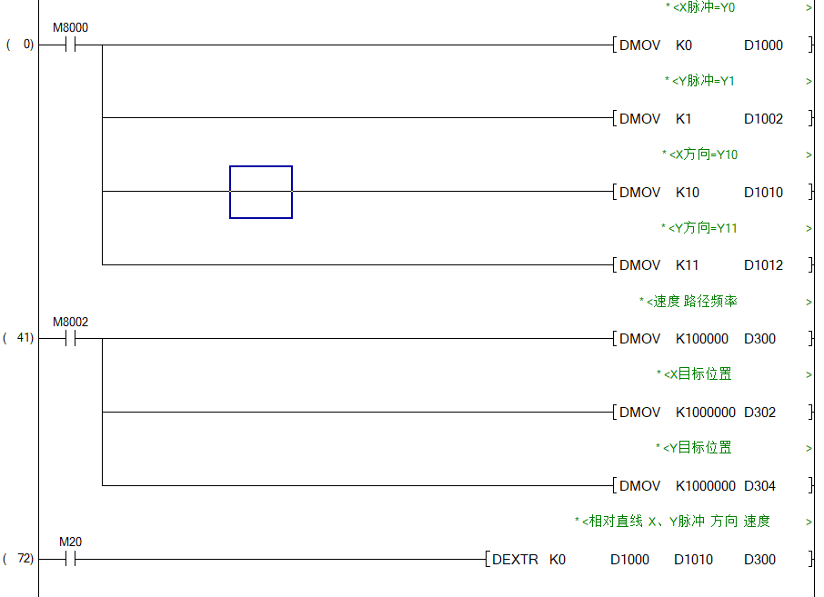
图4-8 梯形图示例
说明：M20 启动后，X轴和Y轴以 100 kHz 的插补频率，同时相对移动 1,000,000 个脉冲，形成一条 45° 的直线路径。
K0 中 D302/D304 是相对起点的脉冲增量；K1 中 D302/D304 是绝对软件位置。某一轴目标等于当前位置时，该轴不发脉冲，但另一轴仍可单独运行。

4.5.3 三轴直线插补
（1）功能
三轴直线插补用于控制X、Y、Z三个运动轴按照设定的目标坐标同步运行，使三轴按照空间直线路径运动。
（2）指令格式
32位：DEXTR K S1 S2 S3
模式 脉冲轴块 方向块 数据块
（3）操作数说明
操作数 | 块 | 低字地址 | 内容
K | - | - | K2（相对）；K3（绝对）
S1 | 脉冲轴块 | Dm、Dm+2、Dm+4 | X/Y/Z 轴号
S2 | 方向块 | Dn、Dn+2、Dn+4 | X/Y/Z 方向号
S3 | 数据块 | Dx | 路径频率
S3 | 数据块 | Dx+2、Dx+4、Dx+6 | X/Y/Z 目标
表4-24 三轴直线插补指令操作数
（4）程序示例
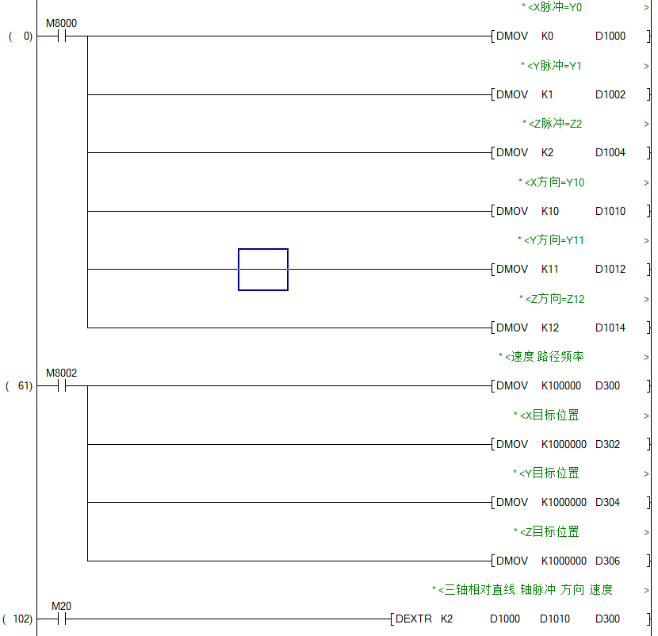
图4-9 梯形图示例
说明：M20 启动后，X、Y、Z轴以 100 kHz 的插补频率，同时相对移动 1,000,000 个脉冲，形成一条 45° 的直线路径。
三轴同步：三轴以最大位移轴为主轴，另外两轴按整数 DDA 比例同步分配脉冲。三轴应使用互不重复的脉冲点和方向点。

4.5.4 二轴圆弧插补
（1）功能
二轴圆弧插补用于控制两个运动轴按 设定的圆心、目标点及旋转方向 同步运行，从而形成圆弧轨迹。
（2）指令格式
32位：DEXTR K S1 S2 S3
模式 脉冲轴块 方向块 数据块
（3）操作数说明
操作数 | 块 | 寄存器 | 含义 | 写入方式
K | - | - | K6/K7（顺时针）K8/K9（逆时针） | -
S1 | 脉冲轴块 | Dn / Dn+2 | X轴号 / Y轴号 | MOV，K0～K5
S2 | 方向块 | Dm / Dm+2 | X方向号 / Y方向号 | MOV，如 K10~K17
操作数 | 寄存器 | 32位内容 | 绝对模式 K6/K8 | 相对模式 K7/K9
S3 | Dx | 路径频率 | 频率 | 频率
S3 | Dx+2 | 终点 X | 绝对 X 坐标 | 相对起点 X 增量
S3 | Dx+4 | 终点 Y | 绝对 Y 坐标 | 相对起点 Y 增量
S3 | Dx+6 | 圆心 X | 绝对 X 坐标 | 圆心相对起点 X 偏移
S3 | Dx+8 | 圆心 Y | 绝对 Y 坐标 | 圆心相对起点 Y 偏移
表4-25 二轴圆弧插补指令操作数
（4）程序示例
以绝对圆弧为例
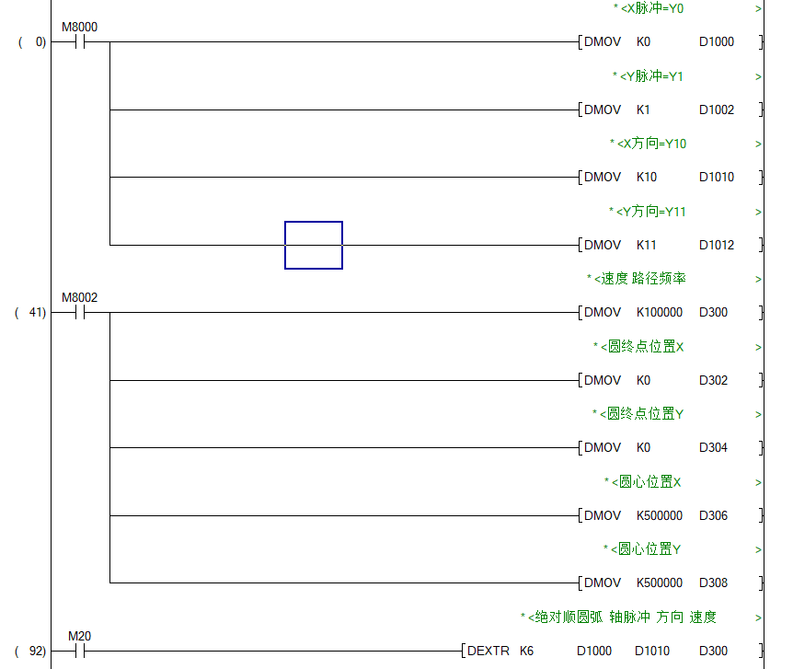
图4-10 梯形图示例
说明：M20 启动后，X、Y轴以 100 kHz 的插补频率，当前位置以绝对位置（0，0）为起点，圆心为 X=500000、Y=500000。整圆一周后回到终点（原点）。

4.5.5 K20 多段轨迹
（1）功能
对于需要连续执行多段直线、圆弧等复合轨迹的应用，可使用K20多段轨迹功能。K20通过轨迹数据表预先定义多段运动参数，并按照设定顺序连续执行，可用于复杂轮廓、连续路径及多段加工轨迹控制。
（2）指令格式
DEXTR K20 Dm Dn Dx
示例：DEXTR K20 D1100 D1115 D2000
D1100 是轴配置块首地址，D1115 是控制块首地址，D2000 是轨迹表首地址。三个首地址本身按 DEXTR 的 32 位头操作数解析。
（3）轴配置块
低字地址 | 32位内容 | 示例
Dm | X 脉冲轴号 | K0 → Y0 DMOV(1,K0,D1100);
Dm+2 | Y 脉冲轴号 | K1 → Y1 DMOV(1,K1,D1102);
Dm+4 | Z 脉冲轴号 | K3 → Y3 DMOV(1,K3,D1104);
Dm+6 | X 方向号 | K10 → Y10 DMOV(1,K10,D1106)
Dm+8 | Y 方向号 | K11 → Y11 DMOV(1,K11,D1108)
Dm+10 | Z 方向号 | K12 → Y12 DMOV(1,K12,D1110)
表4-26 轴配置块表
（4）控制块
低字地址 | 32位内容 | 说明
Dn | 轨迹总数 | 大于 0，且轨迹表不能越过当前寄存器区末端
Dn+2 | 当前轨迹索引 | 启动前写 0；运行时由 K20 自动更新
表4-27 控制块表
（5）每段20字记录
偏移 | 长度 | 字段 | 直线 | 圆心圆弧
+0 | 2字 | 频率 | 路径频率 | 路径频率
+2 | 2字 | X目标 | X目标/增量 | 圆弧终点X
+4 | 2字 | Y目标 | Y目标/增量 | 圆弧终点Y
+6 | 2字 | Z目标 | Z目标/增量 | 必须为 0
+8 | 2字 | 辅助1 | 填 0 | 圆心X/偏移
+10 | 2字 | 辅助2 | 填 0 | 圆心Y/偏移
+12/+14/+16 | 各2字 | 保留 | 填 0 | 填 0
+18 | 1字 | 控制字 | 轨迹类型/坐标 | 类型/方向/坐标
+19 | 1字 | 保留 | 填 0 | 填 0
表4-28 每段20字记录表
（6）控制字
位段 | 含义 | 有效值
bit 0～3 | 轨迹类型 | 1=直线；2=圆心圆弧；3/4 当前不支持
bit 4～5 | 圆弧方向 | 0=CW；1=CCW
bit 8～11 | 坐标方式 | 0=相对；1=绝对
其他位 | 保留 | 写 0
表4-29 控制字表
常用值 | 含义 | 常用值 | 含义
K1 | 相对直线 | K18 | 相对 CCW 圆心圆弧
K257 | 绝对直线 | K258 | 绝对 CW 圆心圆弧
K2 | 相对 CW 圆心圆弧 | K274 | 绝对 CCW 圆心圆弧
表4-30 常用值表
（7）四段加工示例
以下示例：先移动到圆起点，再下笔，画一个整圆，最后抬笔。示例轴配置为 X=Y0、Y=Y1、Z=Y3，方向为 Y10/Y11/Y12。
ST代码如下：
// 控制块：仅在启动前执行一次
DMOV(1,K4,D1115);
DMOV(1,K0,D1117);

// 第0段 D2000：绝对三轴直线到 (225000,350000,0)
DMOV(1,插补速度,D2000);
DMOV(1,K225000,D2002); DMOV(1,K350000,D2004); DMOV(1,K0,D2006);
DMOV(1,K0,D2008); DMOV(1,K0,D2010);
DMOV(1,K0,D2012); DMOV(1,K0,D2014); DMOV(1,K0,D2016);
DMOV(1,K257,D2018);

// 第1段 D2020：绝对直线下笔到 Z=-114000
DMOV(1,插补速度,D2020);
DMOV(1,K225000,D2022); DMOV(1,K350000,D2024); DMOV(1,K-114000,D2026);
DMOV(1,K0,D2028); DMOV(1,K0,D2030);
DMOV(1,K0,D2032); DMOV(1,K0,D2034); DMOV(1,K0,D2036);
DMOV(1,K257,D2038);

// 第2段 D2040：绝对 CW 整圆，圆心 (225000,225000)，Z必须0
DMOV(1,插补速度,D2040);
DMOV(1,K225000,D2042); DMOV(1,K350000,D2044); DMOV(1,K0,D2046);
DMOV(1,K225000,D2048); DMOV(1,K225000,D2050);
DMOV(1,K0,D2052); DMOV(1,K0,D2054); DMOV(1,K0,D2056);
DMOV(1,K258,D2058);

// 第3段 D2060：绝对直线抬笔到 Z=0
DMOV(1,插补速度,D2060);
DMOV(1,K225000,D2062); DMOV(1,K350000,D2064); DMOV(1,K0,D2066);
DMOV(1,K0,D2068); DMOV(1,K0,D2070);
DMOV(1,K0,D2072); DMOV(1,K0,D2074); DMOV(1,K0,D2076);
DMOV(1,K257,D2078);

DEXTR K20 D1100 D1115 D2000;

圆弧段的 Z 字段：K20 圆弧记录的 +6/+7 必须写 0。这里的 0 表示圆弧段不改变 Z，而不是把 Z 轴移动到绝对坐标 0。

4.5.6 插补相关特殊寄存器
板卡具有 Y0～Y7 八路高速脉冲输出。普通独立轴脉冲指令可使用全部 8 路；当前 EXTR/DEXTR/K20 源码中的插补轴数量常量为 6，因此插补只接受 K0～K5。
轴号 | 脉冲点 | 当前插补 | 当前位置 32位 | 最高频率 32位 | 加/减速 ms | 插补状态/限位
K0 | Y0 | 支持 | D8340/D8341 | D8343/D8344 | D8348/D8349 | M8340、M8348；+M8343/-M8344
K1 | Y1 | 支持 | D8350/D8351 | D8353/D8354 | D8358/D8359 | M8350、M8358；+M8353/-M8354
K2 | Y2 | 支持 | D8360/D8361 | D8363/D8364 | D8368/D8369 | M8360、M8368；+M8363/-M8364
K3 | Y3 | 支持 | D8370/D8371 | D8373/D8374 | D8378/D8379 | M8370、M8378；+M8373/-M8374
K4 | Y4 | 支持 | D8440/D8441 | D8443/D8444 | D8448/D8449 | M8380、M8388；+M8383/-M8384
K5 | Y5 | 支持 | D8450/D8451 | D8453/D8454 | D8458/D8459 | M8390、M8398；+M8393/-M8394
K6 | Y6 | 暂不支持 | D8470/D8471 | D8473/D8474 | D8478/D8479 | 普通独立轴使用
K7 | Y7 | 暂不支持 | D8480/D8481 | D8483/D8484 | D8488/D8489 | 普通独立轴使用
表4-31 插补相关特殊寄存器表

4.6 PID控制

4.6.1 指令详解
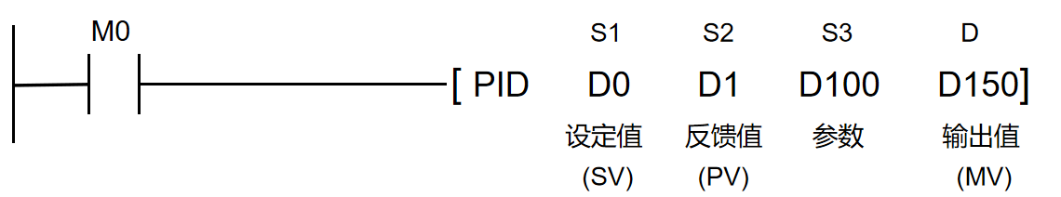
图4-11 PID指令说明
- PID 指令是用来调用 PID 运算程序；
- 在 PID 运算开始之前，应使用 MOV 指令将参数（见下表）设定值预先写入对应的数据寄存器中；
- 如果使用有断电保持功能的数据寄存器，参数只需写入一次，无需每次上电重复写入
- 如果目标操作数[D]有断电保持功能，应使用初始化脉冲 M8002 的常开触点将其复位，避免上一次的旧值影响本次运算。
PID指令操作数说明如下表4-32：
PID功能选择
地址 | 功能 |  | 说明
S1 | 设定值（SV）
S2 | 反馈值（PV）
S3 | 采样时间（TS） |  | 设定范围 1~32767（ms），需大于 PLC 程序扫描周期；
S3+1 | 功能模式ACT | bit0 | 0：正动作；  1.逆动作；
S3+1 | 功能模式ACT | bit1 | 0：无输入变化量报警；  1：输入变化量报警有效；
S3+1 | 功能模式ACT | bit2 | 0：无输出变化量报警；  1：输出变化量报警有效，  注：bit2 和 bit5 请勿同时置 ON;  否则会导致PID输出控制逻辑冲突。
S3+1 | 功能模式ACT | bit3 | 备用，设 0;
S3+1 | 功能模式ACT | bit4 | 备用，设 0;
S3+1 | 功能模式ACT | bit5 | 0：无输出值上下限设定；  1：输出值上下限设定有效：bit2 和 bit5 请勿同时置 ON;
S3+1 | 功能模式ACT | bit6~bit15 | 备用，设 0;
表4-32 PID指令操作数说明表
- 正动作：反馈值小于设定值越多，输出值越大，如通过控制加热丝通断时间实现加热的系统；
（反馈值 = 温度，设定值 = 目标温度，温度越低，输出加热功率越大）；
- 逆动作：反馈值大于设定值越多，输出值越大，如通过控制风扇转速实现降温的系统；
（反馈值 = 温度，设定值 = 目标温度，温度越高，输出风扇转速越大）。

4.6.2 PID 参数的设定（增量式 PID）
使用 PID 指令前，需重点配置以下 4 个关键参数，它们共同决定了控制效果：
参数 | 全称 | 核心作用 | 设定建议
TS | 采样时间 | PID 运算的执行周期，决定了多久读取一次反馈值并计算输出 | 1~32767ms，必须大于 PLC 程序扫描周期： 注意：TS 过小会大幅增加 PLC 运算负荷，若两次采样反馈值几乎无变化，PID 输出也不会更新，需根据实际项目选择合适值
Kp | 比例增益 | 快速响应偏差，产生与当前偏差成正比的调节量 | 0~32767（单位：%），偏差越大，比例调节力度越强
Ki | 积分增益 | 消除静态偏差，只要设定值与反馈值存在偏差，积分部分就会持续输出调节，直到偏差归零 | 0~32767（单位：%），可解决 “控制结果始终达不到设定值” 的静差问题
Kd | 微分增益 | 预判偏差变化趋势，根据偏差变化速度提前给出调节，抑制超调 | 0~32767（单位：%），偏差变化越快，微分调节力度越强
表4-33 PID参数设定表

4.6.3 P/I/D 三种控制模式通俗理解
比例控制（P）：及时纠偏的 “急刹车 / 油门”只要设定值和反馈值存在偏差，就会立刻产生和偏差成正比的调节量，偏差越大，调节力度越强。优点是响应快，缺点是无法彻底消除偏差（会有静差）。
积分控制（I）：消除偏差的 “慢性药”只要偏差不为零，积分部分就会持续累加调节量，直到偏差完全消失。它能解决比例控制的静差问题，但过强的积分会导致系统超调、震荡。
微分控制（D）：预判趋势的 “预警员”不看偏差大小，只看偏差变化的速度。比如温度快速升高时，微分部分会提前加大冷却力度，防止温度超过设定值（超调），起到 “提前抑制” 的作用。
地址 | 名称 | 设定范围 | 设定说明
S3+2 | 比例增益 Kp | 0~32767(%) | 比例增益（默认 0）
S3+3 | 积分增益 Ki | 0~32767(%) | 积分增益（默认 0）
S3+4 | 微分增益 Kd | 0~32767(%) | 微分增益（默认 0）
S3+(7~11) | 内部运算使用－请勿在程序中使用
S3+12 | 输入变化量（增侧）报警设定值 | 0~32767 | （<ACT>的 bit1=1 时有效）
S3+13 | 输入变化量（减侧）报警设定值 | 0~32767 | （<ACT>的 bit1=1 时有效）
S3+14 | 输出变化量（增侧报警设定值） | （<ACT>的 bit2=1，bit5=0 时有效）
S3+14 | 输出变化量（增侧报警设定值） | （<ACT>的 bit1=0，bit5=1 时有效）
S3+15 | 输出变化量（减侧）报警设定值 | 0~32767 | （<ACT>的 bit2=1，bit5=0 时有效）
S3+15 | 输出变化量（减侧）报警设定值 | -32768~32767 | （<ACT>的 bit1=0，bit5=1 时有效）
S3+16 | 报警输出 | bit0 输入变化量（增侧）溢出
S3+16 | 报警输出 | bit1 输入变化量（减侧）溢出
S3+16 | 报警输出 | bit2 输出变化量（增侧）溢出
S3+16 | 报警输出 | bit3 输出变化量（减侧）溢出
S3+16 | 报警输出 | <ACT>的 bit1=1 或 bit2=1 时有效
S3+(17~ 28) | 内部运算使用－请勿在程序中使用
表4-34 地址设定说明表

4.6.4 PID使用示例
下面以恒温加热控制为例说明 PID 指令的基本使用方法。
假设系统需要将温度稳定在 60.0℃。PLC 通过温度传感器采集当前温度，并根据设定温度与实际温度之间的偏差进行 PID 运算，运算结果存放在 D150 中，作为后续加热功率控制的参考值。
本例采用正动作，即反馈温度低于设定温度时，控制输出增大。
本例中各操作数定义如下：
软元件 | 功能 | 示例值
D0 | 设定值 SV | 600
D1 | 反馈值 PV | 实际温度值
D100 | PID 参数区起始地址 | ——
D150 | PID 运算输出值 MV | PID计算结果
M0 | PID 运算允许 | ON时执行PID
表4-35 示例软元件定义表
本例假定温度采用 0.1℃ 为一个单位，因此 D0=600 表示设定温度为 60.0℃。
PID 参数设置如下：
地址 | 参数 | 设置值 | 说明
D100 | 采样时间 Ts | K100 | 每100ms进行一次PID运算
D101 | 功能模式 ACT | H0000 | 正动作，不启用报警及输出限幅功能
D102 | 比例增益 Kp | K100 | 比例增益100%
D103 | 积分增益 Ki | K20 | 积分增益20%
D104 | 微分增益 Kd | K0 | 不使用微分控制
表4-35 PID 参数设置表
本例采用 PI 控制方式，即设置 Kd=0，只使用比例和积分调节。
梯形图如下：
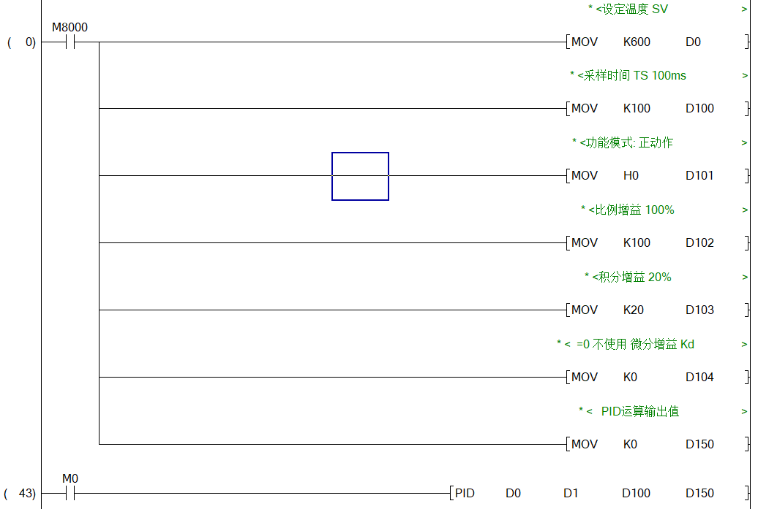
图4-12 梯形图示例
说明：程序运行后，当 M0=ON 时，PID 指令开始按照 D100 中设定的采样周期进行运算。
- 当实际温度 D1 低于设定值 D0 时，PID 输出 D150 增大，提高加热输出；
- 随着实际温度逐渐接近设定温度，D150 根据当前偏差及累计偏差自动调整；
- 当温度达到设定值附近后，积分调节会继续消除稳态偏差，使实际温度尽量稳定在设定值附近；
- 当实际温度高于设定值时，PID 输出减小，从而降低加热功率。
D150 为 PID 运算得到的控制量，实际应用时可根据模拟量输出、PWM 输出或其他执行机构的控制范围，对 D150 进行相应的比例换算和限幅处理后再输出至执行机构。
注意：
- PID 参数应在 PID 指令执行前完成初始化；
- 采样时间 Ts 应大于 PLC 程序扫描周期；
- Kp、Ki、Kd 的具体数值应根据实际设备的响应速度、惯性及控制精度进行整定；
- 若 D150 使用具有掉电保持功能的数据寄存器，建议在 PLC 初始化时对其进行复位，避免上一次保存的输出值影响本次 PID 运算；
- 本例参数仅用于说明 PID 指令的基本调用方法，实际工程参数应根据被控对象进行调整。

第5章 通讯功能

5.1 串口通讯概述
MDHXX 系列一体机内部集成 PLC 与触摸屏，两者之间通过内部串口进行通讯。根据产品型号不同，部分机型另外提供 1 路外部 RS485 通讯接口，可用于连接变频器、仪表、其他 PLC 或其他支持 RS485 通讯的设备。
1） 串口 1、2 上电默认是 FX 编程口协议；
2） 串口 1、2 支持在三菱 FX 编程口协议与 MODBUS-RTU 协议切换；
3） 串口 1 的通讯参数在 D8120 设置（默认系统设置，建议不进行修改），串口 2 的通讯参数在 D8400 设置，支持 ADPRW 在串口 1 与串口 2 中切换；
4） 有对应的出错故障检测，见手册的故障说明
5） 需要使用相应串口功能时，请先在参数设置软件上开启对应的串口功能；
6） ADPRW 读取与写入数据长度最大是 500，超出报 6343 或 6363 故障；
7） 如果参数没有开启 MODBUS RTU 主站功能，使用了 ADPRW 指令， 报 6307故障；

本系列一体机串口定义如下：
串口 | 用途 | 是否对外开放 | 参数是否可修改
COM1 | PLC 与一体机内置触摸屏通讯 | 否 | 否
COM2 | 外部 RS485 通讯 | 部分型号支持 | 是
表5-1 串口定义
说明：
产品铭牌标注“RS485：1路”时，表示该机型配置 1 路用户可使用的外部 RS485 接口，即 COM2。
产品铭牌标注“RS485：无”时，表示该机型未配置外部 COM2 接口。此时设备内部仍存在 COM1，用于 PLC 与触摸屏之间的通讯，但用户无法通过外部端子使用 COM1。

5.2 COM1 内部通讯口

5.2.1 COM1 功能说明
COM1 为一体机内部专用通讯接口，主要用于 PLC 控制器与内置触摸屏之间的数据通讯。
COM1 已在设备内部完成连接，因此在一体机背面不提供 COM1 的独立通讯端子，用户无需对 COM1 进行接线。
COM1 不作为普通外部串口使用，不建议用于连接外部仪表、变频器、其他 PLC 或上位机设备。

5.2.2 COM1 通讯参数
COM1 的通讯参数由系统预先配置，用于保证 PLC 与触摸屏之间能够正常通讯。
用户无需配置 COM1 的波特率、数据位、停止位及校验方式。
注意：
COM1 为系统内部专用通讯口，建议不要修改其系统通讯参数。与 COM1 通讯有关的系统参数及特殊寄存器应保持出厂设置，例如 D8120 等通讯配置参数建议不要修改。
修改 COM1 通讯参数可能造成 PLC 与触摸屏通讯异常，出现触摸屏无法读取 PLC 数据、控件无响应或通讯中断等现象。

5.2.3 COM1使用限制
COM1 使用时应注意以下事项：
- COM1 已由系统分配给 PLC 与内置触摸屏通讯使用；
- COM1 不提供外部 A、B 通讯端子；
- 用户无需对 COM1 进行通讯接线；
- 用户不得修改 COM1 的系统通讯参数；
- 用户需要连接外部 RS485 设备时，应使用 COM2；
- 若产品型号未配置 COM2，则该机型不提供用户可直接使用的外部 RS485 通讯接口。

5.3 COM2 外部 RS485 通讯口

5.3.1 COM2 功能说明
COM2 为用户可使用的外部 RS485 通讯接口。是否配置COM2 应以具体产品型号及产品铭牌为准。
COM2 对应设备背面的 A、B 端子。连接 RS485 设备时，应按照通讯设备的接口定义连接 A、B 信号线。不同厂家的 RS485 设备可能使用 A/B、D+/D−、485+/485− 等不同标识方式，其极性定义可能存在差异。实际接线时应以对方设备说明书为准。
如果通讯参数正确但设备无法正常通讯，可重点检查 A、B 线是否接反。

5.3.2 COM2 通讯参数
COM2 可根据外部通讯设备的要求设置通讯参数，包括：波特率、数据位、停止位、奇偶校验方式、通讯协议及相关工作方式。
COM2 的通讯参数应与所连接的从站设备保持一致，否则无法正常通讯。
COM2 协议可以通过特殊寄存器D8400 进行配置或者通过编程软件进行配置。

通过 D8400 进行配置，如下：
位号 | 名称 | 内容
位号 | 名称 | 0(bit=OFF) |  |  |  | 1(bit=ON)
b0 | 数据长 | 7 位*1 |  |  |  | 8 位
b1  b2 | 奇偶性 | b2 b1  （ 0 0 )-无检验  （ 0 1 )- 奇数(ODD)  （ 1 1 )- 偶数(EVEN)
b3 | 停止位 | 1 位 |  |  |  | 2 位
b4 | 波特率 | b7  ( 0  ( 0  ( 0  ( 0  ( 0 | b6  0  1  1  1  1 | b5  1  0  0  1  1 | b4  1 ): 300  0 ): 600  1 ): 1200  0 ): 2400  1 ): 4800 |  | b7  ( 1  ( 1  ( 1  ( 1  ( 1 | b6  0  0  0  0  1 | b5 b4  0 0 ): 9600  0 1 ): 19200  1 0 ): 38400  1 1 ): 57600  0 1 ): 115200
b5
b6
b7
b8 | 禁用
b9 | 禁用
b10 | 禁用
b11 | 禁用
b12 | 通讯协议 | b14 b13 b12  ( 0 0 0 ):FX 编程口协议  ( 0 0 1 ): RS 无协议通讯  ( 0 1 0 ): RS2 无协议通讯  ( 0 1 1 ): MODBUS 协议(D8401 设置主从站)
b13 | 通讯协议
b14 | 通讯协议
b15 | 禁用
表5-1 D8400配置位表
    - 1:数据位在 7 位时，奇偶性不能选择－无检验（报 6304 故障）；
    - FX 编程口协议：数据长 7、停止位 1、奇偶性 EVEN 为固定，速率可设；
    - MODBUS RTU 协议：数据长、停止位、奇偶性、速率可设；
    - RS 指令：数据长、奇偶性、停止位、速率均可设；
    - RS2 指令：数据长、奇偶性、停止位、速率均可设；
D8401-MODBUS 主从站选择如下：

位 | 名称 | 内容
位 | 名称 | 0(bit=OFF) | 1(bit=ON)
b0
b1~b3 | 不可以使用
b4 | 主站/从站设定 | MODBUS 主站 | MODBUS 从站
b5~b7 | 不可以使用
b8 | RTU/ASCII 模式设定 | RTU | ASCII *
b9~b15 | 不可以使用
表5-2 D8401-MODBUS 主从站配置表
**ASCII 暂时不支持

5.3.4 RS485 接线说明
对于配置 COM2 的机型，可通过设备背面的 A、B 端子连接外部 RS485 设备。
RS485 总线距离较长、通讯速率较高或现场干扰较强时，建议使用屏蔽双绞线。
在总线两端可根据实际通讯环境配置终端匹配电阻，常用阻值为 120 Ω。终端电阻应安装在总线两端，不建议在总线上每个节点均安装终端电阻。
RS485 无法通讯时，应依次检查供电、A/B 接线、通讯参数、站号及通讯协议。
多台设备组成 RS485 总线时，应采用总线型连接方式。

第6章 MODBUS通讯

6.1 MODBUS 数据编址
XT 3U 作为 Modbus 从站时，支持 Modbus 协议功能码 0x01，0x02，0x03，0x04，0x05，0x06，0x0F，0x10。
通过这些功能码，可读写的线圈有 M，S，T，C，X（只读），Y 等变量；寄存器有 D，T，C。Modbus通信主机在访问（读取或改写）PLC 从机的内部变量时，必须遵循如下的通信命令帧定义，以及变量地址索引方法，才能进行正常的通信操作。

6.2 MODBUS 通信地址映射
（1）位软元件
MODBUS软元件 |  | FX3U/FX3C软元件
输入（读出专用） | 线圈（读出/写入） | FX3U/FX3C软元件
0x0000-0x1DFF | 0x0000-0x1DFF | M0-M7679
0x1E00-0x1FFF | 0x1E00-0x1FFF | M8000-M8511
0x2000-0x2FFF | 0x2000-0x2FFF | S0-S4095
0x3000-0x31FF | 0x3000-0x31FF | TS0-TS511
0x3200-0x32FF | 0x3200-0x32FF | CS0-CS255
0x3300-0x33FF | 0x3300-0x33FF | Y0-Y377
0x3400-0x34FF | - | X0-X377
表6-1 位软元件地址映射表
（2）字软元件
MODBUS软元件 |  | FX3U/FX3C软元件
输入（读出专用） | 线圈（读出/写入） | FX3U/FX3C软元件
0x0000-0x1F3F | 0x0000-0x1F3F | D0-D7999
0x1F40-0x213F | 0x1F40-0x213F | D8000-D8511
0x2140-0xA13F | 0x2140-0xA13F | R0-R32767
0xA140-0xA33F | 0xA140-0xA33F | TN0-TN511
0xA340-0xA407 | 0xA340-0xA407 | CN0-CN199
0xA408-0xA477 | 0xA408-0xA477 | CN200-CN255^{*1}
0xA478-0xA657 | 0xA478-0xA657 | M0-M7679
0xA658-0xA677 | 0xA658-0xA677 | M8000-M8511
0xA678-0xA777 | 0xA678-0xA777 | S0-S4095
0xA778-0xA797 | 0xA778-0xA797 | TS0-TS511
0xA798-0xA7A7 | 0xA798-0xA7A7 | CS0-CS255
0xA7A8-0xA7B7 | 0xA7A8-0xA7B7 | Y0-Y377
0xA7B8-0xA7C7 | - | X0-X377
表6-2 字软元件地址映射表
*1：CN200-255是32位计数器

6.3 支持的MODBUS功能码
功能码 | 作用 | 数据类型 | 单次/批量
01H | 读取线圈状态 | 1 bit | 批量读取
02H | 读取离散输入状态 | 1 bit | 批量读取
03H | 读取保持寄存器 | 16 bit | 批量读取
04H | 读取输入寄存器 | 16 bit | 批量读取
05H | 写单个线圈 | 1 bit | 单个写入
06H | 写单个保持寄存器 | 16 bit | 单个写入
0FH | 写多个线圈 | 1 bit | 批量写入
10H | 写多个保持寄存器 | 16 bit | 批量写入
表6-3 MODBUS功能码表

6.4 MODBUS特殊继电器
在 MODBUS 中使用的特殊继电器如下表：
通道 1 | 通道 2 | 名称 | 有效站 | 详细内容 | R/W
M8410 |  | 通道 1/2 使用 ADPRW 指 令切换 | 主站 | OFF：通道 1 使用 ADPRW 指令，  ON：通道 2 使用 ADPRW 指令 | R/W
M8029 |  | 指令执行结束 | 主站 | OFF：指令不在执行中或指令还没有执行完成  ON：指令执行完成 | R
M8401 | M8421 | MODBUS 通信中 | 主站 | MODBUS 通信中置为 ON，从指令执行开始,一直到指令执行结束标志位 ON。 | R
M8402 | M8422 | MODBUS 通信发生出错 | 主/从站 | 发生 MODBUS 通信出错时置为 ON。 | R
M8403 | M8423 | MODBUS 通信出错锁存 | 主/从站 | 一旦发生 MODBUS 通信出错则置为 ON。 | R
M8408 | M8428 | 发生重试 | 主站 | 从站未按时响应时，在主站发送重试的期间置为 ON。 | R
M8409 | M8429 | 发生超时 | 主站 | 发生响应超时置为 ON。 | R
表6-4 MODBUS特殊继电器表
注意： M8410 在 V310 以下的版本是使用 M8411。

6.5 MODBUS特殊数据寄存器
在 MODBUS 中使用的特殊寄存器如下表：
通道 1 | 通道 2 | 名称 | 有效站 | 详细内容 | R/W
D8120 | D8400 | 协议 | 主/从站 | 设定 MODBUS 的主从站；  设置MODBUS通讯格式、协议模式等通讯参数。 | R
D8063 | D8402 | 通信出错代码 | 主站 | 保存MODBUS主站通信过程中发生的错误代码 | R/W
D8128 | D8408 | 当前的重试次数 | 主站 | 通信异常并执行通信重试时，保存当前重试次数 | R
D8129 | D8409 | 从站响应超时时间 | 主站 | 设置主站发送请求后等待从站响应的超时时间，  单位：10 ms  设定范围:0～32767, 1=10ms,设定值小于5将按5处理 | R/W
D8126 | D8410 | IVRD/IVWR指令间隔时间 | 主站 | 一次MODBUS通信结束后，到释放本次指令并允许后续通信的等待时间，单位：ms | R/W
D8130 | D8410 | ADPRW指令间隔时间 | 主站 | ADPRW一次通信完成后的指令间隔时间，单位：ms | R/W
D8132 | D8406 | 最大重试次数 | 主站 | 设置MODBUS通信异常后的最大重试次数；  0表示不重试。设定范围:0～20［次］  设定 20 以上的值时，重试次数为 20。 | R/W
D8121 | D8401 | MODBUS从站地址 | 从站 | 设置PLC作为MODBUS从站时的从站号。  设定范围:1～247 | R/W
D8139 | D8439 | 通讯动作方式显示 | 主站 | 执行IVRD、IVWR、ADPRW等  MODBUS主站指令时写入9 | R
表6-5 MODBUS特殊数据寄存器表

第7章 HMI功能

7.1 HMI功能介绍
一体机集成 PLC 控制器与 HMI 触摸屏，HMI 与内部 PLC 已建立内部通讯通道，用于设备状态显示、参数设置、按钮操作、报警显示等。
HMI 工程采用昆仑通态组态软件开发，用户可通过 HMI 直接访问 PLC 的 X、Y、M、D 等软元件。
HMI 组态工程与 PLC 程序是相互独立的工程，修改PLC程序后需通过PLC编程接口重新下载，修改HMI画面后需通过HMI下载方式重新下载组态工程。

7.2 HMI组态软件

7.2.1 组态软件说明
本系列一体机HMI部分采用昆仑通态组态平台进行工程开发。用户可通过组态软件创建操作画面，并配置按钮、指示灯、数值显示、参数输入、报警等功能，实现对内部PLC运行状态的监控和操作。

7.2.2 新建工程基本流程
首先，将电脑与一体机编程口连接，如图：
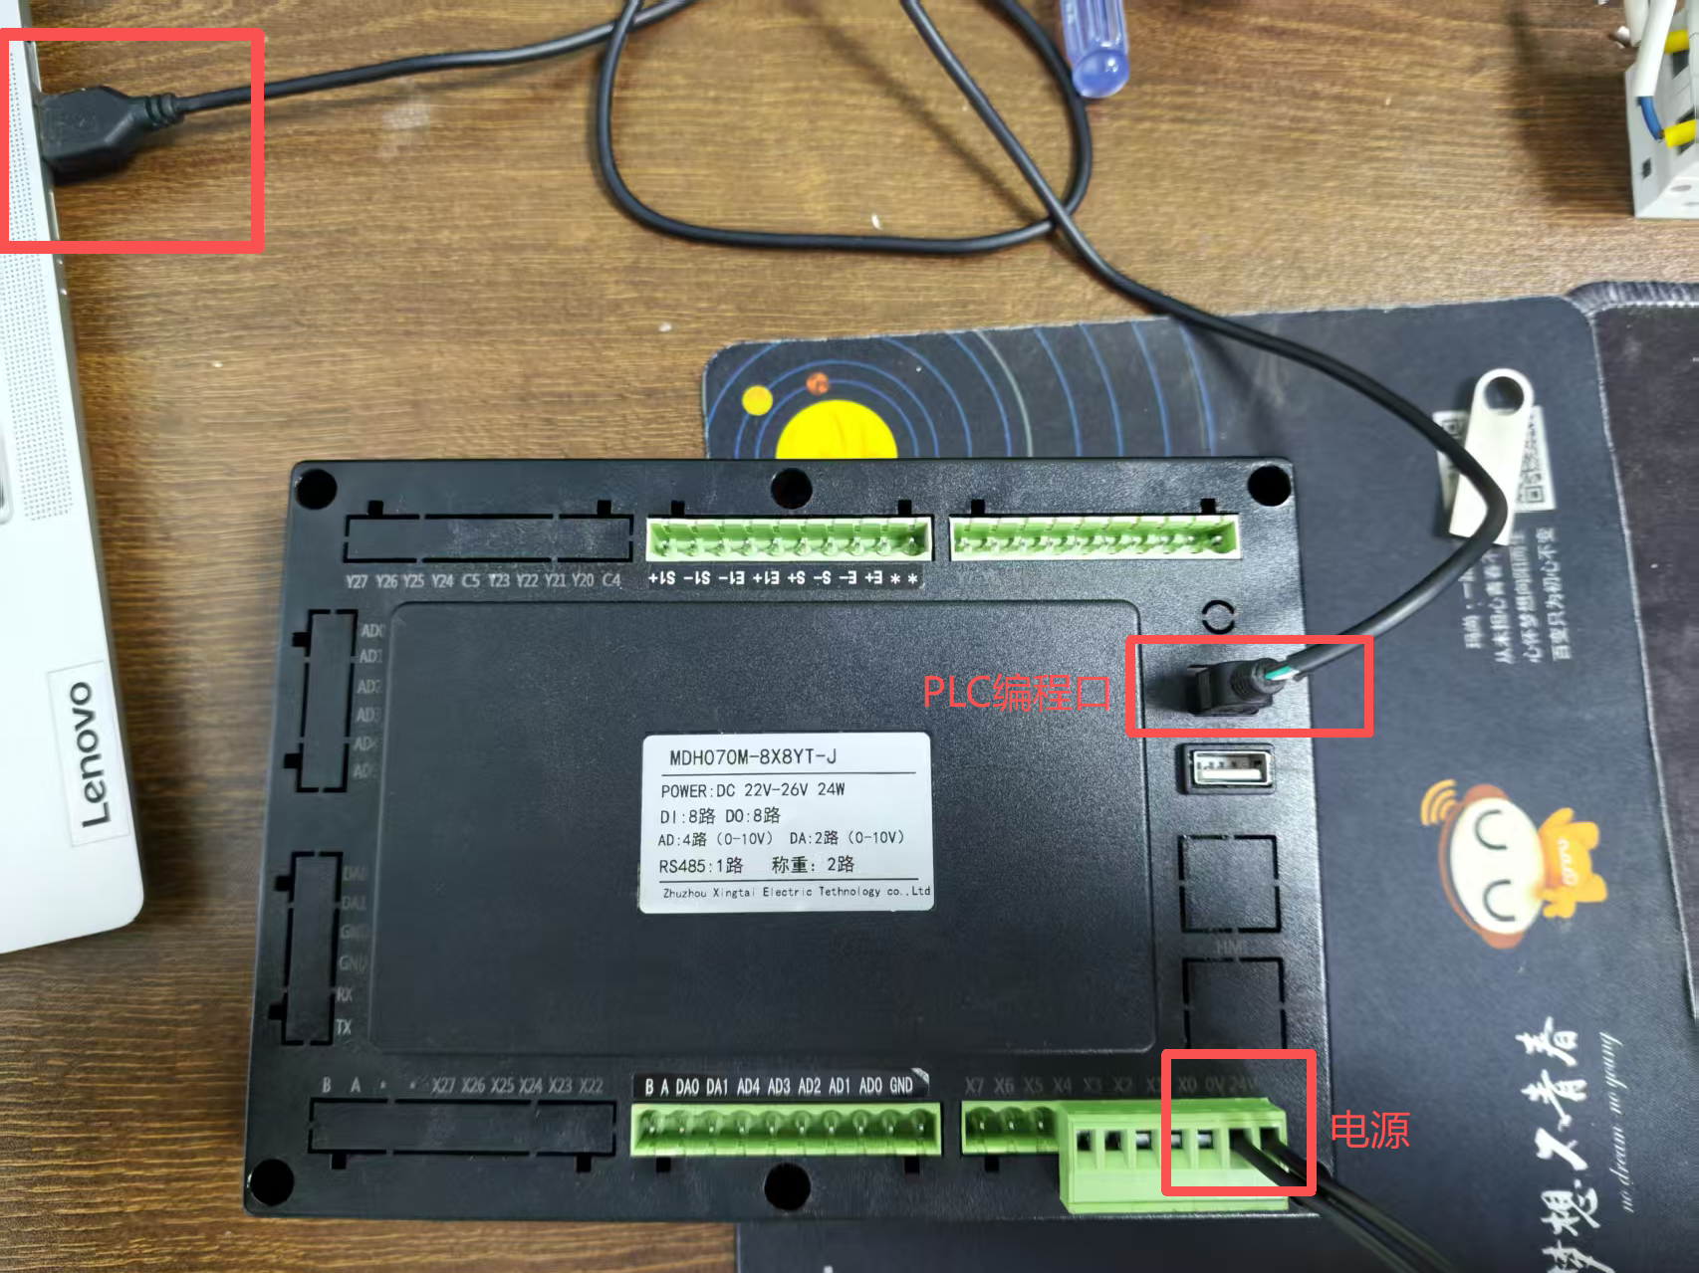
以起保停程序为例：
步骤1：打开编程软件（GX Works2），点击左上角的 新建 ，选择FXCPU系列，点击确定。
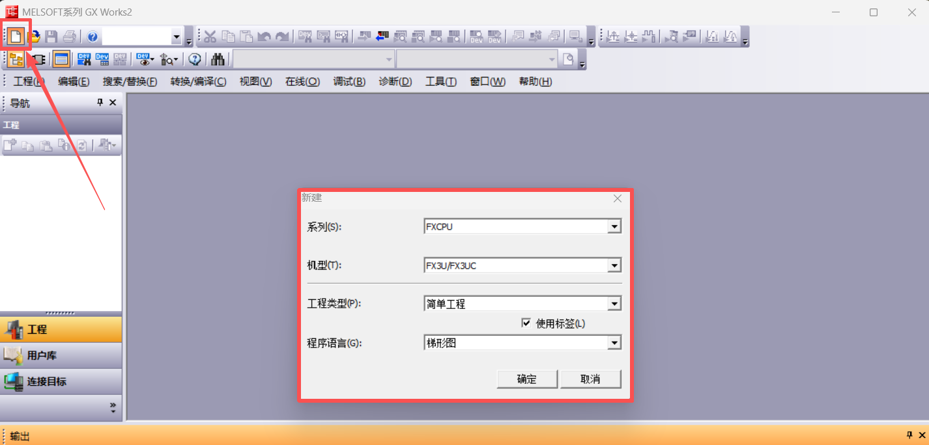

步骤2：在里面写程序，完成之后，执行编译、PLC写入。将程序下载到PLC里。
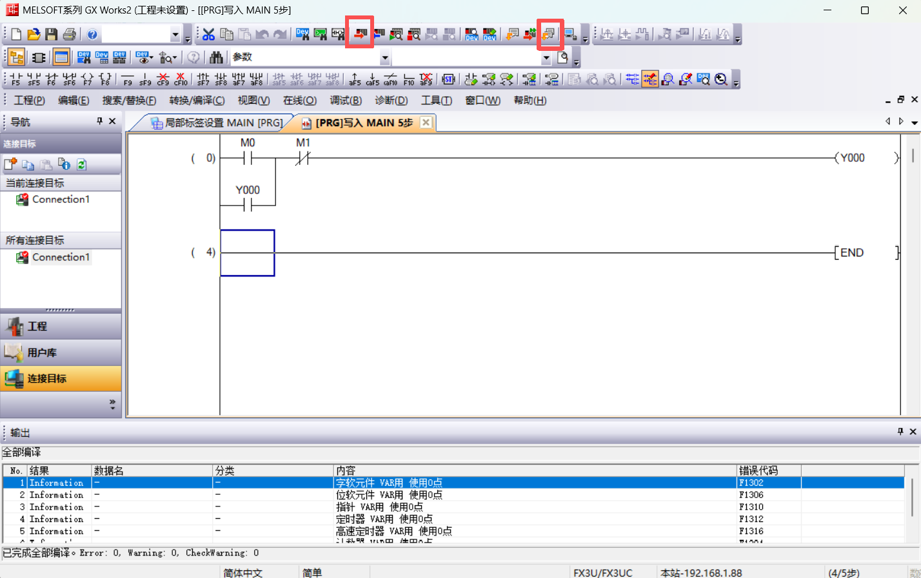

步骤3：打开McgsPro组态软件，点击左上角 新建 ，选择 型号 ，点击确定，
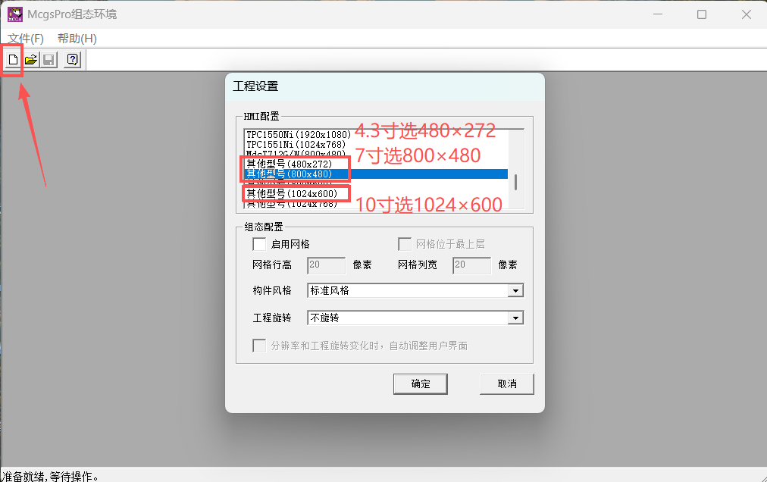

步骤4：在弹出的工作台上点击 设备窗口 ，双击打开 设备窗口 ，然后在 设备工具箱 里分别添加父设备（通用串口父设备）和子设备（三菱_FX系列_编程口）。
设备工具箱可以通过点击鼠标右键，勾选显示。
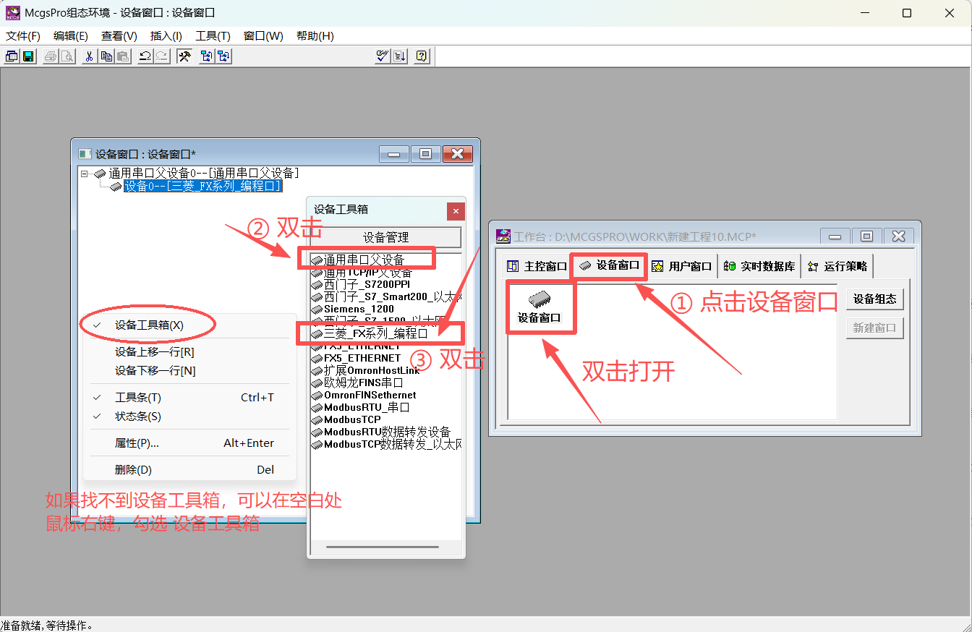

步骤5：双击 父设备 ，在弹出的 基本属性窗口里设置 设备属性值 。（COM1 9600 7位 偶校验）
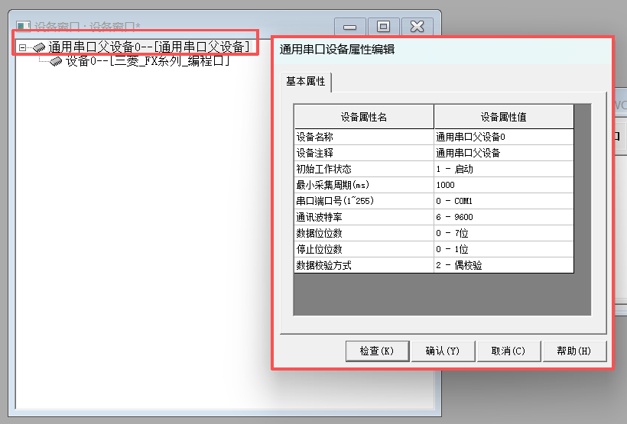

步骤6：双击子设备，在弹出的设备编辑窗口里，更改左下方的设备属性值，将CPU类型改为PX3UCPU，然后点击右上方的 增加设备通道 ，根据需求选择添加的通道类型、数量等，点击确定。
根据所写的起保停程序，我们需要添加到设备通道有M0、M1与Y0。
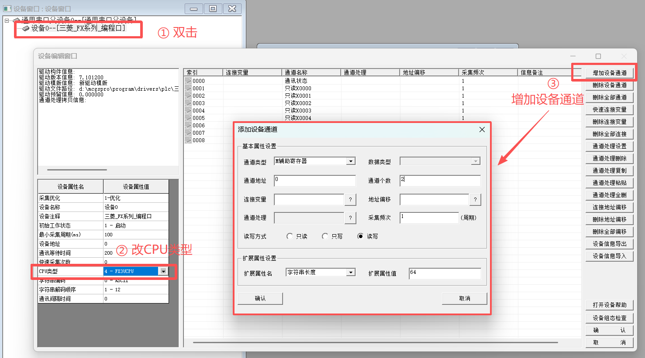
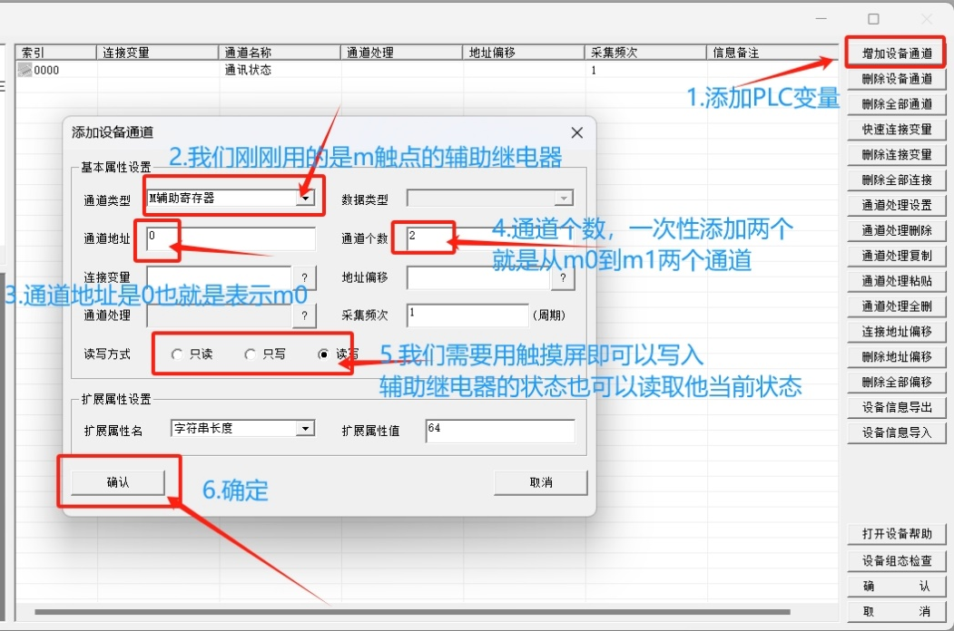

步骤7：添加完设备通道之后，点击右侧 快速连接变量，选择 默认设备变量连接 ，点击确定。
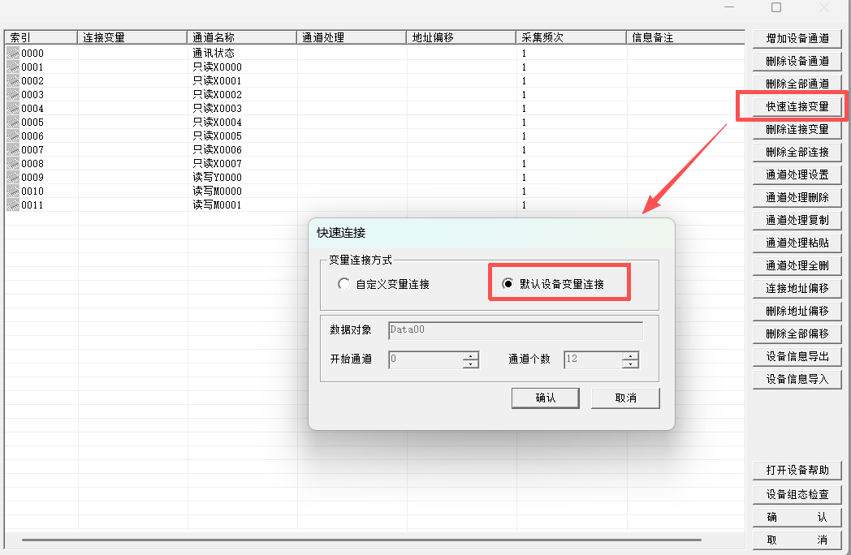

步骤8：点击下面的 确认 ，点击 全部添加 。
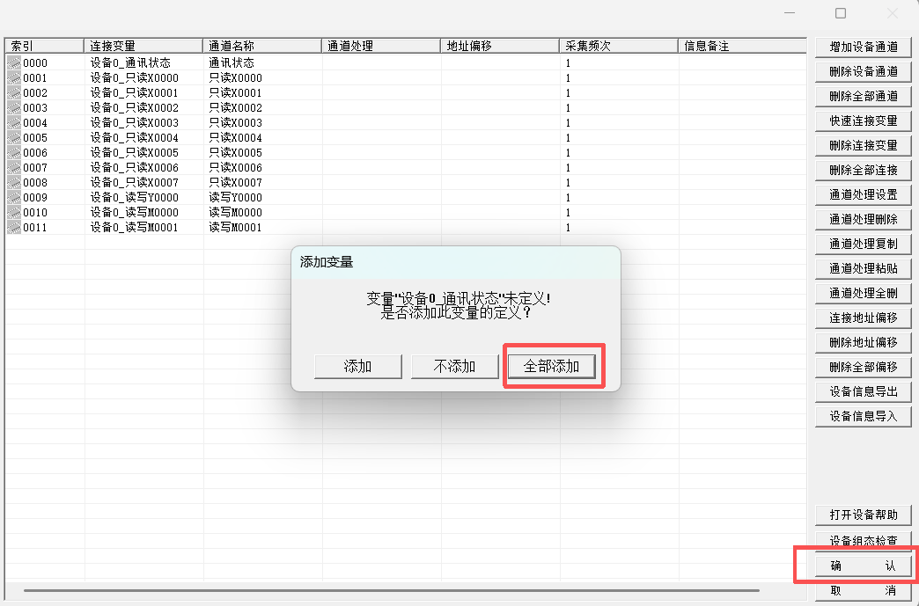

步骤9：点击工作台的 用户窗口 ，双击 窗口0 ，在动画组态窗口添加控件。
可以在上方工具栏里，点击显示工具箱。
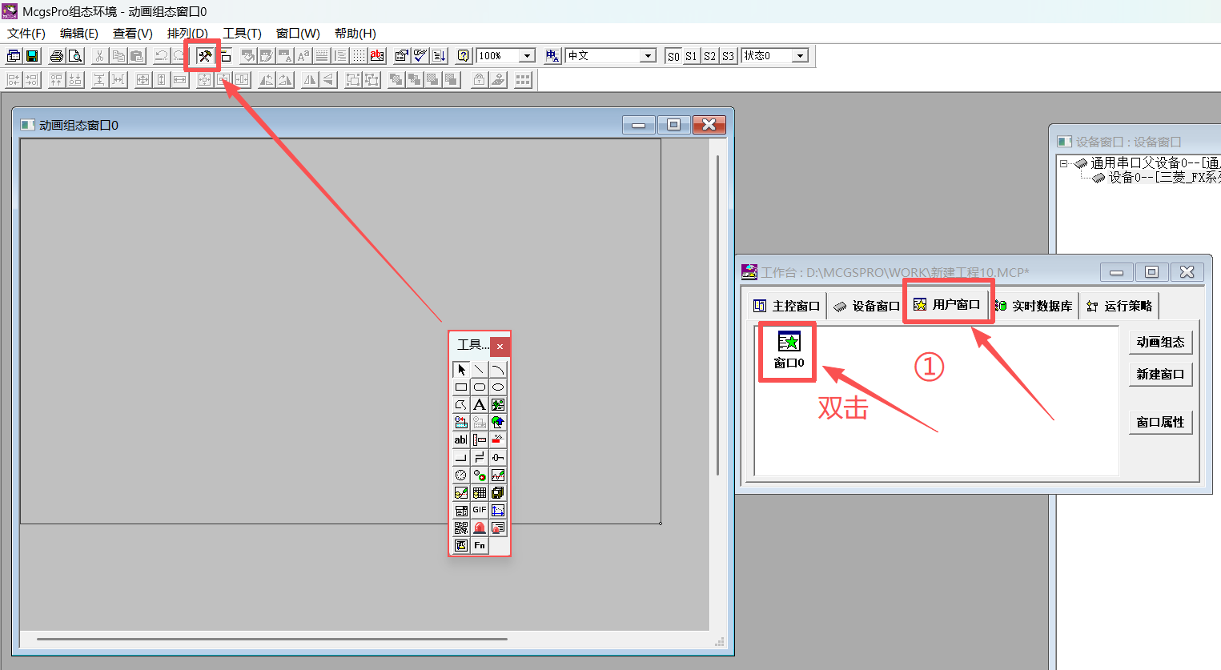

步骤10：添加按钮、指示灯与显示框，双击 标签 ，选择 显示输出 。
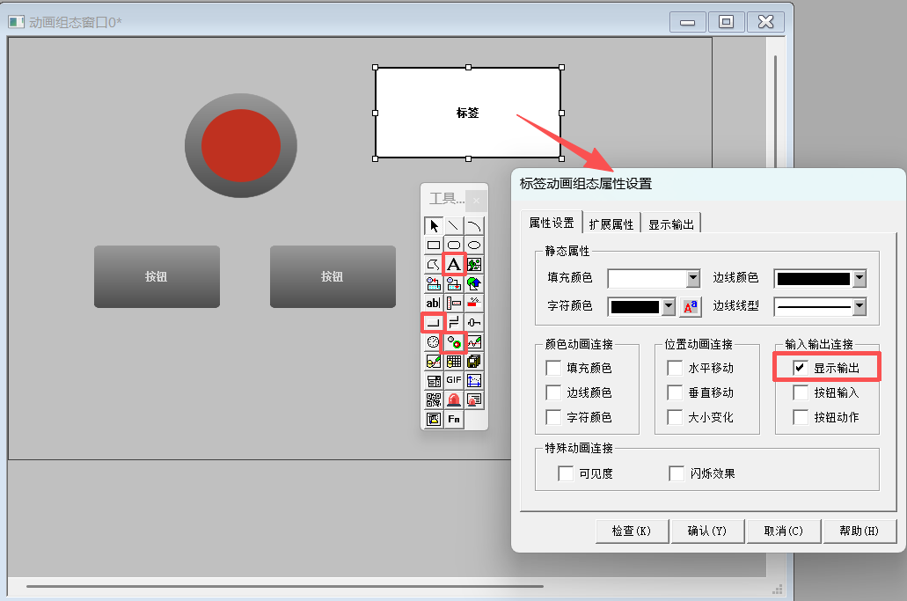

步骤11：点击显示输出，连接 设备0_通讯状态 ，选择 数值量输出 ，格式位 整数 ，点击确认。
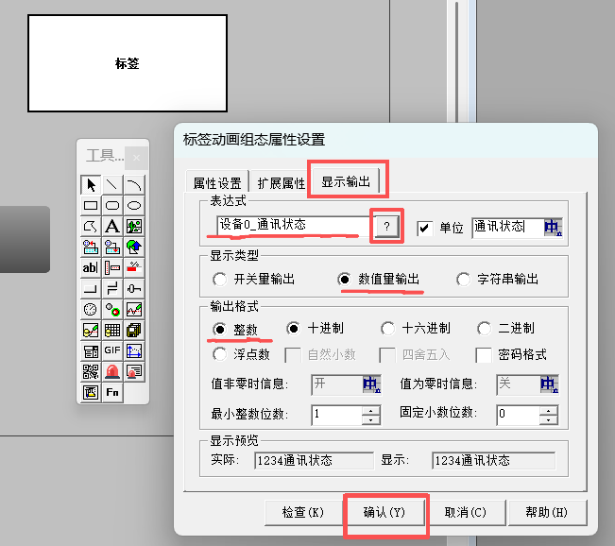

步骤12：双击 按钮，根据需求配置外观、设置参数，连接 M0。另一个按钮也是这样配置，连接 M1。
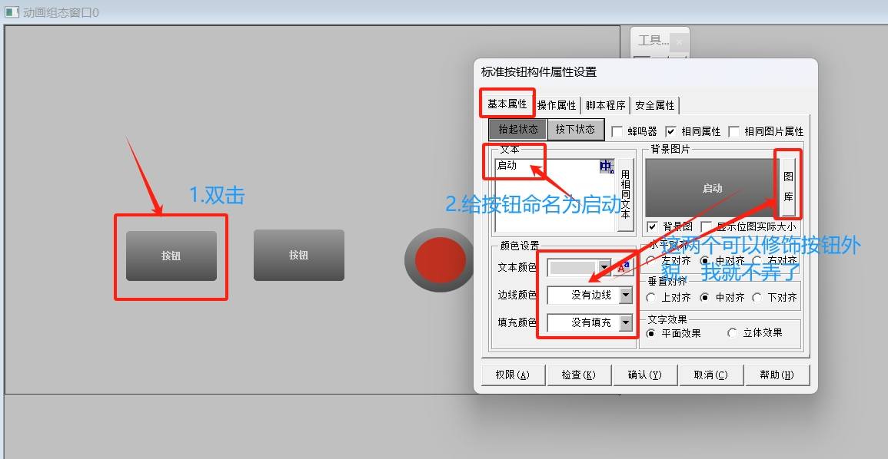
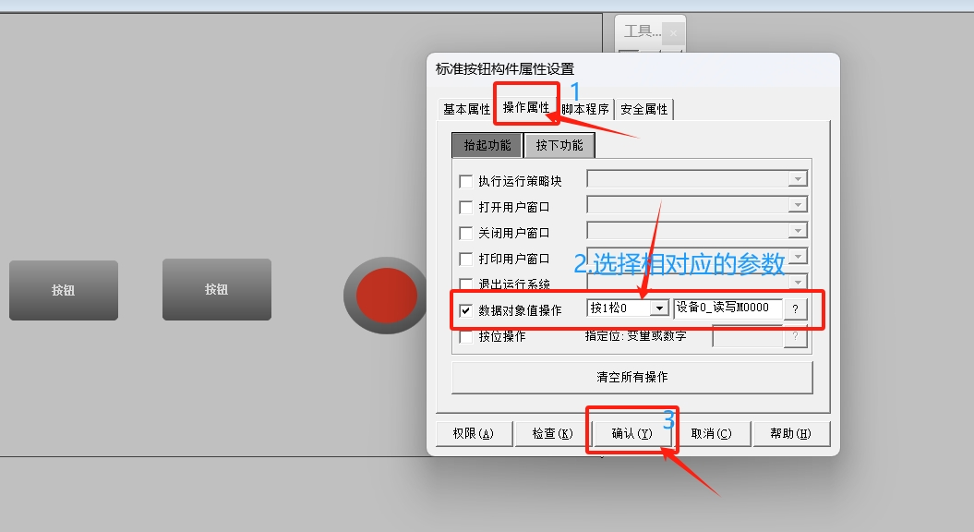

步骤13：双击 指示灯，根据需求配置外观、设置参数，连接 Y0。
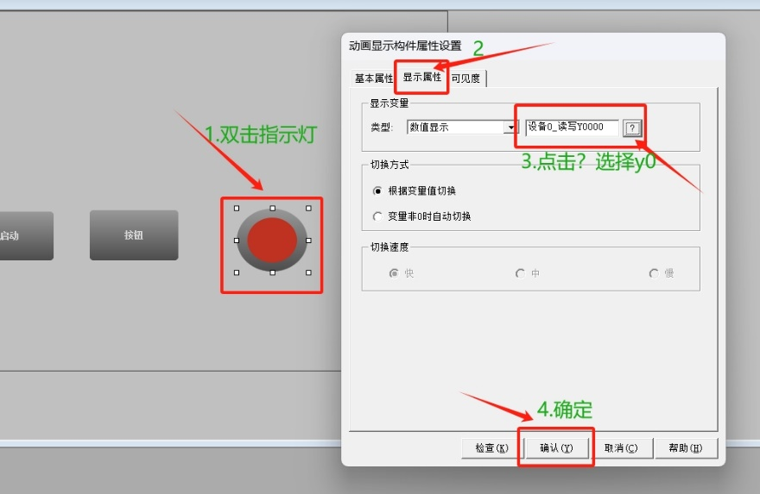
步骤14：在电脑上插入U盘，然后点击上方 下载运行 ，保存程序，点击 U盘包制作 ，选择U盘所在的地址目录，点击确定。
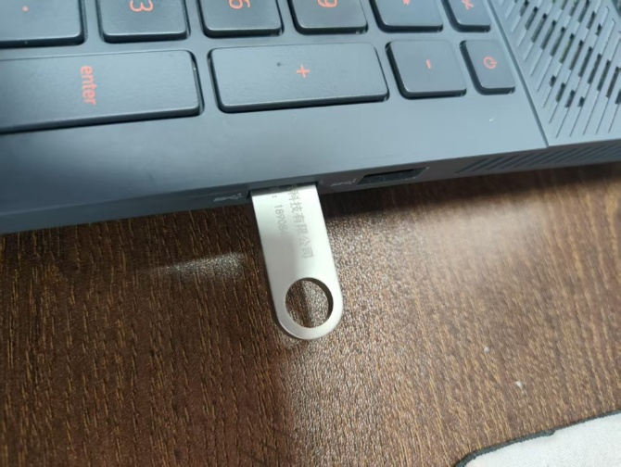

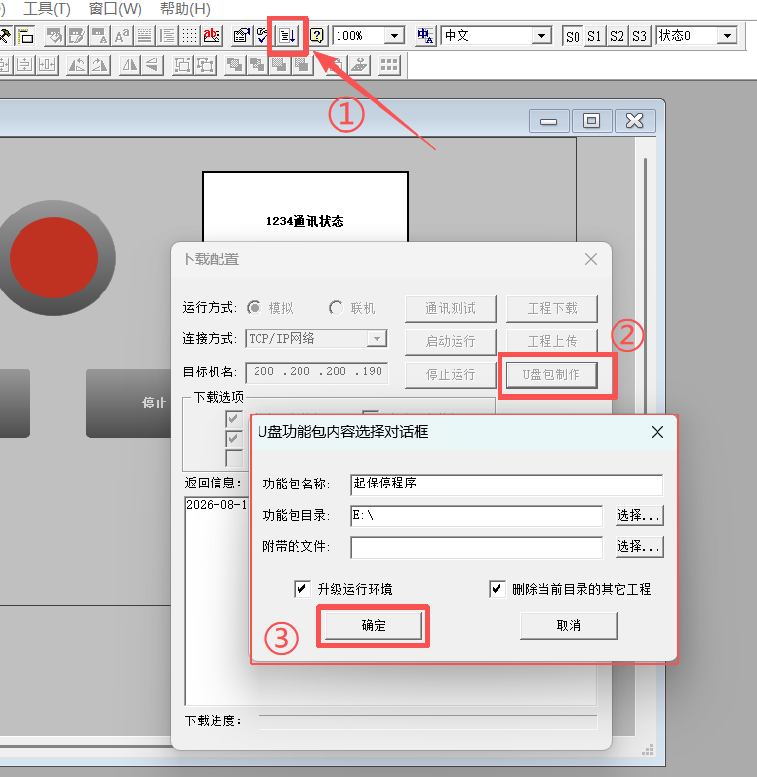
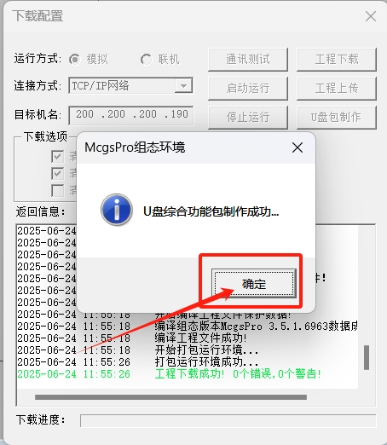
步骤15：将U盘插到一体机上
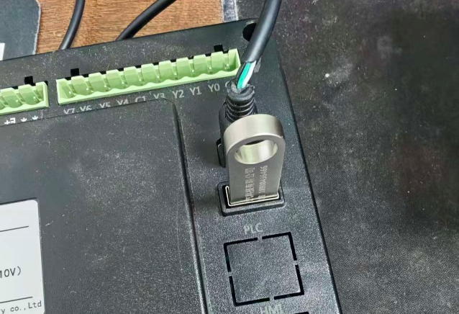
步骤16：插入U盘后，在一体机弹出的窗口里，点击 是 。
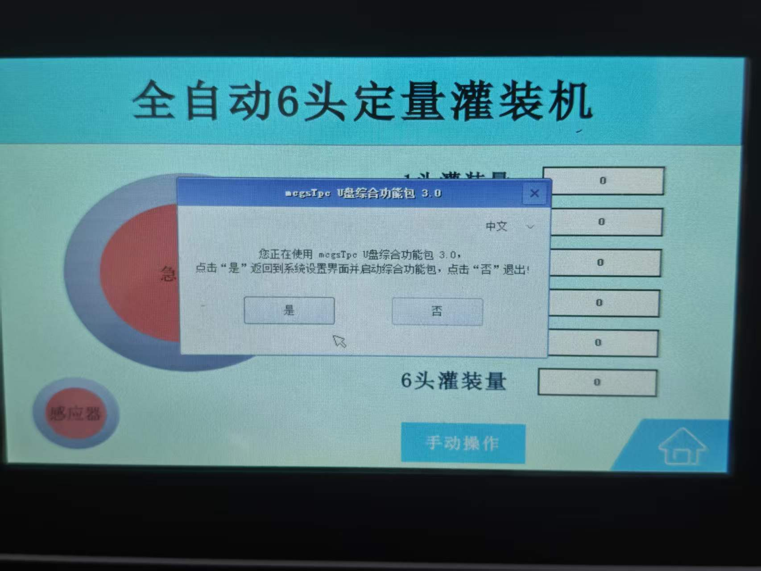
步骤17：在一体机界面上按以下步骤操作。

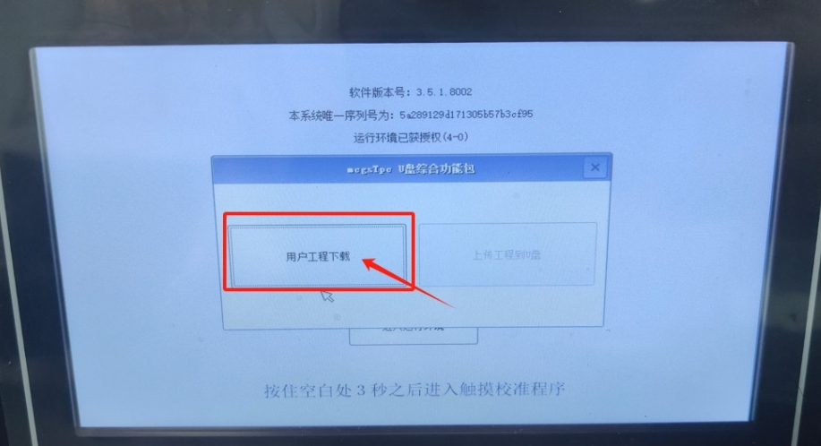

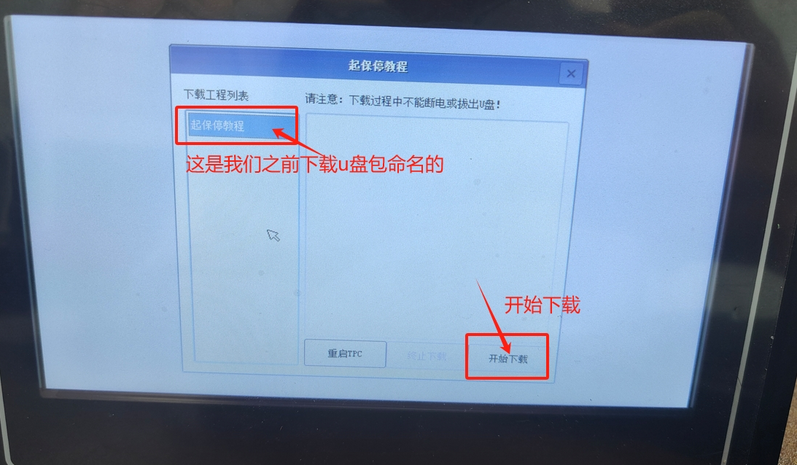

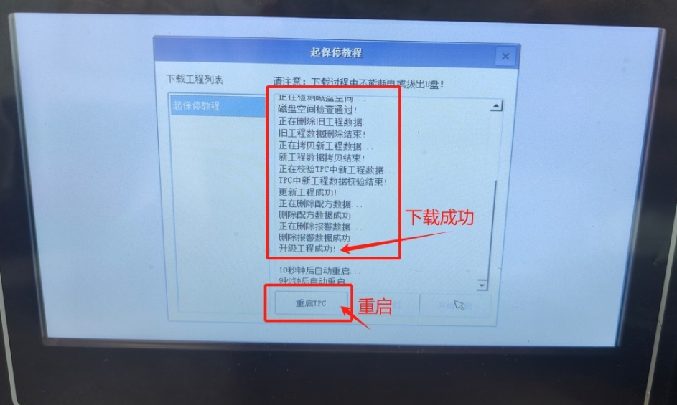
重启进入之后，点击 否 ，停留在当前程序画面。
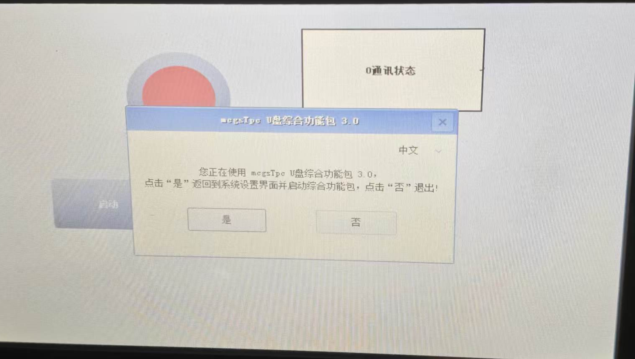
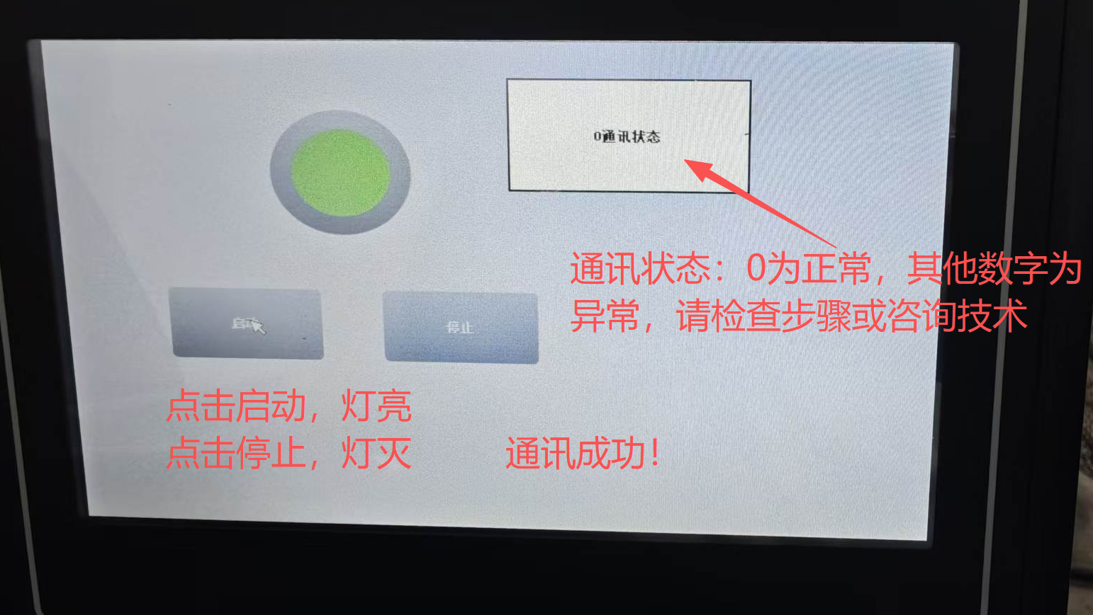
步骤18：监控程序，项目完成！
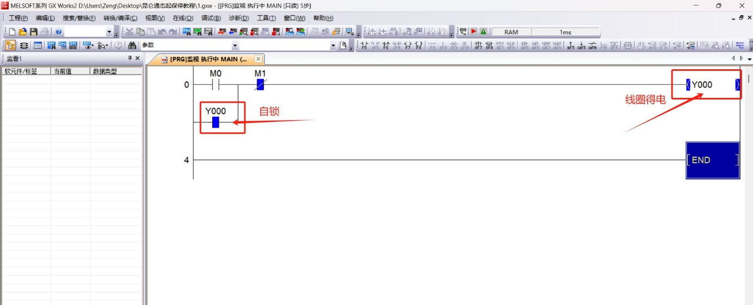

第8章 故障诊断
类别 | 出错代码 | 出错内容 | 处理办法
PLC 硬件出错  M8061(D8061)  运行停止 | 0000 | 无异常
PLC 硬件出错  M8061(D8061)  运行停止 | 6101 | 掉电数据检验出错 | 检查掉电检测电路，CPU内部FLASH损坏
PLC 硬件出错  M8061(D8061)  运行停止 | 6102 | 外置的 FLASH 检测出错 | FLASH 型号出错、设置软件上的IO出错
PLC 硬件出错  M8061(D8061)  运行停止 | 6103 | 外置的 FLASH 检验 ID 出错 | 如果更换 FLASH，请重新下载参数
PLC 硬件出错  M8061(D8061)  运行停止 | 6105 | 监视器动作（内部看门狗动作） | 加大 D8000 的设定值或检查程序
PLC 硬件出错  M8061(D8061)  运行停止 | 6106 | 逻辑错误 | 联系厂家
CAN 扩展出错  M8062(D8062)  运行继续 | 6206 | 参数检验出错
CAN 扩展出错  M8062(D8062)  运行继续 | 6209 | 扩展模块个数超出
CAN 扩展出错  M8062(D8062)  运行继续 | 6210 | CAN 初始化出错
CAN 扩展出错  M8062(D8062)  运行继续 | 6211 | 接收扩展的地址不正确
CAN 扩展出错  M8062(D8062)  运行继续 | 6212 | 接收的数据被干扰
CAN 扩展出错  M8062(D8062)  运行继续 | 6213 | 扩展返回错误标志
CAN 扩展出错  M8062(D8062)  运行继续 | 6214 | 接收超时标志 | 详情见 D8196、D8197
CAN 扩展出错  M8062(D8062)  运行继续 | 6215 | 接收非法从机地址
CAN 扩展出错  M8062(D8062)  运行继续 | 6216 | 接收从机扩展功能与主机配置不一致 | 如：主机配置输入输出，但是接入模拟量
CAN 扩展出错  M8062(D8062)  运行继续 | 6217 | 从机地址设置重复
串口 1、2  /CAN/ENET  出错  M8063(D8063)  运行继续 | 0000 | 无异常
串口 1、2  /CAN/ENET  出错  M8063(D8063)  运行继续 | 6306 | 接收数据超时 | 检测通信线路或 D8400、D8409 的设置
串口 1、2  /CAN/ENET  出错  M8063(D8063)  运行继续 | 6307 | 不开通串口使用了RS、RS2、ADPRW指令 | 在 IO 参数软件开通串口通信
串口 1、2  /CAN/ENET  出错  M8063(D8063)  运行继续 | 6308 | D8400 波特率超出范围
串口 1、2  /CAN/ENET  出错  M8063(D8063)  运行继续 | 6309 | D8400 选择 7 位数据，不能选择无检验
串口 1、2  /CAN/ENET  出错  M8063(D8063)  运行继续 | 6310 | 使用 RS、RS2 指令但 D8400 没有开启
串口 1、2  /CAN/ENET  出错  M8063(D8063)  运行继续 | 6314 | D8420 波特率超出范围
串口 1、2  /CAN/ENET  出错  M8063(D8063)  运行继续 | 6315 | D8420 选择 7 位数据，不能选择无检验
串口 1、2  /CAN/ENET  出错  M8063(D8063)  运行继续 | 6340 | D8400 没有开启 MODBUS 主站功能 | 串口 1
串口 1、2  /CAN/ENET  出错  M8063(D8063)  运行继续 | 6341 | MODBUS ADPRW 从站地址出错 | 串口 1
串口 1、2  /CAN/ENET  出错  M8063(D8063)  运行继续 | 6342 | MODBUS ADPRW 功能码出错 | 串口 1
串口 1、2  /CAN/ENET  出错  M8063(D8063)  运行继续 | 6343 | MODBUS ADPRW 指令长度出错 | 串口 1
串口 1、2  /CAN/ENET  出错  M8063(D8063)  运行继续 | 6344 | MODBUS 接收数据检验出错 | 串口 1
串口 1、2  /CAN/ENET  出错  M8063(D8063)  运行继续 | 6345 | 接收数据的站号与命令不正确 | 串口 1
串口 1、2  /CAN/ENET  出错  M8063(D8063)  运行继续 | 6346 | 接收数据超时 | 串口 1
串口 1、2  /CAN/ENET  出错  M8063(D8063)  运行继续 | 6360 | D8420 没有开启 MODBUS 主站功能 | 串口 2
串口 1、2  /CAN/ENET  出错  M8063(D8063)  运行继续 | 6361 | MODBUS ADPRW 从站地址出错 | 串口 2
串口 1、2  /CAN/ENET  出错  M8063(D8063)  运行继续 | 6362 | MODBUS ADPRW 功能码出错 | 串口 2
串口 1、2  /CAN/ENET  出错  M8063(D8063)  运行继续 | 6363 | MODBUS ADPRW 指令长度出错 | 串口 2
串口 1、2  /CAN/ENET  出错  M8063(D8063)  运行继续 | 6364 | MODBUS 接收数据检验出错 | 串口 2
串口 1、2  /CAN/ENET  出错  M8063(D8063)  运行继续 | 6365 | 接收数据的站号与命令不正确 | 串口 2
串口 1、2  /CAN/ENET  出错  M8063(D8063)  运行继续 | 6366 | 接收数据超时 | 串口 2
串口 1、2  /CAN/ENET  出错  M8063(D8063)  运行继续 | 6380 | 初始化失败 | CAN
串口 1、2  /CAN/ENET  出错  M8063(D8063)  运行继续 | 6381 | 返回从机 ID 与读取 ID 不一致 | CAN
串口 1、2  /CAN/ENET  出错  M8063(D8063)  运行继续 | 6382 | 接收长度错误 | CAN
串口 1、2  /CAN/ENET  出错  M8063(D8063)  运行继续 | 6383 | 接收数据不完整 | CAN
串口 1、2  /CAN/ENET  出错  M8063(D8063)  运行继续 | 6384 | 从机有相同 ID | CAN
串口 1、2  /CAN/ENET  出错  M8063(D8063)  运行继续 | 6385 | 接收数据超时 | CAN
串口 1、2  /CAN/ENET  出错  M8063(D8063)  运行继续 | 6386 | 主机有相同的 ID | CAN
串口 1、2  /CAN/ENET  出错  M8063(D8063)  运行继续 | 6390 | 以太网参数检验出错 | ENET 以太网
串口 1、2  /CAN/ENET  出错  M8063(D8063)  运行继续 | 6391 | 端口初始化失败（见 D8406.b8-b15） | ENET 以太网
串口 1、2  /CAN/ENET  出错  M8063(D8063)  运行继续 | 6393 | IP 地址冲突 | ENET 以太网
串口 1、2  /CAN/ENET  出错  M8063(D8063)  运行继续 | 6394 | W5500 被干扰出错 | ENET 以太网
串口 1、2  /CAN/ENET  出错  M8063(D8063)  运行继续 | 6399 | ENET 有故障（详情见 D8418） | ENET 以太网
参数出错  M8064(D8064)  运行停止 | 0000 | 无异常
参数出错  M8064(D8064)  运行停止 | 6401 | 程序和数据检验出错 | 1.程序恶意修改或下载未完成；  2.CPU 内部程序 FLASH 损坏；
参数出错  M8064(D8064)  运行停止 | 6409 | IO 功能参数和数据检验出错 | IO 功能参数下载不完整或 FLASH 损坏
参数出错  M8064(D8064)  运行停止 | 6411 | 使用 RD3A/WR3A 指令没有开通 AD/DA 增强功能 | 请在设置软件开通 AD/DA 增强功能
语法错误  M8065(D8065)  运行停止 | 0000 | 无异常
语法错误  M8065(D8065)  运行停止 | 6504 | Pn 或 In 或高速计数器标号重复
语法错误  M8065(D8065)  运行停止 | 6505 | 元件范围超出
语法错误  M8065(D8065)  运行停止 | 6506 | 使用未支持的指令
语法错误  M8065(D8065)  运行停止 | 6507 | 使用标号不正确（使用了 P63）
语法错误  M8065(D8065)  运行停止 | 6510 | MC 的编号大小错误
回路错误  M8066(D8066)  运行停止 | 0000 | 无异常
回路错误  M8066(D8066)  运行停止 | 6603 | 使用 MPS 超出 12 次以上
回路错误  M8066(D8066)  运行停止 | 6605 | 1.STL 连续使用次数在 9 次以上  2.在没有使用 STL 出现 RET
回路错误  M8066(D8066)  运行停止 | 6606 | 1.主程序中有I（中断）IRET SRET  2.程序中无 IRET SRET
回路错误  M8066(D8066)  运行停止 | 6609 | 其他
回路错误  M8066(D8066)  运行停止 | 6614 | 少了 MPS
回路错误  M8066(D8066)  运行停止 | 6615 | 少了 MPP
回路错误  M8066(D8066)  运行停止 | 6619 | FOR~NEXT 中有 I MC MCR IRET STL RST
回路错误  M8066(D8066)  运行停止 | 6623 | 无 MC 指令
回路错误  M8066(D8066)  运行停止 | 6625 | 1.STL Sn 连续使用个数大于9个  2.STL Sn Sn 范围大于 S899
回路错误  M8066(D8066)  运行停止 | 6626 | STL 中有 MC、MCR、SRET、I（中断）、IRET
回路错误  M8066(D8066)  运行停止 | 6627 | STL 后没有 RET 指令
回路错误  M8066(D8066)  运行停止 | 6630 | CALL SRET 关系不正确
运算错误  M8067(D8067)  运行继续 | 0000 | 无异常
运算错误  M8067(D8067)  运行继续 | 6701 | 1、CALL、CJ 没有对象
运算错误  M8067(D8067)  运行继续 | 6706 | 指令元件地址或元件的数值范围超出
运算错误  M8067(D8067)  运行继续 | 6710 | SFWR（P）指令元件1与元件2相同
运算错误  M8067(D8067)  运行继续 | 6711 | 模拟量 AD 输入量程设置出错
运算错误  M8067(D8067)  运行继续 | 6712 | 模拟量DA输出量程或数据设置出错
运算错误  M8067(D8067)  运行继续 | 6715 | NTC 电阻可能开路 | 请接上 NTC 电阻
表8-1 故障诊断处理表
*出错时，请使用 PLC 编程软件 GX Developer 或 GX Works2 菜单中的“诊断 → PLC诊断”功能，查看 PLC 的错误代码及错误信息，并根据相应的错误代码进行故障排查。

如果需要复位ERR灯，故障排除后：
    - 把RUN开关拨到STOP后拨回RUN;
    - 主板断电后等ERR灯灭了再送电。

